ХАКАТОН ФЦ БАС · «ЛИДЕРЫ ЦИФРОВОЙ ТРАНСФОРМАЦИИ», 2026
Платформа оценки роботизации
Сопроводительная документация
Веб-платформа подбора роботизированных решений с расчётом экономического эффекта и визуализацией работы роботов на объекте — решение задачи ФЦ БАС («Лидеры цифровой трансформации», 2026).
Демонстрационный объект | склад из датасета организатора: подбор, экономика, сценарии, имитация; аэропорт и медучреждение — выбор, параметры и доступные решения (ТЗ §5.5)
Модель расчёта | tz-1.0.0; имитация sim-1.0.0
Выпуск данных организатора | 72eb7f93
Версия данных расчёта демо-проекта | 7be2cba2
Репозиторий | https://github.com/jordanbarnesceo88-tech/hackaton
Требования ТЗ | §6.1–6.10 (сопроводительная документация), §8.2.4 (формат DOCX или PDF)
Редакция | 2026-09-25

Документ собран из файлов документации репозитория (docs/*.md и README.md); у каждой главы указан исходный файл, при расхождении прав исходный файл. Числа результата расчёта — только из docs/submission/demo-numbers.md, который печатает сборка (ТЗ §5.6). Результат является предварительной оценкой и требует верификации при обследовании объекта.
Содержание

Как читать документ 4
1. Назначение и состав решения 5
Путь жюри (ТЗ §5.4) — 8 шагов 5
Состав сдачи (ТЗ §8.2) 5
Документация 6
Прежняя модель v1 6
2. Архитектура, модель данных и алгоритм подбора 8
1. Аудитория, сценарии и границы решения (ТЗ §6.1) 8
2. Стек 8
3. Компоненты 9
4. Модель данных 10
5. Потоки данных 13
6. Алгоритм подбора и ранжирования (ТЗ §6.4) 14
7. API и интеграции (ТЗ §3.8, §4.2.5) 16
8. Безопасность (ТЗ §4.4) 16
9. Производительность (ТЗ §4.3) 17
10. Внешние библиотеки и источники данных (ТЗ §6.8) 17
11. Тесты и CI 18
12. Расширяемость (ТЗ §4.2.6) 18
3. Экономическая модель и имитация 19
1. Что считает модель 19
2. Входные данные 19
3. Формулы 21
4. Нормативы 25
5. Имитация (ТЗ §3.6) 27
6. Контрольный пример на демо-складе 29
7. Проверка: подтверждает ли имитация расчёт 32
8. Как воспроизвести демонстрационный расчёт 33
4. Данные организатора, исследование открытых источников и нормативы 34
Входные файлы генератора 34
Организатор: датасеты, каталог, примеры; исследование svod + found_batch 35
Нормативы модели tz-1.0.0 35
5. API и интеграции 41
1. Состав API 41
2. WMS, ERP и 1С → объект и объёмы 42
3. Обновление каталога 44
4. Нормативы 44
5. Мониторинг 45
6. Аналитика ФЦ БАС 45
7. Безопасность 45
8. Что не построено 46
6. Развёртывание и запуск 48
1. Что нужно приложению 48
2. Путь A — Docker одной командой 48
3. Путь B — локально без Docker 49
4. Проверка на чистом экземпляре без Docker 49
5. Проверка дерева перед выкладкой 50
6. Vercel и новая база Neon 50
7. Руководство пользователя 52
1. Что умеет платформа 52
2. Без входа: демо-расчёт и каталог 52
3. Вход 53
4. Мои проекты 53
5. Путь по шагам 54
6. Загрузка параметров из Excel или CSV 61
7. Сообщения и как исправить 62
8. Повторное открытие проекта 62
8. Руководство администратора 63
1. Доступ 63
2. Обзор (/admin) 63
3. Каталог (/admin/catalog) 64
4. Нормативы (/admin/norms) 66
5. Параметры объектов (/admin/params) 66
6. Данные и журнал (/admin/data) 66
7. Как обновить данные организатора 67
8. API для администратора 67
9. Демо-аккаунты 67
9. Что реализовано полностью, частично и как прототип; ограничения и план развития 69
1. Таблица §5.7 69
2. Ограничения экономической модели 71
3. Ограничения имитации 72
4. Ограничения данных 72
5. Известные открытые вопросы 72
6. План развития 72
10. Тестирование и воспроизводимость 74
Версии расчёта и данные 74
Автотесты и CI 74
Как воспроизвести демонстрационный расчёт 74
Сверка демо-чисел с файлом в репозитории 74
Проверка на чистом экземпляре 75
Образцы выгрузок (ТЗ §8.2.7) 75
11. Сценарий проверки основных функций 76
Стенд и учётные записи 76
Правило чисел (ТЗ §5.6) 76
Шпаргалка: числа, которые звучат в показе 77
Таймлайн 78
Подробно по отрезкам 78
Реплика про норму и цикл 82
Запасные пути 82
Чек-лист перед показом 83
Вопросы жюри: короткие ответы 84
12. Контакты и доступ 86
Приложение А. Демо-числа, напечатанные сборкой 87
Путь жюри (ТЗ §5.4): новый проект на демо-данных склада 87
Каталог 91
Дополнительный пример: DMR Carrier P из «Примеров решений» организатора (не путь жюри) 92

Как читать документ
Документ отвечает на требования ТЗ §6 к сопроводительной документации. Где искать каждый пункт:
Пункт ТЗ | Что требуется | Где в документе
§6.1 | Целевая аудитория, пользовательские сценарии, границы решения | гл. 1; гл. 2, §1
§6.2 | Инструкция по развёртыванию и запуску | гл. 6
§6.3 | Архитектура, компоненты, структура данных и API | гл. 2 (§2–§5, §7–§9, §12); гл. 5
§6.4 | Алгоритм подбора и ранжирования решений | гл. 2, §6
§6.5 | Экономическая модель: формулы, источники, единицы, допущения | гл. 3
§6.6 | Загрузка и актуализация данных | гл. 4; гл. 8, §6–§7
§6.7 | Руководство пользователя и администратора | гл. 7, гл. 8
§6.8 | Внешние библиотеки и источники данных со ссылками | гл. 2, §10; гл. 4
§6.9 | Известные ограничения и план развития | гл. 9
§6.10 | Развернуть решение и воспроизвести демонстрационный расчёт | гл. 6, гл. 10, гл. 11, приложение А

Главы 2–9 и 11 — файлы docs/*.md репозитория целиком или их разделы, поэтому внутри главы сохранена нумерация разделов исходного файла, и ссылки вида «§N» или «раздел N» указывают на разделы этой же главы. Ссылка на другой файл документации дополнена номером главы, например «MODEL-TZ.md (гл. 3)». Файлы, которые в документ не вошли, названы путём в репозитории.

1. Назначение и состав решения
Источник: README.md репозитория; таблица «Состав сдачи» — перечень файлов сдачи. Требования: ТЗ §6.1, §8.2.
Веб-платформа подбора роботизированных решений с расчётом экономического эффекта и
визуализацией работы роботов на объекте — решение задачи ФЦ БАС («Лидеры цифровой
трансформации», 2026).
Пользователь выбирает объект, вводит или загружает его параметры, получает объяснимую
подборку решений из каталога, сравнивает сценарии «Как есть», «Покупка» и «Услуга (RaaS)» по
CAPEX, OPEX, эффекту, окупаемости, ROI, NPV и TCO, проверяет расчёт имитацией работы роботов на
2D-схеме и выгружает отчёт. Всё — в рублях, на данных организатора, с источником у каждого
числа.
- Демонстрационный объект — склад из датасета организатора: полная модель (подбор,
экономика, сценарии, имитация). Аэропорт и медучреждение — выбор, параметры и доступные
решения (ТЗ §5.5).
- Модель: tz-1.0.0, имитация sim-1.0.0. Формулы, нормативы и контрольный пример —
docs/MODEL-TZ.md (гл. 3).
- Что реализовано полностью, частично и как прототип — docs/LIMITATIONS.md (гл. 9).
- Демо-числа печатает только сборка: npx tsx scripts/print-demo-numbers.ts, файл —
docs/submission/demo-numbers.md (прил. А). Например, парк Ronavi
H1500 по расчёту — 11 роботов, и имитация его подтверждает (132,5 из 129,5 пал./ч), а парк по
паспортной норме — 3 робота, и имитация его опровергает. Результат — предварительная оценка,
она требует верификации при обследовании объекта.

Путь жюри (ТЗ §5.4) — 8 шагов
- Вход демо-пользователем demo@demo.local / demo-user-2026 → «Мои проекты».
- Новый проект → «Склад» → «Демо-данные организатора» (или «Загрузить Excel/CSV по
шаблону») → «Создать проект».
- Шаг 2 · Параметры — поля с единицами, примерами, диапазонами и источником каждого
значения; правка → «Пересчитать».
- Шаг 3 · Подбор — решения с причинами включения и исключения, ограничениями,
недостающими данными и баллом из пяти факторов.
- Шаг 4 · Сравнение и Шаг 5 · Экономика — характеристики решений, состав
оборудования, CAPEX и OPEX по статьям с формулами и источниками, «Как посчитано».
- Шаг 6 · Сценарии — «Как есть», покупка и услуга в одной таблице, чувствительность,
риски, вывод с интерпретацией.
- Шаг 7 · Имитация — «▶ Старт», вердикт «Расчёт подтверждён имитацией» или узкое место,
три варианта парка, «Скачать PNG».
- Шаг 8 · Сохранение и отчёт — «Сохранить проект», «Отчёт (PDF)», «Excel», «CSV».
Запасные пути: гостевой /demo без входа (весь путь без сохранения) и готовый проект
«Склад организатора (демо)» у демо-пользователя. Аэропорт и медучреждение —
/demo?facility=airport и /demo?facility=medical. Подробно — docs/USER-GUIDE.md (гл. 7).

Состав сдачи (ТЗ §8.2)
Пункт ТЗ | Что сдаётся | Где
§8.2.1 | Репозиторий с исходным кодом | https://github.com/jordanbarnesceo88-tech/hackaton
§8.2.2 | Инструкция по локальному запуску: Docker одной командой, локально без Docker, Vercel и Neon | DEPLOY-QUICKSTART.md (гл. 6)
§8.2.3 | Презентация | docs/submission/presentation.pptx, docs/submission/presentation.pdf
§8.2.4 | Сопроводительная документация — этот документ | docs/submission/documentation.docx, docs/submission/documentation.pdf
§8.2.5 | Демонстрационные учётные записи пользователя и администратора | demo@demo.local / demo-user-2026, admin@demo.local / demo-admin-2026 — DEPLOY-QUICKSTART.md (гл. 6), §2
§8.2.6 | Демонстрационные данные и сценарий проверки основных функций | данные организатора загружаются севом, демо-проект demo-warehouse; сценарий — DEMO-SCRIPT.md (гл. 11)
§8.2.7 | Экспортированный пример итогового отчёта | docs/submission/sample-report.pdf, sample-report.xlsx, sample-report.csv, sample-simulation.png
§8.2.8 | Показ сборки и запуска | DEPLOY-QUICKSTART.md (гл. 6); журнал проверки на чистом экземпляре — docs/submission/fresh-instance-log.txt

Документация
Документ | О чём
docs/ARCHITECTURE.md (гл. 2) | аудитория и границы, компоненты, модель данных, потоки, алгоритм подбора, API, безопасность, производительность, библиотеки
docs/MODEL-TZ.md (гл. 3) | экономическая модель: формулы, нормативы, контрольный пример, имитация и её проверка
docs/USER-GUIDE.md (гл. 7) | руководство пользователя
docs/ADMIN-GUIDE.md (гл. 8) | руководство администратора
docs/DEPLOY-QUICKSTART.md (гл. 6) | запуск: Docker, локально, чистый экземпляр, Vercel и Neon
docs/DEPLOY.md | справочник по выкладке, безопасности и npm audit
docs/INTEGRATIONS.md (гл. 5) | API v1 и интеграции с WMS, ERP, 1С, мониторингом, аналитикой ФЦ БАС; описание OpenAPI — /api-docs
docs/data-provenance.md (гл. 4) | происхождение данных и нормативов
docs/LIMITATIONS.md (гл. 9) | полностью, частично, прототип (ТЗ §5.7); ограничения и план развития
docs/TZ-COMPLIANCE.md | трассировка требований ТЗ к коду
docs/submission/demo-numbers.md (прил. А) | демо-числа, сгенерированные сборкой
docs/DEMO-SCRIPT.md (гл. 11) | сценарий демонстрации и проверки основных функций
docs/submission/PRESENTATION-OUTLINE.md | план презентации
CHANGELOG.md | журнал изменений; изменения, меняющие числа, помечены «МЕНЯЕТ ЧИСЛА»
docs/TASKS.md, docs/BACKLOG.md | трекер задач и их история

В самом продукте: /methodology/tz — формулы, нормативы с источниками, процессы, имитация и
версии; /catalog — каталог с источником каждой характеристики.

Прежняя модель v1
До официального ТЗ платформа строилась по краткому брифу
(docs/00-idea-brief.md): 47 типов объектов, расчёт в долларах,
мастер /onboarding. Эта модель заморожена и в демонстрации по ТЗ не участвует; вход в неё —
со страницы «Проекты» и из нижней секции главной. Её документы: методика /methodology,
словарь /glossary, docs/CAPABILITY-ANALYSIS.md,
аудиты docs/AUDIT.md и
docs/audit/2026-09-14-audit.html, исторические
docs/01-prd.md и docs/02-execution-plan.md.

2. Архитектура, модель данных и алгоритм подбора
Источник: docs/ARCHITECTURE.md. Нумерация разделов главы — нумерация этого файла; ссылки «§N» внутри главы указывают на её разделы. Требования: ТЗ §6.1, §6.3, §6.4, §6.8.
Документ для ТЗ §6.1, §6.3, §6.4 и §6.8: аудитория и границы, компоненты, модель данных,
потоки данных, алгоритм подбора, API, безопасность, производительность, библиотеки.
Экономическая модель и имитация — в MODEL-TZ.md (гл. 3), статус функций — в
LIMITATIONS.md (гл. 9), развёртывание — в
DEPLOY-QUICKSTART.md (гл. 6).

1. Аудитория, сценарии и границы решения (ТЗ §6.1)
Для кого. Руководитель склада или распределительного центра, финансовый директор и
инженер по внедрению, которые решают, роботизировать ли процесс и каким решением. Второй
пользователь — администратор платформы (например, аналитик ФЦ БАС), который ведёт каталог,
нормативы и параметры по умолчанию.
Сценарии (ТЗ §2.1):
- Гость открывает каталог и демонстрационный расчёт на данных организатора без входа.
- Пользователь создаёт проект, вводит параметры своего объекта или загружает файл,
получает подбор решений и сравнивает их.
- Пользователь сравнивает «Как есть», покупку и услугу (RaaS): CAPEX, OPEX, эффект,
окупаемость, ROI, NPV, TCO, риски.
- Пользователь запускает имитацию и проверяет, достижим ли рассчитанный поток.
- Пользователь сохраняет проект и выгружает отчёт (PDF через печать), Excel, CSV и PNG.
- Администратор актуализирует каталог, нормативы и параметры по умолчанию; каждое его
действие пишется в журнал.
Границы. Полная модель — перемещение паллет на складе. Аэропорт и медучреждение — на
уровне выбора, параметров и доступных решений (ТЗ §5.5). Полный перечень того, что сделано
частично или прототипом, — LIMITATIONS.md (гл. 9).

2. Стек
Слой | Технология | Почему
Веб-приложение | Next.js 16.3 (App Router), React 19.2, TypeScript 5.9 | один язык для сервера и браузера: движок расчёта и имитация работают в обоих без копий кода
Интерфейс | Tailwind CSS 4, компоненты shadcn на Base UI, lucide-react | русский интерфейс без внешних скриптов, совместимый со строгим CSP
База данных | PostgreSQL 16, Prisma 7 с драйвер-адаптером @prisma/adapter-pg | реляционная модель каталога и проектов (ТЗ §4.2.4); миграции в репозитории
Вход | Auth.js v5 (credentials), пароли bcrypt | роли гость, пользователь, администратор (ТЗ §3.1.1)
Выгрузки | exceljs (XLSX на сервере), собственный CSV без зависимостей | живые формулы в Excel, CSV для русского Excel
Тесты | Vitest 4 (наборы unit и db), Playwright (Chromium) | модель, данные и путь пользователя
Запуск | Docker (многостадийный Dockerfile), docker-compose.yml | запуск одной командой (ТЗ §4.2.3)

Все библиотеки — свободное ПО с открытым исходным кодом (ТЗ §4.2.2). Полный перечень с
версиями и ссылками — §10.

3. Компоненты
Приложение — одно Next.js-приложение с серверной и клиентской частью (ТЗ §4.2.1). Страницы —
серверные компоненты, мутации — серверные действия и обработчики API. Расчёт — чистые функции
TypeScript, которые вызывает и сервер, и браузер.

3.1 Два слоя: новая модель и замороженная v1
Проект начинался с краткого брифа из четырёх шагов (00-idea-brief.md (docs/00-idea-brief.md)) и
первой модели v1: 47 типов объектов, расчёт в долларах, мастер /onboarding → /compare → /calculate → /report. Официальное ТЗ ФЦ БАС шире: рубли, нормативы организатора, проекты со
сценариями, подбор с причинами, имитация, админка, API.
Новая модель tz-1.0.0 построена рядом, а не поверх v1:
- у v1 в 58 файлах 484 упоминания долларов и около 25 тестов, закрепляющих числа; перевод на
месте менял бы все числа сразу, без запасного пути;
- v1 продолжает работать на своих таблицах (Solution, Assumption, SavedAnalysis), её
тесты не менялись;
- миграция 20260924120000_tz_v2 только добавляет таблицы и колонку User.role.
Инвариант проверяется на каждом шлюзе: git diff по путям v1 (lib/economics,
components/calculator, components/facility-visualization.tsx, app/(wizard),
app/(app)/report, app/(app)/analyses, lib/wizard, lib/analyses, lib/scene,
lib/sources, lib/db/queries.ts и четыре e2e v1) должен быть пуст. Из v1 новая модель только
импортирует npv и discountedPaybackYears (lib/economics/finance.ts) и generateLayout
(lib/scene/layout.ts) для статичной схемы аэропорта и больницы. v1 убрана с пути жюри и
доступна со страницы «Проекты» и из нижней секции лендинга.

3.2 Модули новой модели
Модуль | Назначение | Зависит от
lib/tz/types.ts, version.ts, norms.ts, processes.ts, characteristics.ts | Контракты: словарь типов, версии и хэш данных, нормативы, процессы и типы решений, 31 обязательная характеристика ТЗ §3.3.4 | —
lib/data/organizer/* | Данные организатора и исследования: params.generated.ts, catalog.generated.json, version.generated.ts (генерирует scripts/gen-organizer-seed.ts), ручные решения decisions.ts | контракты
lib/tz/params | Параметры объекта: значения по умолчанию, приведение типов, проверка, разбор Excel/CSV, шаблоны | контракты, lib/files/csv.ts
lib/tz/selection | Подбор решений (§6 ниже) | контракты, lib/tz/econ/fleet.ts
lib/tz/econ | Движок экономики (MODEL-TZ.md (гл. 3)) | контракты, lib/economics/finance.ts
lib/sim | Имитация склада: планировка, маршруты, аналитика цикла, движок, метрики, перебор парка | контракты
lib/tz/model.ts | Сборка модели проекта из всего перечисленного | всё выше
lib/catalog/* | Доступ к каталогу (queries.ts), снимок продукта для расчёта, вынесенные колонки, синхронизация данных организатора (sync.ts) | Prisma
lib/projects/* | Проекты: сценарии по умолчанию, проверка ввода, журнал, пересчёт на сервере, запросы, серверные действия, действие загрузки файла | Prisma, модель
lib/report/tz/* | Строки отчёта, CSV, книга XLSX из 13 листов | модель
lib/admin/actions.ts | Серверные действия администратора | Prisma, каталог
lib/api/* | API v1: доступ, разбор тела, описание OpenAPI, импорт каталога, нормативы | каталог, проекты
lib/auth/guards.ts | requireUser, requireAdmin, getAdminUser, isAdminSession — роль перечитывается из базы | Auth.js, Prisma
components/project/* | Рабочая область проекта: шаги, параметры, подбор, сравнение, сценарии, статьи, трассировка, чувствительность, вывод, журнал, нормативы, отчётная панель | модель
components/sim/* | Интерфейс имитации: канва, управление, показатели, легенда, PNG | lib/sim
components/catalog/*, components/admin/*, components/report/tz/* | Каталог, админка, печатный отчёт и выгрузки | каталог, отчёт

3.3 Маршруты
По сборке CI на коммите b112b35 в приложении 43 маршрута (страницы и обработчики), все
серверные (ƒ), плюс служебный /_not-found. Маршруты новой модели:
Маршрут | Доступ | Назначение
/ | все | лендинг: «Открыть демо-расчёт склада», «Создать проект»; внизу — вход в v1
/demo, /demo?facility=airport|medical | все | гостевой расчёт на данных организатора без сохранения (ТЗ §3.1.2, §5.5)
/projects, /projects/new, /projects/[projectId] | пользователь | список, создание, рабочая область из 8 шагов
/projects/[projectId]/report, /export.xlsx, /export.csv | владелец проекта | отчёт для печати в PDF, выгрузки
/catalog, /catalog/[slug], /catalog/compare | все | каталог, карточка с провенансом, сравнение
/admin, /admin/catalog, /admin/catalog/[slug], /admin/norms, /admin/params, /admin/data | администратор | админка
/methodology/tz | все | формулы, нормативы, процессы, имитация, версии, ограничения
/api/v1/*, /api/v1/openapi.json, /api-docs | по методу | API и его описание
/api/health, /api/templates/[facility] | все | проверка здоровья, шаблоны параметров

4. Модель данных
Таблицы новой модели (миграция 20260924120000_tz_v2) и их связь с таблицами v1
Industry, FacilityType и User:
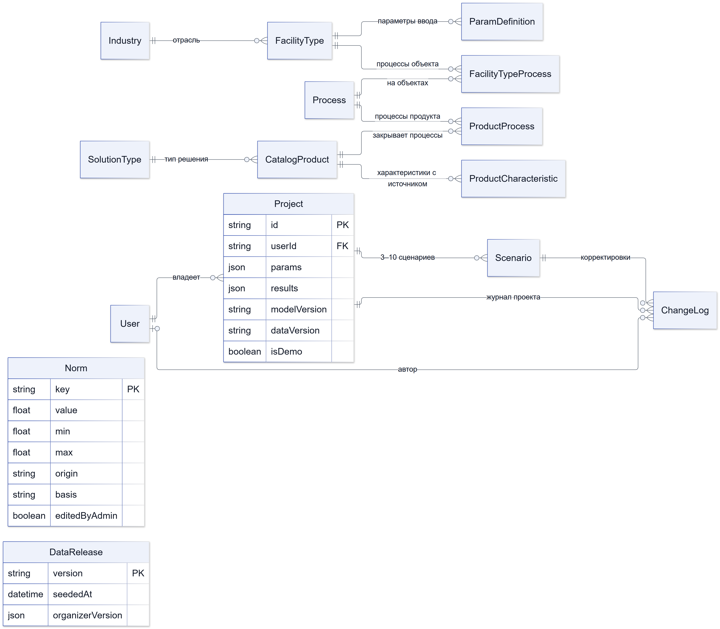
Рисунок 1 — Модель данных новой модели и её связь с таблицами Industry, FacilityType и User (ER-диаграмма из docs/ARCHITECTURE.md, §4)
Таблица | Что хранит | Требование ТЗ
Process, FacilityTypeProcess, SolutionType | звено «процесс» и «тип решения» иерархии; модель спроса, единицы, признаки «экономика и имитация реализованы» | §3.3.1
CatalogProduct | продукт каталога; вынесенные колонки (цена, ставка RaaS, производительность, полнота, доля подтверждённых) для фильтров; признаки исключения, архива, правки администратора | §3.3
ProductCharacteristic | каждая характеристика со значением, единицей, областью («на робота»), происхождением, ссылкой, датой, подтверждением, цитатой «как в источнике» и альтернативами | §3.3.4
ParamDefinition | описание параметра объекта: подпись, единица, вид, значение по умолчанию, диапазон, обязательность, подсказка, пример, источник | §3.1.4, §3.2.4–§3.2.6
Norm | норматив расчёта с диапазоном и основанием | §3.1.4, §3.5.1
DataRelease | выпуск данных организатора: версия и состав выгрузок | §3.1.5
Project, Scenario | проект пользователя, сценарии, снимок расчёта с версиями модели и данных | §3.1.3, §3.1.5
ChangeLog | единый журнал: корректировки сценариев и действия администратора | §3.5.4, §3.3.5

Ключевые решения:
- Провенанс по полю, а не по продукту. Ссылка, дата и подтверждение живут в каждой
строке ProductCharacteristic; вынесенные колонки CatalogProduct пересчитываются из
характеристик функцией promoteColumns, руками их не правят.
- Снимок расчёта в проекте. Project.results хранит входы, результаты, снимки продуктов
сценариев, использованные нормативы и сводки имитации. Повторное открытие воспроизводит
расчёт из снимка бит-в-бит; если живые данные или модель изменились, показывается баннер
«Пересчитать на актуальных данных».
- Журнал — таблица, а не массив в проекте. Две одновременные записи не теряют друг друга.
- Каскад. Удаление проекта удаляет сценарии и журнал проекта. Загруженные файлы не
хранятся, поэтому удалять больше нечего (ТЗ §4.4.6).
- Архив вместо удаления. Продукт организатора, пропавший из данных, уходит в архив: на
его снимок может ссылаться сохранённый проект.

5. Потоки данных
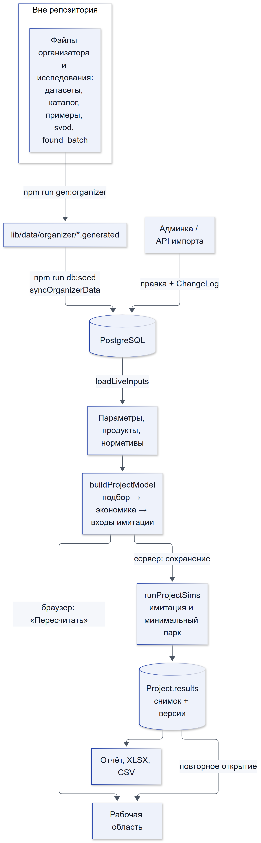
Рисунок 2 — Потоки данных: от файлов организатора до рабочей области, отчёта и выгрузок (docs/ARCHITECTURE.md, §5)
- Данные организатора. Генератор читает JSON-выгрузки из папки вне репозитория
(ORGANIZER_DATA_DIR) и пишет модули в lib/data/organizer/. Оригиналы организатора в
репозиторий не попадают. Подробности и правила выбора значений —
data-provenance.md (гл. 4).
- Сев. npm run db:seed засевает справочники v1 и вызывает seedV2: синхронизация
(syncOrganizerData: типы решений, процессы, связи, параметры, нормативы, продукты,
выпуск данных), демо-аккаунты и демо-проект demo-warehouse. Повторный сев на тех же
данных ничего не меняет в новом слое, кроме пересоздания демо-проекта.
- Расчёт в браузере. Рабочая область и /demo получают с сервера параметры, продукты и
нормативы и считают buildProjectModel прямо в браузере по кнопке «Пересчитать». После
каждого пересчёта имитация прогоняется по частям с отменой и бюджетом 60 с.
- Сохранение. Серверное действие заново считает модель на снимке сохранённого расчёта
(результатам браузера сервер не доверяет), прогоняет имитацию и перебор парка, пишет
параметры, сценарии, результаты с версиями и журнал в одной транзакции.
- Отчёт и выгрузки строятся из сохранённого результата и ничего не пересчитывают,
поэтому печатный отчёт, XLSX, CSV и рабочая область совпадают.

6. Алгоритм подбора и ранжирования (ТЗ §6.4)
Подбор (lib/tz/selection) выполняется по каждому процессу объекта на продуктах этого
процесса и его типов решений (relevantProducts) — до экономики сценариев.
Шаги.
- Жёсткие правила R1–R6 исключают продукт и пишут причину с числами объекта и продукта,
например «DMR 600: грузоподъёмность 600 кг < масса груза 800 кг».
- Мягкие правила S1–S8 добавляют ограничения, продукт остаётся кандидатом.
- Правила данных D1–D4 называют недостающие данные и подсказывают, как их заполнить.
Продукт без пригодной производительности и без цикла получает статус «Недостаточно
данных». Пригодность нормы решает тот же код, что движок экономики (normThroughput),
поэтому «кандидат» в подборе всегда считается в сценарии покупки.
- Пометка «требует проверки»: флаги качества данных, расхождения источников,
неподтверждённые цена или производительность, полнота карточки ниже 60 %.
- Балл 0–100 = round(Σ вес × значение фактора × 100). Факторы и веса (нормативы
scoreWeight*, их меняет администратор, сумма приводится к 1):
  - экономика 0,40 — NPV покупки, нормированный min-max среди кандидатов процесса;
  - данные 0,20 — полнота карточки × доля подтверждённых характеристик;
  - зрелость 0,15 — серийная эксплуатация 1, пилот 0,6;
  - запас 0,15 — по грузоподъёмности (полный балл от +50 %) и по ширине прохода (полный балл
от 1 м); без данных засчитывается половина;
  - кейсы 0,10.
У каждого вклада есть объяснение с числами, например «Экономика: 40 из 40 — NPV покупки …,
лучший среди N кандидатов». Исключённые продукты балла не получают.
- Статусы: «Рекомендуется» (лучший по баллу кандидат с рассчитанным NPV покупки, не
больше одного на процесс), «Подходит», «Недостаточно данных», «Исключён». Исключённое
решение пользователь может добавить вручную с обязательной причиной; оно помечается ⚠ во
всех таблицах, отчёте и XLSX, пишется в журнал и не рекомендуется.
Правила и константы подбора (сгенерировано из SELECTION_RULES и SELECTION_CONSTANTS):
Код | Вид | Правило | Описание
R1 | жёсткое (исключает) | Статус НИОКР | Продукт в стадии НИОКР в расчёт не включается: серийных поставок нет.
R2 | жёсткое (исключает) | Модель не найдена, вариант не опубликован, опытный образец | Продукт с пометкой каталога «модель не найдена у производителя», «вариант не опубликован» или «опытный образец» исключается: заказать его нельзя.
R3 | жёсткое (исключает) | Грузоподъёмность | Грузоподъёмность продукта меньше средней массы груза объекта — робот не повезёт груз.
R4 | жёсткое (исключает) | Ширина проходов | Ширина, нужная роботу для разворота (или, если она не опубликована, минимальная ширина прохода), больше ширины рабочих проходов объекта; или минимальная ширина прохода больше ширины главных проездов.
R5 | жёсткое (исключает) | Температура | Рабочие температуры продукта не покрывают температурный режим хранения (нормальный +5…+25 °C, охлаждаемый 0…+5 °C, морозильный ниже −18 °C) или минимальную температуру открытой площадки объекта.
R6 | жёсткое (исключает) | Процесс и тип объекта | Продукт не обслуживает процесс или тип объекта, либо исключён из подбора в каталоге (причина указана в карточке).
S1 | мягкое (ограничение) | Малый запас грузоподъёмности | Запас грузоподъёмности над средней массой груза меньше 20 %.
S2 | мягкое (ограничение) | Высота подъёма | Робот, который перевозит груз (вилочный, подъёмный, тягач), не поднимает его до верхнего яруса стеллажей: он берёт горизонтальную транспортировку, размещение на верхние ярусы остаётся за погрузчиками. У робота инвентаризации высота подъёма ниже верхнего яруса означает, что охват верхних ярусов при сканировании требует проверки. Стационарных систем и уборщиков правило не касается.
S3 | мягкое (ограничение) | Нет WMS | Без WMS парк роботов не получает задания автоматически — интеграция потребует доработки.
S4 | мягкое (ограничение) | Несколько этажей | Для мобильных роботов межэтажный транспорт (лифты, подъёмники) в расчёт не входит.
S5 | мягкое (ограничение) | Перестройка стеллажей под шаттл | Паллетному шаттлу нужны канальные стеллажи; при фронтальных стеллажах перестройка в CAPEX не входит.
S6 | мягкое (ограничение) | Требует проверки | Пометки качества данных каталога (характеристики другого продукта, спорный производитель, разные или условные цены и др.), неподтверждённые цена или производительность, полнота карточки меньше 60 %.
S7 | мягкое (ограничение) | Пилотная эксплуатация | Продукт в пилотной эксплуатации: серийной истории нет.
S8 | мягкое (ограничение) | Производительность по циклу | Паспортная производительность не опубликована или не проходит правило движка экономики (значение на один робот или станцию, в единицах процесса, не предел «до …») — в расчёт парка идёт цикл по скорости робота и планировке объекта.
D1 | данные (пробел) | Недостаточно данных | Нет ни паспортной производительности, пригодной для движка экономики (на один робот или станцию, в единицах процесса, не «до …»), ни цикла (мобильный робот со скоростью в процессе с имитацией) — парк посчитать нельзя, продукт получает статус «Недостаточно данных». Правило одно с движком: подбор не показывает «Кандидат», если расчёт покупки откажет из-за производительности.
D2 | данные (пробел) | Нет цены | Без цены оборудования сценарий покупки не рассчитывается.
D3 | данные (пробел) | Нет ставки RaaS | Без ставки аренды сценарий услуги не рассчитывается; её можно подставить оценкой по нормативу.
D4 | данные (пробел) | Ограничение нельзя проверить | Производитель не публикует грузоподъёмность, ширину прохода или рабочие температуры, которые нужны для проверки ограничений объекта, — продукт требует проверки.

Константа | Значение | Ед. | Происхождение
↳ Обоснование
Малый запас грузоподъёмности — предупреждение (payloadMarginWarnShare) | 0,2 | доля массы груза | Наш выбор
Масса паллеты в датасете — средняя, отдельные паллеты тяжелее. Если грузоподъёмность превышает среднюю массу груза меньше чем на 20 %, подбор предупреждает: робот на пределе паспорта. Порог — наш выбор, это предупреждение, а не исключение.
Запас грузоподъёмности для полного балла фактора «Запас» (payloadMarginFullShare) | 0,5 | доля массы груза | Наш выбор
Запас по грузоподъёмности засчитывается линейно и достигает полного балла при +50 % к средней массе груза: дальше лишняя грузоподъёмность не делает робот лучше для этого объекта. Граница — наш выбор.
Запас по ширине прохода для полного балла фактора «Запас» (aisleMarginFullM) | 1 | м | Наш выбор
Запас между шириной рабочего прохода объекта и шириной, нужной роботу для проезда или разворота, засчитывается линейно и достигает полного балла при 1 м — этого хватает на разъезд с человеком или тележкой. Граница — наш выбор.
Засчитываемая часть запаса, если данных нет (unknownMarginPart) | 0,5 | доля | Наш выбор
Если производитель не публикует грузоподъёмность или ширину прохода, запас нельзя ни подтвердить, ни опровергнуть. Засчитывается половина — продукт без данных не обгоняет продукт с подтверждённым запасом, но и не обнуляется. Наш выбор; в объяснении балла это написано явно.
Зрелость продукта в пилотной эксплуатации (maturityPiloting) | 0,6 | доля | Наш выбор
Статус из каталога организатора: серийная эксплуатация засчитывается полностью (1), пилот — 0,6, НИОКР в подбор не попадает. Пилот уже работает у заказчика, но без серийной истории, поэтому получает больше половины, но заметно меньше серийного продукта. Значение — наш выбор.
Полнота карточки, ниже которой продукт требует проверки (completenessVerifyPct) | 60 | % | Наш выбор
Карточка, в которой заполнено меньше 60 % из 31 обязательной характеристики ТЗ §3.3.4, помечается «требует проверки» (ТЗ §3.4.3: «при недостатке данных решение может быть отмечено как требующее проверки»). Порог — наш выбор.

Результат на демо-складе (подбор для перемещения паллет) виден в /demo, шаг 3, и в разделе
«Подобранные решения» отчёта demo-warehouse.

7. API и интеграции (ТЗ §3.8, §4.2.5)
- Описание: GET /api/v1/openapi.json (OpenAPI 3.1) и страница /api-docs, которая
строится из того же объекта и не может с ним разойтись. Тест lib/api/openapi.test.ts
сверяет каждый обработчик в app/api/v1 с описанием и наоборот.
- Методы: каталог и карточка (гость), нормативы (чтение — гость, запись — администратор),
параметры типа объекта (гость), расчёт без сохранения (гость, 60 запросов за 15 минут с
IP), создание и чтение проекта (пользователь), импорт каталога с пробным прогоном
(администратор).
- Доступ для интеграций: сессия администратора или заголовок
Authorization: Bearer <ADMIN_API_TOKEN> (токен сравнивается за постоянное время).
- Интеграции с WMS, ERP, 1С, мониторингом и аналитикой ФЦ БАС описаны в
INTEGRATIONS.md (гл. 5): сопоставление полей, примеры запросов, мониторинг через
/api/health.

8. Безопасность (ТЗ §4.4)
Требование | Как сделано
Разграничение доступа | Гость — отсутствие сессии. requireUser() и requireAdmin() вызываются в каждой странице, серверном действии и обработчике API, а не только в layout. Роль администратора перечитывается из базы: пониженный пользователь теряет доступ сразу, даже с устаревшим токеном. Пользователь без роли получает 404, а не 403
Пароли | bcrypt, стоимость 12; пароль длиннее 72 байт отклоняется, а не обрезается молча
Изоляция проектов | проект читается только по паре (id, userId); чужой проект неотличим от несуществующего (404)
Защищённый канал | заголовки HSTS, CSP, X-Frame-Options: DENY, X-Content-Type-Options, Referrer-Policy отдаёт приложение (next.config.ts); TLS — хостинг или обратный прокси
Реальные персональные данные | не используются: демо-аккаунты на @demo.local, данные организатора обезличены
Удаление проекта и файлов | каскадное удаление; загруженные файлы не сохраняются
Лимиты | вход: 10 попыток на пару «почта + IP» (для @demo.local — 100) и 50 на IP за 15 минут; регистрация: 5 на IP; проверка файла: 30 на IP; расчёт через API: 60 на IP; создание проекта через API: 30 на пользователя — всё за 15 минут
Подделка запросов | серверные действия проверяют Origin средствами Next.js; API записи принимает только Content-Type: application/json и ограничивает размер тела
Ошибки | текст исключения наружу не выводится (в сообщениях Prisma бывает строка подключения); причина пишется в лог сервера

9. Производительность (ТЗ §4.3)
Замер 2026-09-25 на ноутбуке разработчика (Windows 11, Node v24.19.0), база — локальный
PostgreSQL 16 с засеянными данными, склад организатора, четыре сценария «Нового проекта».
Замер разовый, скриптом, который вызывает те же функции, что приложение:
Операция | Время
Загрузка живых входов из БД (loadLiveInputs: параметры, 35 продуктов подбора склада, нормативы) | 233–271 мс
Сборка модели проекта в браузере или на сервере (buildProjectModel: подбор, экономика, чувствительность, вывод) | медиана 37–41 мс, максимум 53 мс из 15 прогонов
Один прогон имитации H1500 × 11 на 135 минут модельного времени (runSimSync) | медиана 8–9 мс
Все прогоны имитации проекта с перебором минимального парка (runProjectSims) | 64–72 мс
Полный серверный расчёт при сохранении (resultsFromInputs: модель, имитация, модель с рисками имитации) | 135–145 мс

Требования ТЗ: расчёт экономики не дольше 10 с (§4.3.2), запуск модели — до 60 с с видимым
статусом (§4.3.3). Статус виден в строке aria-live рабочей области («Расчёт выполнен за …
мс»), у имитации — «Имитация: выполняется… N %». Бюджеты: 60 с на прогон имитации в браузере,
20 с на перебор парка сценария и 40 с на проект на сервере. Нагрузочный тест на 50
пользователей (§4.3.1) не проводился.

10. Внешние библиотеки и источники данных (ТЗ §6.8)
Библиотека | Версия | Лицензия | Ссылка
Next.js | 16.3.1 | MIT | https://nextjs.org
React, React DOM | 19.2.8 | MIT | https://react.dev
Prisma (CLI, клиент, @prisma/adapter-pg) | 7.9.1 | Apache-2.0 | https://www.prisma.io
node-postgres (pg) | 8.23.0 | MIT | https://node-postgres.com
Auth.js (next-auth) | 5.0.0-beta.32 | ISC | https://authjs.dev
bcryptjs | 3.0.3 | BSD-3-Clause | https://github.com/dcodeIO/bcrypt.js
ExcelJS | 4.4.0 | MIT | https://github.com/exceljs/exceljs
Tailwind CSS | 4.3.3 | MIT | https://tailwindcss.com
shadcn, Base UI | 4.18.0, 1.7.0 | MIT | https://ui.shadcn.com, https://base-ui.com
lucide-react | 1.31.0 | ISC | https://lucide.dev
class-variance-authority | 0.7.1 | Apache-2.0 | https://cva.style
clsx, tailwind-merge, tw-animate-css | 2.1.1, 3.6.0, 1.4.0 | MIT | https://www.npmjs.com/package/clsx, https://www.npmjs.com/package/tailwind-merge, https://www.npmjs.com/package/tw-animate-css
TypeScript | 5.9.3 | Apache-2.0 | https://www.typescriptlang.org
Vitest | 4.1.10 | MIT | https://vitest.dev
Playwright | 1.62.1 | Apache-2.0 | https://playwright.dev
tsx, ESLint | 4.23.12, 9.39.5 | MIT | https://tsx.is, https://eslint.org
dotenv | 17.4.2 | BSD-2-Clause | https://github.com/motdotla/dotenv
PostgreSQL | 16 | PostgreSQL License | https://www.postgresql.org

Версии — установленные в node_modules на момент записи; объявленные диапазоны — в
package.json, точные — в package-lock.json.
Источники данных: датасеты, каталог и «Примеры решений» организатора; открытые источники
производителей, дилеров и отраслевых изданий по 57 продуктам; открытые источники для
нормативов. Ссылки по каждому числу — в data-provenance.md (гл. 4) и в
карточке каждого продукта /catalog/[slug].

11. Тесты и CI
- Vitest: набор unit — чистые модули, параллельно; набор db — тесты на настоящем
Postgres, последовательно (vitest.config.mts, список DB_TESTS). Последний прогон CI
(коммит b112b35, запуск 36136864124): 102 файла, 1473 теста, все зелёные.
- Playwright (npm run test:e2e): сборка и запуск приложения, путь пользователя в
браузере. В том же прогоне CI — 10 тестов из четырёх файлов v1, все зелёные.
- CI (.github/workflows/ci.yml): задача test — миграции, сев, lint, сборка, Vitest,
e2e; задача docker — docker compose up -d --build, ожидание /api/health, проверка, что
/ и /demo отдают 200. В том же прогоне /api/health ответил
{"ok":true,"db":true,"modelVersion":"tz-1.0.0","simModelVersion":"sim-1.0.0"} через 5 с
ожидания.

12. Расширяемость (ТЗ §4.2.6)
- Новый тип объекта. Строка в FacilityType (таксономия v1 уже содержит 47 типов),
описания параметров в данных генератора (PARAM_EXTRAS или новый лист датасета) и процессы
в PROCESS_DEFS. После сева параметры появляются в форме, шаблоне Excel/CSV, API и админке
без правки интерфейса.
- Новый процесс. Запись в PROCESS_DEFS: модель спроса (какие параметры суммировать и
умножать), единицы, параметры ограничений для подбора, типы решений, признаки
calcSupported и simSupported. Подбор и сравнение начинают работать сразу; экономика — как
только у процесса есть модель спроса и производительность продуктов в его единицах.
- Новый продукт или тип решения. Через админку, API импорта или данные генератора.
- Новый норматив. Запись в NORM_DEFS с происхождением и обоснованием: тест не пропустит
норматив без источника.

3. Экономическая модель и имитация
Источник: docs/MODEL-TZ.md. Нумерация разделов главы — нумерация этого файла; ссылки «§N» внутри главы указывают на её разделы. Требования: ТЗ §6.5.
Описание модели tz-1.0.0 и имитации sim-1.0.0 для ТЗ §6.5 и §6.4 (подбор — в
ARCHITECTURE.md (гл. 2), §6). Здесь формулы, единицы, нормативы с
происхождением, контрольный пример на демо-складе и проверка расчёта имитацией.
Таблицы формул и нормативов сгенерированы из кода (FORMULAS в lib/tz/econ/formulas.ts,
NORM_DEFS в lib/tz/norms.ts), а не переписаны руками. Те же данные показывают страница
/methodology/tz, раздел «Формулы» отчёта проекта и лист «Нормативы и допущения» выгрузки
XLSX. Числа демонстрации печатает только scripts/print-demo-numbers.ts; их полная версия —
submission/demo-numbers.md (прил. А).

1. Что считает модель
Модель отвечает на вопрос ТЗ §3.5.2 для объекта пользователя: сколько нужно роботов и
вспомогательного оборудования, сколько это стоит (CAPEX по статьям, OPEX за год), какой
годовой эффект против текущего процесса, за сколько лет окупается, какие ROI, NPV и TCO.
Ответ даётся для трёх и более сценариев в одной таблице: «Как есть», покупка и услуга (RaaS).
- Валюта — рубли. Конвертации нет: цены каталога организатора, зарплаты и нормативы
хранятся в рублях.
- Единицы. Спрос и производительность — в единицах процесса (для перемещения паллет —
паллет/сут и паллет/ч), время — часы и годы, деньги — ₽ и ₽/год.
- Где считается экономика. Процесс «Перемещение паллет: приёмка → хранение → отгрузка» на
складе. Для остальных 12 процессов (таблица в §2.3) модель показывает параметры, подбор и
сравнение по характеристикам, а экономику помечает «не рассчитывается (прототип)» (ТЗ §5.7).
- Версии. TZ_MODEL_VERSION = 'tz-1.0.0', SIM_MODEL_VERSION = 'sim-1.0.0'. Версия данных
расчёта — хэш FNV-1a от снимков продуктов сценариев, нормативов, описаний параметров и
версии данных организатора (projectDataVersion в lib/tz/model.ts). Проект хранит все три
и при повторном открытии воспроизводит расчёт из снимка (ТЗ §3.1.5).
Код:
Модуль | Что делает
lib/tz/econ | Движок экономики: спрос, парк, труд, CAPEX, OPEX, денежный поток, чувствительность, риски, вывод. Чистый TS: без React, Prisma, часов и случайности
lib/tz/model.ts | Сборка модели проекта: проверка параметров → планировка и цикл → подбор → экономика → входы имитации → риски имитации → вывод
lib/tz/selection | Подбор решений: жёсткие и мягкие правила, недостающие данные, балл с вкладами факторов
lib/sim | Детерминированная имитация склада на той же планировке, по которой считается цикл
lib/tz/norms.ts | 48 нормативов с происхождением, обоснованием и источником; resolveNorms накладывает правки администратора и сценария
lib/tz/processes.ts | 13 процессов и 14 типов решений: модель спроса, единицы, ограничения для подбора

2. Входные данные

2.1 Параметры объекта
Базовые значения, диапазоны и примечания — из датасета организатора (лист «Склад»: 42
строки) и 10 дополнений с обоснованием или формулой. Всего у склада 52 параметра. В расчёт
перемещения паллет идут:
Что | Параметры (ключи)
Режим работы | shiftsPerDay, shiftDurationH, workDaysPerYear, peakFactor
Спрос | inboundPalletsPerDay, outboundPalletsPerDay, internalPalletMovesPerDay, nonStandardCargoPct
Персонал процесса | forkliftOperatorsCount, forkliftSalaryRubMonth, payrollTaxMultiplier
Планировка (цикл и имитация) | activeAreaM2, mainAisleWidthM, rackAisleWidthM, receivingDocksCount, shippingDocksCount
Ограничения подбора | avgPalletMassKg, rackAisleWidthM, mainAisleWidthM, storageTempRegime, maxStorageLevelM, floorsCount, hasWms, rackType
Финансы и риски | horizonYears, capexBudgetMRub, availablePowerKw

Пользователь меняет любой параметр в форме или загружает файл (ТЗ §3.2.2–§3.2.4). Ключевые
допущения ТЗ §3.5.3 правятся так:
Допущение ТЗ §3.5.3 | Где меняется
Стоимость персонала | параметр forkliftSalaryRubMonth
Режим работы | параметры shiftsPerDay, shiftDurationH, workDaysPerYear
Производительность | ручная производительность позиции сценария
Стоимость оборудования | ручная цена позиции сценария
Стоимость обслуживания | ручной сервис позиции сценария (0 — «входит в цену»)
Коэффициент загрузки | норматив utilization в сценарии (0,70–0,85)
Горизонт расчёта | параметр horizonYears (3–10 лет у склада)

Каждая ручная корректировка пишется в журнал с автоматическим значением, прежним и новым
значением, единицей и причиной (ТЗ §3.5.4).

2.2 Карточка продукта
Из каталога в расчёт идёт снимок ProductForCalc (lib/catalog/product-for-calc.ts):
цена, ставка RaaS, паспортная производительность с областью («на робота», «на станцию», «на
парк») и оговоркой («до»), скорость, грузоподъёмность, автономность и время зарядки, сервис в
год, разовая цена ПО, стоимость внедрения и обучения, срок службы и срок замены АКБ. У
каждого числа есть происхождение и признак подтверждения. Если производитель значение не
публикует, берётся норматив, и статья помечается как оценка.

2.3 Процессы
Сгенерировано из PROCESS_DEFS:
Процесс | Объект | Спрос | Производительность | Экономика | Имитация | Типы решений
Перемещение паллет: приёмка → хранение → отгрузка (pallet-transport) | warehouse | (приёмка + отгрузка + внутренние перемещения) × (1 − доля негабарита) (паллет/сут) | паллет/ч | да | да | AMR паллетный (подъёмный), Автономный штабелёр (FMR), Паллетный шаттл, Кран-штабелёр AS/RS, Тягач
Автоматизированное хранение (storage) | warehouse | ёмкость хранения (паллетоместа) — в tz-1.0.0 не рассчитывается (паллетомест) | паллет/ч | прототип | нет | Паллетный шаттл, Кран-штабелёр AS/RS, Автономный штабелёр (FMR)
Штучный отбор (товар к человеку) (piece-picking) | warehouse | строки отбора × доля мелкоштучного отбора (строк/сут) | строк/ч | прототип | нет | Товар к человеку, AMR для ящиков и тележек
Сортировка (sorting) | warehouse | штук отбора в сутки (шт./сут) | шт./ч | прототип | нет | Сортировочный робот
Инвентаризация (inventory) | warehouse | паллетоместа × инвентаризаций в год — в tz-1.0.0 не рассчитывается (паллетомест/год) | паллетомест/ч | прототип | нет | Робот-инвентаризатор
Уборка склада (cleaning) | warehouse | площадь уборки × уборок в сутки (м²/сут) | м²/ч | прототип | нет | Робот-уборщик
Перемещение багажа (baggage-transport) | airport | единиц багажа в сутки (ед./сут) | ед./ч | прототип | нет | Тягач
Буксировка на перроне (apron-towing) | airport | операции наземного обслуживания — в tz-1.0.0 не рассчитывается (операций/сут) | операций/ч | прототип | нет | Тягач, Беспилотный грузовик двора
Уборка терминала (terminal-cleaning) | airport | площадь, доступная для роботизированной уборки (м²/сут) | м²/ч | прототип | нет | Робот-уборщик
Патрулирование (patrol) | airport | обходы зон безопасности — в tz-1.0.0 не рассчитывается (обходов/сут) | обходов/ч | прототип | нет | Патрульный робот
Внутрибольничная доставка (hospital-delivery) | medical | заявки на лекарства + рейсы с расходниками + рейсы с результатами анализов (рейсов/сут) | рейсов/ч | прототип | нет | Робот-доставщик в помещениях, AMR для ящиков и тележек, Тягач
Уборка помещений (hospital-cleaning) | medical | общая площадь (м²/сут) | м²/ч | прототип | нет | Робот-уборщик
Дезинфекция (disinfection) | medical | площадь обработки — в tz-1.0.0 не рассчитывается (м²/сут) | м²/ч | прототип | нет | Робот-уборщик, Прочее

3. Формулы
Все 47 формул модели. Колонка «Источник» говорит, откуда формула: «ТЗ §3.5.2» —
рекомендуемые зависимости ТЗ; «организатор» — легенда датасета организатора; «наш выбор» —
решение команды, его причина объяснена в методике /methodology/tz.

Режим работы и спрос
Ключ | Показатель | Формула | Единицы | Источник
workHours | Часы работы объекта | Hсут = смен в сутки × длительность смены (не более 24 ч); Hгод = Hсут × рабочих дней в году | ч/сут; ч/год | организатор
demandDay | Суточный спрос процесса | Qсут = Σ объёмов процесса × (доля процесса / 100) × Π множителей × (1 − доля негабарита / 100) | ед./сут | наш выбор
peakPerHour | Пиковый часовой поток | λср = Qсут / Hсут; λпик = λср × пиковый коэффициент | ед./ч | организатор

Производительность и парк
Ключ | Показатель | Формула | Единицы | Источник
thrNorm | Паспортная производительность | thrнорм = производительность из карточки продукта, если она на один робот или станцию, в единицах процесса и не «до X» (предел, а не типичное значение) | ед./ч | наш выбор
thrCycle | Производительность по циклу на планировке объекта | thrцикл = 3600 / (Lпорож / v + Lгруз / (v × kгруз) + 2 × tзахв) | ед./ч; м; м/с; с | наш выбор
thrEff | Принятая производительность робота | thrэфф = значение, заданное вами, иначе min(thrнорм; thrцикл) из известных | ед./ч | наш выбор
fleet | Число роботов | Nточн = λпик / (thrэфф × U × A) × (1 + резерв); N = значение, заданное вами, иначе max(1; ⌈Nточн⌉) | шт. | ТЗ §3.5.2
coverage | Доля пикового спроса, которую закрывает парк | κ = min(1; N × thrэфф × U × A / λпик) | доля | наш выбор
chargers | Число зарядных станций | C = max(1; ⌈N × tзар / (автономность × 60 + tзар) × kзапас⌉); без данных о зарядке C = max(1; ⌈N / роботов на станцию⌉); для стационарных систем C = 0 | шт. | наш выбор

Труд
Ключ | Показатель | Формула | Единицы | Источник
roleCost | Годовая стоимость одной ставки | c = зарплата × 12 × коэффициент начислений на ФОТ | ₽/год | организатор
baselineLabour | ФОТ персонала процесса (как есть) | ФОТбаз = численность × c | ₽/год | ТЗ §3.5.2
releasedFte | Высвобождаемые ставки | F = численность × доля автоматизируемого труда × (1 − доля негабарита / 100) × κ (негабарит перевозят только люди, поэтому он исключён и из спроса роботов, и из высвобождаемого труда — это не двойной учёт) | ставок | наш выбор
remainingLabour | ФОТ оставшегося персонала процесса | ФОТост = (численность − F) × c | ₽/год | ТЗ §3.5.2
operatingStaff | Персонал эксплуатации (диспетчер парка) | посты = ⌈N / роботов на пост⌉; ФОТэксп = посты × Hсут × дней в году / фонд ставки в год × c | ₽/год | наш выбор

CAPEX
Ключ | Показатель | Формула | Единицы | Источник
capex:equipment | Оборудование (роботы) | N × цена за единицу | ₽ | ТЗ §3.5.2
capex:chargers | Зарядные станции | C × цена зарядной станции | ₽ | ТЗ §3.5.2
capex:infrastructure | Инфраструктура площадки (разметка, Wi-Fi) | площадь активной зоны × удельная стоимость инфраструктуры (для мобильных роботов) | ₽ | ТЗ §3.5.2
capex:software | ПО управления парком | разовая цена ПО из карточки продукта, иначе норматив на объект | ₽ | ТЗ §3.5.2
capex:integration | Интеграция с WMS/ERP | стоимость внедрения из карточки продукта, иначе норматив на объект | ₽ | ТЗ §3.5.2
capex:commissioning | Пусконаладка | N × пусконаладка на один робот | ₽ | ТЗ §3.5.2
capex:training | Обучение персонала | стоимость обучения из карточки продукта, иначе норматив на объект | ₽ | ТЗ §3.5.2
capex:reserve | Резерв | доля резерва CAPEX × сумма остальных статей CAPEX | ₽ | организатор
capexTotal | CAPEX | оборудование + зарядные станции + инфраструктура + ПО + интеграция + пусконаладка + обучение + резерв | ₽ | ТЗ §3.5.2

OPEX
Ключ | Показатель | Формула | Единицы | Источник
opex:subscription | Подписка RaaS | N × 12 × ставка за робота в месяц | ₽/год | ТЗ §3.5.2
opex:service | Сервисное обслуживание | N × сервис за робота в год (из карточки продукта, иначе доля сервиса × цена) | ₽/год | ТЗ §3.5.2
opex:licences | Лицензии ПО | годовая плата за ПО из карточки продукта (на объект), иначе 0 | ₽/год | ТЗ §3.5.2
opex:electricity | Электроэнергия | N × средняя мощность робота × Hгод × U × тариф | ₽/год | ТЗ §3.5.2
opex:connectivity | Связь и сеть | N × связь на один робот в год | ₽/год | ТЗ §3.5.2
opex:consumables | Расходные материалы | N × расходники за робота в год (из карточки продукта, иначе доля × цена) | ₽/год | организатор
opex:repair | Ремонт вне сервисного договора | доля ремонта в год × стоимость оборудования | ₽/год | ТЗ §3.5.2
opex:battery | Замена АКБ (в среднем за год) | N × стоимость комплекта АКБ / срок замены; в денежном потоке — фактическая замена в годы, кратные сроку | ₽/год | организатор
opex:operatingStaff | Персонал эксплуатации (диспетчер парка) | посты = ⌈N / роботов на пост⌉; посты × Hсут × дней в году / фонд ставки в год × c | ₽/год | ТЗ §3.5.2
opex:remainingLabour | ФОТ оставшегося персонала процесса | (численность − F) × c | ₽/год | ТЗ §3.5.2
opex:uncoveredLabour | ФОТ процессов без роботов (охват сравнения) | Σ ФОТбаз процессов охвата сравнения, которые этот сценарий не роботизирует | ₽/год | наш выбор
opex:baselineLabour | ФОТ персонала процессов (как есть) | Σ численность × c по процессам охвата сравнения | ₽/год | ТЗ §3.5.2
opexTotal | OPEX за год | сумма статей OPEX сценария | ₽/год | ТЗ §3.5.2

Эффект, окупаемость, ROI, NPV и TCO
Ключ | Показатель | Формула | Единицы | Источник
effect | Чистый годовой эффект | E = OPEXкак есть − OPEXсценария (охват сравнения один для всех сценариев) | ₽/год | ТЗ §3.5.2
payback | Простой срок окупаемости | PB = CAPEX / E при E > 0 | лет | ТЗ §3.5.2
roiTz | ROI по ТЗ | ROI = Σ CFt (t = 1…H) / CAPEX × 100 %, при CAPEX > 0 | % | ТЗ §3.5.2
roiNet | Чистый ROI | ROIчист = ROI по ТЗ − 100 % (доход сверх возврата вложений) | % | наш выбор
npv | Чистая приведённая стоимость (NPV) | NPV = Σ CFt / (1 + r)^t, t = 0…H | ₽ | наш выбор
discountedPayback | Дисконтированный срок окупаемости | год, в котором накопленный дисконтированный поток становится неотрицательным и остаётся таким до конца горизонта H | лет | наш выбор
tco | Совокупная стоимость владения (TCO) | TCO = CAPEX + Σ (OPEXt + докупкаt), t = 1…T; T = max(H; минимальный горизонт TCO) | ₽ | ТЗ §3.5.2
cashflow | Денежный поток года | CF0 = −CAPEX; CFt = OPEXкак есть − OPEXt − докупкаt | ₽ | наш выбор
batteryYear | Замена АКБ в году t | АКБt = N × стоимость комплекта, если t кратно сроку замены и t < T; OPEXt = OPEX − АКБср + АКБt | ₽ | организатор
reinvest | Докупка оборудования | докупкаt = N × цена, если t кратно сроку службы и t < T (только оборудование) | ₽ | наш выбор
breakEvenSalary | Пороговая зарплата | зарплата, при которой NPV покупки = 0; NPV линеен по зарплате, поэтому порог находится по двум расчётам | ₽/мес | наш выбор

3.1 Сценарии и охват сравнения
- «Как есть» — текущий процесс без роботов: OPEX равен ФОТ персонала процессов охвата.
- Покупка — CAPEX по восьми статьям, OPEX по статьям покупки.
- Услуга (RaaS) — CAPEX только интеграция, обучение и резерв; оборудование, зарядные
станции, инфраструктура, ПО, пусконаладка, сервис, лицензии, расходники, ремонт и замена АКБ
приняты входящими в подписку и показаны нулём с пометкой «входит в подписку (допущение —
проверить в договоре)».
- Охват сравнения — все процессы, которые роботизирует хотя бы один сценарий. Сценарий
платит базовый ФОТ процессов охвата, которые он сам не роботизирует. Поэтому эффект
сравним между сценариями.
- Отказы. Если числа посчитать нельзя, сценарий получает типизированный отказ с
подсказкой, что заполнить, а не ноль: throughput_required, price_required,
raas_rate_required (с кнопкой «Подставить оценку (5,2 % цены в месяц)»),
staffing_required, calc_not_supported, invalid_inputs. NaN и ±∞ наружу не выходят —
это проверяет фаззинг на 500 случайных контекстах.

3.2 Денежный поток, ROI, NPV, TCO
- Горизонт H — параметр horizonYears; горизонт TCO T = max(H; 5) по ТЗ §3.5.2.
- CF₀ = −CAPEX. В году t: CFₜ = OPEX_как есть − (OPEX − АКБ_ср + АКБₜ) − докупкаₜ, где АКБₜ —
фактическая замена батарей в годы, кратные сроку замены, а докупкаₜ — повторная покупка
оборудования в год окончания срока службы (только при покупке, t < T).
- ROI по ТЗ = Σ CFₜ (t = 1…H) / CAPEX × 100 %. Рядом показан «чистый ROI» = ROI по ТЗ − 100 %,
чтобы не путать возврат вложений с доходом сверх него. У услуги ROI помечен «неинформативен
при малом CAPEX — сравнивайте NPV и TCO».
- NPV и дисконтированная окупаемость считаются функциями npv и discountedPaybackYears из
lib/economics/finance.ts (импорт из прежней модели без правок) по ставке
discountRate = 12 %.

3.3 Чувствительность (ТЗ §3.5.6)
Для каждого сценария роботизации каждое плечо — полный пересчёт всех сценариев с одним
изменённым входом; парк пересчитывается. Границы берутся из диапазона организатора, иначе из
диапазона норматива, иначе ±20 % (sensitivityDeltaPct).
- Рычаги покупки: зарплата роли, цена робота, производительность, загрузка (0,70–0,85),
пиковый коэффициент, объём паллет, сервис, доля автоматизируемого труда, горизонт, ставка
дисконтирования.
- У услуги вместо цены и сервиса — ставка RaaS.
- У «Как есть» — зарплата, численность и горизонт; размах считается по TCO.
- Смена знака NPV внутри диапазона отмечается риском SIGN_FLIP.

3.4 Риски
Каждый риск — код, важность и текст с числами объекта: NORM_VS_CYCLE, PRICE_UNCONFIRMED,
THROUGHPUT_UNCONFIRMED, RAAS_LOWER_BOUND, RAAS_ESTIMATE, RAAS_ROI_UNINFORMATIVE,
ESTIMATE_SHARE (больше 30 % CAPEX из оценок), SIGN_FLIP, CAPEX_OVER_BUDGET, NO_WMS,
MULTI_FLOOR, POWER, LOW_COMPLETENESS, MANUAL_ADD, PILOTING, LABOR_SHARE_ESTIMATE,
ROUTE_ESTIMATE, FLEET_COST_MISSING, STAFF_REDUCTION. Риски имитации SIM_NOT_CONFIRMED и
SIM_OVERSIZED добавляет сборка модели, если сводка имитации относится к текущему расчёту.

3.5 Вывод и интерпретация (ТЗ §3.5.7)
- Жизнеспособный сценарий — NPV ≥ 0 и дисконтированная окупаемость внутри горизонта.
- Рекомендуется жизнеспособный сценарий с наибольшим NPV, при равенстве — с меньшим
CAPEX. Сценарий с решением, которое подбор исключил жёстким правилом, не рекомендуется, даже
при наибольшем NPV.
- Пункты вывода: лидер по TCO, три главных риска, сильнейший рычаг с диапазоном NPV,
горизонт, при котором вывод меняется (перебор H в диапазоне рычага), пороговая зарплата
(NPV покупки линеен по зарплате, порог находится по двум расчётам).
- Интервал окупаемости — «быстрая (менее 3 лет)», «средняя (3–5 лет)», «долгая (более
5 лет)», «не окупается». Границы — нормативы paybackBandFastYears и
paybackBandSlowYears, их меняет администратор. Интервал — описание, а не критерий.
- Если окупаемых сценариев нет, вывод так и говорит и называет сильнейший рычаг.
- Оговорка всегда одна: «Результат является предварительной оценкой и требует верификации
при обследовании объекта.» (ТЗ §3.7.5).

4. Нормативы
Нормативы — все числа расчёта, которые не являются параметрами объекта. У каждого есть
происхождение и обоснование, у внешних — источник. Правила проверяет тест
lib/tz/norms.test.ts:
- «Организатор» и «ТЗ» — обязательна ссылка на место (sourceRef);
- «Открытый источник» — https-ссылка;
- «Оценка», «Расчёт», «Наш выбор» — обоснование не короче 40 знаков, а у расчётных ещё и
формула;
- значение по умолчанию лежит в диапазоне.
Значение из таблицы Norm (правит администратор) перекрывает значение из кода, но
прижимается к диапазону. После этого resolveNorms восстанавливает взаимные ограничения:
«долгая» граница окупаемости не ниже «быстрой», порог возврата с зарядки не ниже порога ухода
- 5 п.п., веса балла подбора в сумме дают 1. Пять нормативов пользователь может переопределить
в сценарии: загрузка, резерв парка, доступность, ставка дисконтирования и доля
автоматизируемого труда.
Обоснования и полные ссылки на источники — в data-provenance.md (гл. 4),
раздел «Нормативы модели tz-1.0.0». Сводная таблица (сгенерирована из NORM_DEFS):
Группа | Ключ | Норматив | Значение | Диапазон | Ед. | Происхождение
Режим и загрузка | utilization | Коэффициент загрузки робота | 0,775 | 0,7–0,85 | доля | Организатор
Режим и загрузка | availability | Коэффициент доступности робота | 1 | 0,9–1 | доля | Расчёт
Режим и загрузка | reservePct | Резерв парка сверх пиковой потребности | 0,175 | 0,15–0,2 | доля | Организатор
Режим и загрузка | loadedSpeedFactor | Доля скорости при движении с грузом | 0,8 | 0,6–1 | доля | Оценка
Режим и загрузка | handlingSecJacking | Время захвата или постановки груза: подъёмный AMR | 20 | 0–… | с | Оценка
Режим и загрузка | handlingSecFork | Время захвата или постановки груза: вилочный робот | 45 | 0–… | с | Оценка
Режим и загрузка | handlingSecTug | Время сцепки или расцепки: тягач | 30 | 0–… | с | Оценка
Режим и загрузка | chargerSafetyFactor | Запас по числу зарядных станций | 1,5 | 1–3 | коэф. | Оценка
Режим и загрузка | robotsPerChargerDefault | Роботов на одну зарядную станцию (если нет данных о зарядке) | 5 | 1–20 | шт. | Оценка
Режим и загрузка | chargerPowerKw | Мощность одной зарядной станции | 3 | 0–… | кВт | Оценка
Труд | payrollMultiplier | Коэффициент начислений на ФОТ | 1,302 | 1,302–1,302 | коэф. | Организатор
Труд | laborShareAutomatable | Доля труда процесса, которую берут роботы | 0,5 | 0,3–0,7 | доля | Оценка
Труд | robotsPerOperatorPost | Роботов на один пост диспетчера парка | 20 | 10–40 | шт. | Оценка
Труд | annualHoursPerFte | Годовой фонд рабочего времени одной ставки | 1 973 | 1 800–2 100 | ч | Оценка
CAPEX | capexReservePct | Резерв CAPEX | 0,1 | 0,05–0,2 | доля | Организатор
CAPEX | softwareRubPerSite | ПО управления парком (разово на объект) | 1 000 000 | 0–5 000 000 | ₽ | Открытый источник
CAPEX | integrationRubPerSite | Интеграция с WMS/ERP (разово на объект) | 1 250 000 | 500 000–2 000 000 | ₽ | Открытый источник
CAPEX | commissioningRubPerUnit | Пусконаладка на один робот | 100 000 | 0–1 000 000 | ₽ | Открытый источник
CAPEX | trainingRubPerSite | Обучение персонала (разово на объект) | 150 000 | 0–… | ₽ | Оценка
CAPEX | chargerRub | Зарядная станция (за штуку) | 300 000 | 200 000–400 000 | ₽ | Открытый источник
CAPEX | siteInfraRubPerM2 | Инфраструктура площадки на 1 м² активной зоны | 150 | 0–… | ₽/м² | Оценка
OPEX | servicePctOfPriceYear | Сервисное обслуживание в год, доля цены робота | 0,12 | 0,1–0,24 | доля в год | Открытый источник
OPEX | repairPctOfPriceYear | Ремонт вне сервисного договора в год, доля цены | 0,02 | 0–0,05 | доля в год | Оценка
OPEX | consumablesPctOfPriceYear | Расходные материалы в год, доля цены | 0,01 | 0–0,03 | доля в год | Оценка
OPEX | batteryReplacementYears | Замена АКБ, раз в | 4 | 3–5 | лет | Организатор
OPEX | batteryCostPctOfPrice | Стоимость комплекта АКБ, доля цены робота | 0,1 | 0,05–0,2 | доля | Оценка
OPEX | robotAvgPowerKw | Средняя потребляемая мощность робота в работе | 0,4 | 0–… | кВт | Оценка
OPEX | electricityRubPerKwh | Тариф на электроэнергию | 9 | 0–… | ₽/кВт·ч | Оценка
OPEX | connectivityRubPerUnitYear | Связь и сеть на один робот в год | 12 000 | 0–… | ₽/год | Оценка
OPEX | raasMonthlyPctOfPrice | Оценка ставки RaaS в месяц, доля цены робота | 0,052 | 0,037–0,067 | доля в месяц | Расчёт
Финансы | discountRate | Ставка дисконтирования | 0,12 | 0,08–0,2 | доля в год | Наш выбор
Финансы | serviceLifeYearsDefault | Срок службы робота (если производитель не публикует) | 7 | 5–10 | лет | Оценка
Финансы | tcoMinYears | Минимальный горизонт TCO | 5 | 5–30 | лет | ТЗ
Интерпретация | paybackBandFastYears | Граница «быстрой» окупаемости | 3 | 0–… | лет | ТЗ
Интерпретация | paybackBandSlowYears | Граница «долгой» окупаемости | 5 | 0–… | лет | ТЗ
Интерпретация | sensitivityDeltaPct | Шаг чувствительности, если нет диапазона организатора | 0,2 | 0–1 | доля | Наш выбор
Имитация | simServedShareMin | Минимальная доля обслуженных заданий для подтверждения | 0,97 | 0–1 | доля | Оценка
Имитация | simP95WaitMaxMin | Предельное ожидание задания (95-й перцентиль) | 10 | 0–… | мин | Оценка
Имитация | simOversizedIdleShare | Доля простоя, при которой парк избыточен | 0,4 | 0–1 | доля | Оценка
Имитация | simWarmupMin | Прогрев имитации на среднем потоке | 15 | 0–60 | мин | Оценка
Имитация | simPeakMin | Длительность пикового окна имитации | 120 | 30–480 | мин | Оценка
Имитация | chargeStartSoc | Заряд, при котором робот уходит на зарядку | 0,2 | 0–0,95 | доля | Оценка
Имитация | chargeStopSoc | Заряд, при котором робот возвращается в работу | 0,9 | 0,05–1 | доля | Оценка
Подбор | scoreWeightEcon | Вес фактора «Экономика» в балле подбора | 0,4 | 0–1 | доля | Наш выбор
Подбор | scoreWeightData | Вес фактора «Данные» в балле подбора | 0,2 | 0–1 | доля | Наш выбор
Подбор | scoreWeightMaturity | Вес фактора «Зрелость» в балле подбора | 0,15 | 0–1 | доля | Наш выбор
Подбор | scoreWeightMargin | Вес фактора «Запас» в балле подбора | 0,15 | 0–1 | доля | Наш выбор
Подбор | scoreWeightCases | Вес фактора «Кейсы» в балле подбора | 0,1 | 0–1 | доля | Наш выбор

5. Имитация (ТЗ §3.6)
Имитация отвечает на вопрос ТЗ §2.1.4: достигается ли рассчитанная производительность, какова
загрузка, где простои и узкие места. Она нужна не для анимации, а для проверки расчёта
(ТЗ §2.2, шаг 7): экономика берёт производительность по циклу из той же планировки, по которой
едут роботы.
Планировка (lib/sim/layout.ts). Склад строится из активной зоны A: W = √(2A), H = √(A/2).
Корень считается методом Ньютона на сложении и умножении, чтобы Node и браузер давали
одинаковый результат. Слева полоса приёмки с воротами и угол зарядки, справа полоса отгрузки,
три поперечных проезда, стеллажные проходы через ширину прохода плюс двойной ряд стеллажей,
места хранения с шагом 4 м. Размеры полос и отступов — оценки, они перечислены в
LIMITATIONS.md (гл. 9), §3, и в блоке «Откуда параметры имитации».
Маршруты и цикл (routing.ts, analytic.ts). Робот едет только по проходам, длина пути —
сумма модулей. expectedLegsM даёт точные средние плечи для смеси 50/50 «приёмка → хранение»
и «хранение → отгрузка». Производительность по циклу:
thrцикл = 3600 / (Lпорож / v + Lгруз / (v × kгруз) + 2 × tзахв).
Движок (engine.ts). Шаг 1 с. Задания поступают по испытаниям Бернулли от генератора
mulberry32: 15 минут прогрева на среднем потоке, затем 120 минут на пиковом. У робота конечный
автомат: подъезд, ожидание у ворот (одна машина на ворота), погрузка, перевозка, выгрузка,
уход на зарядку при 20 % заряда и возврат при 90 %, очередь к станциям. Задание получает
ближайший свободный робот в порядке поступления. В lib/sim правилом ESLint запрещены Date,
performance, Math.random, Math.sqrt и Math.log: прогон с тем же входом и зерном даёт
тот же результат бит-в-бит на сервере и в браузере.
Показатели и вердикт (metrics.ts). По пиковому окну: достигнутый и поступивший поток,
доля обслуженных заданий, разложение времени парка (работа, ожидание у точек, зарядка,
простой — в сумме 100 %), очередь, 95-й перцентиль ожидания. Вердикт «подтверждён» требует
одновременно: обслужено не меньше 97 % заданий пика, очередь в конце не больше max(3; 5 %
часового потока), p95 ожидания не больше 10 минут, ни один робот не разрядился до нуля.
Иначе — «не подтверждён» с узким местом: парк, ворота, зарядка или грузоподъёмность. «Парк
избыточен», если простой не меньше 40 %. Пороги — нормативы sim* (таблица в §4).
Минимальный устойчивый парк (sweep.ts). Двоичный поиск наименьшего парка, при котором
расчёт подтверждён, в диапазоне [1; 2N]: около log₂(2N) прогонов вместо 2N. Результат —
проверенный порог: при n роботах подтверждён, при n − 1 — нет. На сервере у подбора бюджет
20 с на сценарий и 40 с на проект, чтобы сохранение уложилось в 60 с ТЗ §4.3.3.
Три варианта парка в списке «Сценарий и парк»: парк по расчёту (N), минимальный по
имитации (M) и парк по паспортной норме организатора (K). «Принять парк по имитации»
записывает M ручным числом роботов в журнал.
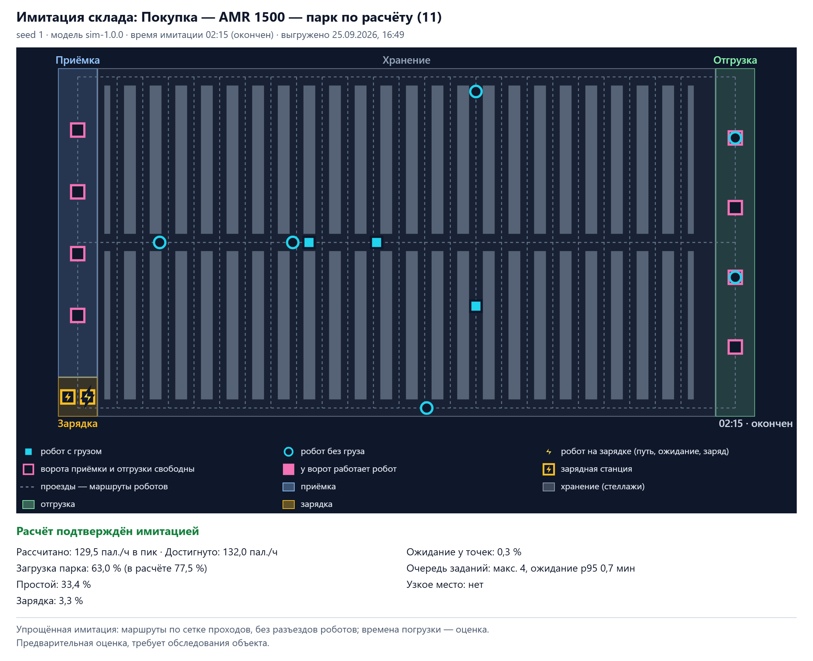
Рисунок 3 — PNG имитации, выгруженный сборкой кнопкой «Скачать PNG»: сценарий «Покупка — AMR 1500», парк по расчёту (11), вердикт «Расчёт подтверждён имитацией» (docs/submission/sample-simulation.png)

6. Контрольный пример на демо-складе
Объект — базовые значения листа «Склад» датасета организатора. Решение — Ronavi H1500.
Числа ниже — трассировка движка «Как посчитано» на тех же данных, что /demo и засеянный
проект demo-warehouse. Каждую строку можно увидеть в рабочей области (шаг 5, «Как
посчитано»), в отчёте проекта (раздел «CAPEX и OPEX по статьям») и на листах XLSX «CAPEX»,
«OPEX» и «Денежный поток». Итоговые показатели совпадают с
submission/demo-numbers.md (прил. А) и закреплены эталоном
lib/tz/golden.test.ts.
Статьи CAPEX и OPEX и строки трассировки в §6.1–6.4 тестом не закреплены: это вывод команды
ниже, перенесённый в таблицы без пересчёта. Если движок изменится, запустите её снова и
сверьте таблицы. Команда запускается из корня репозитория и не требует базы. Данные
организатора берутся из кода, нормативы — по умолчанию, как у print-demo-numbers --offline.
На засеянной базе без правок администратора вывод тот же: 83 строки совпали построчно
(проверено 2026-09-25).
npx tsx --eval 'import { CATALOG } from "./lib/data/organizer/catalog"; import { paramSpecsFor } from "./lib/data/organizer/params"; import { productForCalcFromSeed } from "./lib/catalog/product-for-calc"; import { processDef } from "./lib/tz/processes"; import { resolveNorms } from "./lib/tz/norms"; import { buildProjectModel } from "./lib/tz/model"; import { asisScenario } from "./lib/projects/defaults"; const products = CATALOG.filter((p) => p.level !== "identification" && p.processes.some((s) => processDef(s)?.facilityTypes.includes("warehouse"))).map(productForCalcFromSeed); const paramDefs = paramSpecsFor("warehouse"); const params = Object.fromEntries(paramDefs.map((d) => [d.key, d.base])); const items = [{ process: "pallet-transport", productSlug: "ronavi-h1500" }]; const m = buildProjectModel({ facility: "warehouse", params, paramDefs, products, norms: resolveNorms(), scenarios: [asisScenario(), { key: "p1", name: "Покупка — Ronavi H1500", kind: "purchase", items }, { key: "r1", name: "Услуга (RaaS) — Ronavi H1500", kind: "raas", items }] }); for (const r of m.results) { if (r.status !== "ok" || r.kind === "asis") continue; console.log(`## ${r.name}`); for (const l of [...r.capexLines, ...r.opexLines]) console.log(`${l.label} | ${l.substituted} | ${Math.round(l.valueRub).toLocaleString("ru-RU")} ₽`); for (const t of r.trace) console.log(`${t.label} :: ${t.substituted}`); }'
Для каждого сценария команда печатает статьи в виде «название | подстановка | сумма», а затем
трассировку в виде «шаг :: подстановка». Строки NPV, «Замена АКБ, год 4» и «Дисконтированный
срок окупаемости» тоже берутся из трассировки. Команда должна оставаться одной строкой: на
Windows npx обрезает аргумент на первом переводе строки.

6.1 Спрос и парк
Шаг | Трассировка
Часы работы | Hсут = 2 × 11 = 22 ч; Hгод = 22 × 365 = 8 030 ч
Суточный спрос | (1 000 + 1 000 + 0) × (1 − 5/100) = 1 900 паллет/сут
Пиковый поток | λср = 1 900 / 22 = 86,36; λпик = 86,36 × 1,5 = 129,55 паллет/ч
Паспортная норма | 90 паллет/ч (не подтверждена производителем)
Цикл на планировке | 3600 / (103,6 / 1,5 + 93,8 / (1,5 × 0,8) + 2 × 20) = 19,23 паллет/ч
Принятая производительность | min(90; 19,23) = 19,23
Парк | Nточн = 129,55 / (19,23 × 0,775 × 1) × (1 + 0,175) = 10,22; N = max(1; ⌈10,22⌉) = 11
Доля закрытого спроса | min(1; 11 × 19,23 × 0,775 × 1 / 129,55) = 1
Зарядные станции | max(1; ⌈11 × 18 / (6 × 60 + 18) × 1,5⌉) = 1

Плечи 103,6 м порожнем и 93,8 м с грузом — средние по планировке 10 000 м² с проходами
3,5 и 2,8 м. По паспортной норме 90 паллет/ч парк вышел бы 3 робота. Расчёт берёт меньшее из
нормы и цикла, а имитация проверяет, какой из двух парков справляется (§7).

6.2 Труд
Шаг | Трассировка
Стоимость ставки | 120 000 ₽ × 12 × 1,302 = 1 874 880 ₽
ФОТ процесса «как есть» | 25 × 1 874 880 ₽ = 46 872 000 ₽
Высвобождаемые ставки | 25 × 0,5 × (1 − 5/100) × 1 = 11,875
ФОТ оставшегося персонала | (25 − 11,875) × 1 874 880 ₽ = 24 607 800 ₽
Персонал эксплуатации | ⌈11 / 20⌉ = 1; 1 × 22 × 365 / 1 973 × 1 874 880 ₽ = 7 630 657 ₽

6.3 Покупка — Ronavi H1500
Статья | Трассировка | Сумма
Оборудование | 11 × 2 700 000 ₽ | 29 700 000 ₽
Зарядные станции | 1 × 300 000 ₽ | 300 000 ₽
Инфраструктура площадки | 10 000 м² × 150 ₽/м² | 1 500 000 ₽
ПО управления парком | карточка Ronavi H1500 | 1 000 000 ₽
Интеграция с WMS/ERP | карточка Ronavi H1500 | 1 250 000 ₽
Пусконаладка | 11 × 100 000 ₽ | 1 100 000 ₽
Обучение персонала | норматив на объект | 150 000 ₽
Резерв | 10 % × 35 000 000 ₽ | 3 500 000 ₽
CAPEX |  | 38 500 000 ₽

Статья OPEX | Трассировка | ₽/год
Сервисное обслуживание | 11 × 300 000 ₽ | 3 300 000
Лицензии ПО | годовая плата не опубликована — принято 0 | 0
Электроэнергия | 11 × 0,4 кВт × 8 030 ч × 0,775 × 9 ₽/кВт·ч | 246 441
Связь и сеть | 11 × 12 000 ₽ | 132 000
Расходные материалы | 11 × 1 % × 2 700 000 ₽ | 297 000
Ремонт вне сервисного договора | 2 % × 29 700 000 ₽ | 594 000
Замена АКБ (в среднем за год) | 11 × 10 % × 2 700 000 ₽ / 4 г. | 742 500
Персонал эксплуатации | см. §6.2 | 7 630 657
ФОТ оставшегося персонала | см. §6.2 | 24 607 800
OPEX за год |  | 37 550 398

Показатель | Трассировка
Годовой эффект | 46 872 000 ₽ − 37 550 398 ₽ = 9 321 602 ₽
Простая окупаемость | 38 500 000 ₽ / 9 321 602 ₽ = 4,13 г. — средняя (3–5 лет)
ROI по ТЗ | 47 350 511 ₽ / 38 500 000 ₽ × 100 % = 123 % (чистый ROI 23 %)
Замена АКБ, год 4 | 2 970 000 ₽
NPV за 5 лет | −38 500 000 ₽ + 10 064 102 ₽ / 1,12 + 10 064 102 ₽ / 1,12² + 10 064 102 ₽ / 1,12³ + 7 094 102 ₽ / 1,12⁴ + 10 064 102 ₽ / 1,12⁵ = −4 108 652 ₽
TCO за 5 лет | 38 500 000 ₽ + Σ за 5 лет (OPEXₜ + докупкаₜ) = 225 509 489 ₽

Поток года — эффект плюс средняя замена АКБ: 9 321 602 + 742 500 = 10 064 102 ₽; в год 4
вместо средней суммы вычитается фактическая замена 2 970 000 ₽.

6.4 Услуга (RaaS) — Ronavi H1500
Показатель | Трассировка
CAPEX | интеграция 1 250 000 ₽ + обучение 150 000 ₽ + резерв 140 000 ₽ = 1 540 000 ₽
Подписка | 11 × 12 × 100 000 ₽ = 13 200 000 ₽/год (ставка «от» — нижняя граница)
OPEX за год | 13 200 000 ₽ + 246 441 ₽ + 132 000 ₽ + 7 630 657 ₽ + 24 607 800 ₽ = 45 816 898 ₽
Годовой эффект | 46 872 000 ₽ − 45 816 898 ₽ = 1 055 102 ₽
Простая окупаемость | 1 540 000 ₽ / 1 055 102 ₽ = 1,46 г. — быстрая
ROI по ТЗ | 5 275 511 ₽ / 1 540 000 ₽ × 100 % = 342,6 % — неинформативен при малом CAPEX
NPV за 5 лет | 2 263 407 ₽; дисконтированная окупаемость 1,71 г.
TCO за 5 лет | 230 624 489 ₽

6.5 Что видит жюри
Проект, созданный кнопкой «Новый проект» на демо-данных, и засеянный demo-warehouse
сравнивают четыре сценария: «Как есть», «Покупка — Ronavi H1500», «Услуга (RaaS) — Ronavi
H1500» и «Покупка — AMR 1500» — вторую покупку выбирает подбор. Рекомендуется «Покупка — AMR
1500» (NPV 3 983 162 ₽ за 5 лет, окупаемость 3,3 года) с рисками «цена не подтверждена
производителем» и «пилотная эксплуатация». Таблица сценариев, рычаги чувствительности и
пункты вывода обоих наборов — в submission/demo-numbers.md (прил. А).

7. Проверка: подтверждает ли имитация расчёт
Демо-склад и H1500. Имитация пикового окна на базовом складе (зерно 1):
Роботов | Достигнуто, паллет/ч | Обслужено, % | Очередь в конце | p95 ожидания, мин | Загрузка парка, % | Простой, % | Зарядка, % | Вердикт · узкое место
3 | 53,5 | 36,1 | 168 | 70,5 | 92,0 | 0,0 | 7,9 | NOT_CONFIRMED · fleet
7 | 121,0 | 92,0 | 21 | 8,9 | 93,3 | 1,2 | 5,1 | NOT_CONFIRMED · fleet
8 | 125,0 | 95,4 | 12 | 5,0 | 84,0 | 9,7 | 6,1 | NOT_CONFIRMED · fleet
9 | 132,0 | 100,0 | 0 | 2,0 | 77,4 | 16,8 | 5,2 | CONFIRMED · none
11 | 132,5 | 100,0 | 0 | 0,8 | 62,8 | 31,3 | 5,5 | CONFIRMED · none
14 | 132,0 | 100,0 | 0 | 0,0 | 48,8 | 45,3 | 5,6 | CONFIRMED (избыточен) · none

Как воспроизвести (из корня репозитория, без базы):
npx tsx --eval 'import { runSimSync } from "./lib/sim/runner"; import { warehouseBaseInput } from "./lib/sim/fixtures"; const f = (x: number) => x.toFixed(1).replace(".", ","); for (const n of [3, 7, 8, 9, 11, 14]) { const s = runSimSync(warehouseBaseInput(n)); console.log(`| ${n} | ${f(s.achievedPerH)} | ${f(s.servedShare * 100)} | ${s.queueEnd} | ${f(s.waitP95Min)} | ${f(s.fleetUtilPct)} | ${f(s.idlePct)} | ${f(s.chargingPct)} | ${s.verdict}${s.oversized ? " (избыточен)" : ""} · ${s.bottleneck} |`); }'
Что это показывает:
- Расчётный парк 11 подтверждён: 132,5 паллет/ч при требуемых 129,5, очереди нет.
- Парк по паспортной норме (3 робота) опровергнут: 53,5 из 129,5 паллет/ч, очередь растёт
до 168 заданий, узкое место — парк. Паспортная норма 90 паллет/ч, скорее всего, относится к
короткому плечу; на этом складе среднее плечо около 94 м с грузом и около 104 м порожнем.
Это находка демонстрации, а не ошибка: расчёт берёт меньшее из нормы и цикла, имитация
выступает арбитром, а вывод получает риск NORM_VS_CYCLE.
- Минимальный устойчивый парк — 9 при зерне 1. Разница между 11 и 9 — резерв парка
17,5 % из легенды организатора: без него формула дала бы Nточн = 10,22 / 1,175 ≈ 8,69, то есть
9 роботов — ровно минимальный устойчивый парк имитации. Расчёт закладывает запас на пик,
имитация показывает, где он кончается. Загрузка парка при 11 роботах — 62,8 % против
заложенных 77,5 %.
- При 14 роботах простой 45,3 % — вердикт «парк избыточен».
Тесты, которые держат модель:
Тест | Что проверяет
lib/tz/golden.test.ts | эталон сборки модели на настоящей планировке: N, Nточн, цикл, CAPEX, OPEX, эффект, окупаемость, ROI, NPV, TCO для четырёх сценариев, парк по норме, рекомендуемый сценарий
lib/tz/econ/golden-fixture.test.ts | эталон формул при цикле 20,0 паллет/ч (контрольный пример плана)
lib/tz/econ/identities.test.ts | тождества: ROI = H / PB × 100 % без АКБ и докупки, TCO = CAPEX + потоки, половина парка снижает долю спроса и эффект
lib/tz/econ/fuzz.test.ts | 500 случайных контекстов: ни NaN, ни ±∞, отказ вместо нечислового результата
lib/sim/demo.test.ts | пик 129,55, цикл 19,2257, парк 11 подтверждён, парк 3 опровергнут с узким местом «парк»
lib/sim/*.test.ts | детерминизм, сохранение заданий, сумма долей 100 %, согласие одного робота с аналитикой, совпадение двоичного поиска с линейным, бюджет и отмена
lib/projects/actions.test.ts | пересчёт сохранённого проекта из снимка совпадает бит-в-бит

8. Как воспроизвести демонстрационный расчёт
- Поднять приложение (README, запуск A или B). Сев создаёт демо-проект demo-warehouse.
- npx tsx scripts/print-demo-numbers.ts — таблицы сценариев, парка, рычагов и вывод на
данных БД. С ключом --markdown вывод совпадает с
submission/demo-numbers.md (прил. А); с ключом --offline расчёт
идёт по данным из кода, без базы.
- /demo без входа или «Проекты» → «Новый проект» → «Склад» → «Демо-данные организатора» —
те же числа в интерфейсе.
- npx vitest run lib/tz lib/sim — эталоны и тесты модели.
- Статьи и трассировка контрольного примера — команда из §6; таблица прогонов имитации —
команда из §7.

4. Данные организатора, исследование открытых источников и нормативы
Источник: docs/data-provenance.md, часть 1 «Модель по методике ТЗ (tz-1.0.0)». Часть 2 файла относится к прежней модели v1 и в документ не входит. Требования: ТЗ §6.6, §6.8.
Происхождение каждой характеристики продукта видно в интерфейсе: бейдж источника в карточке
/catalog/[slug], в отчёте проекта (раздел «Источники данных») и на листе «Источники»
выгрузки XLSX. Нормативы с обоснованиями показывает /methodology/tz.
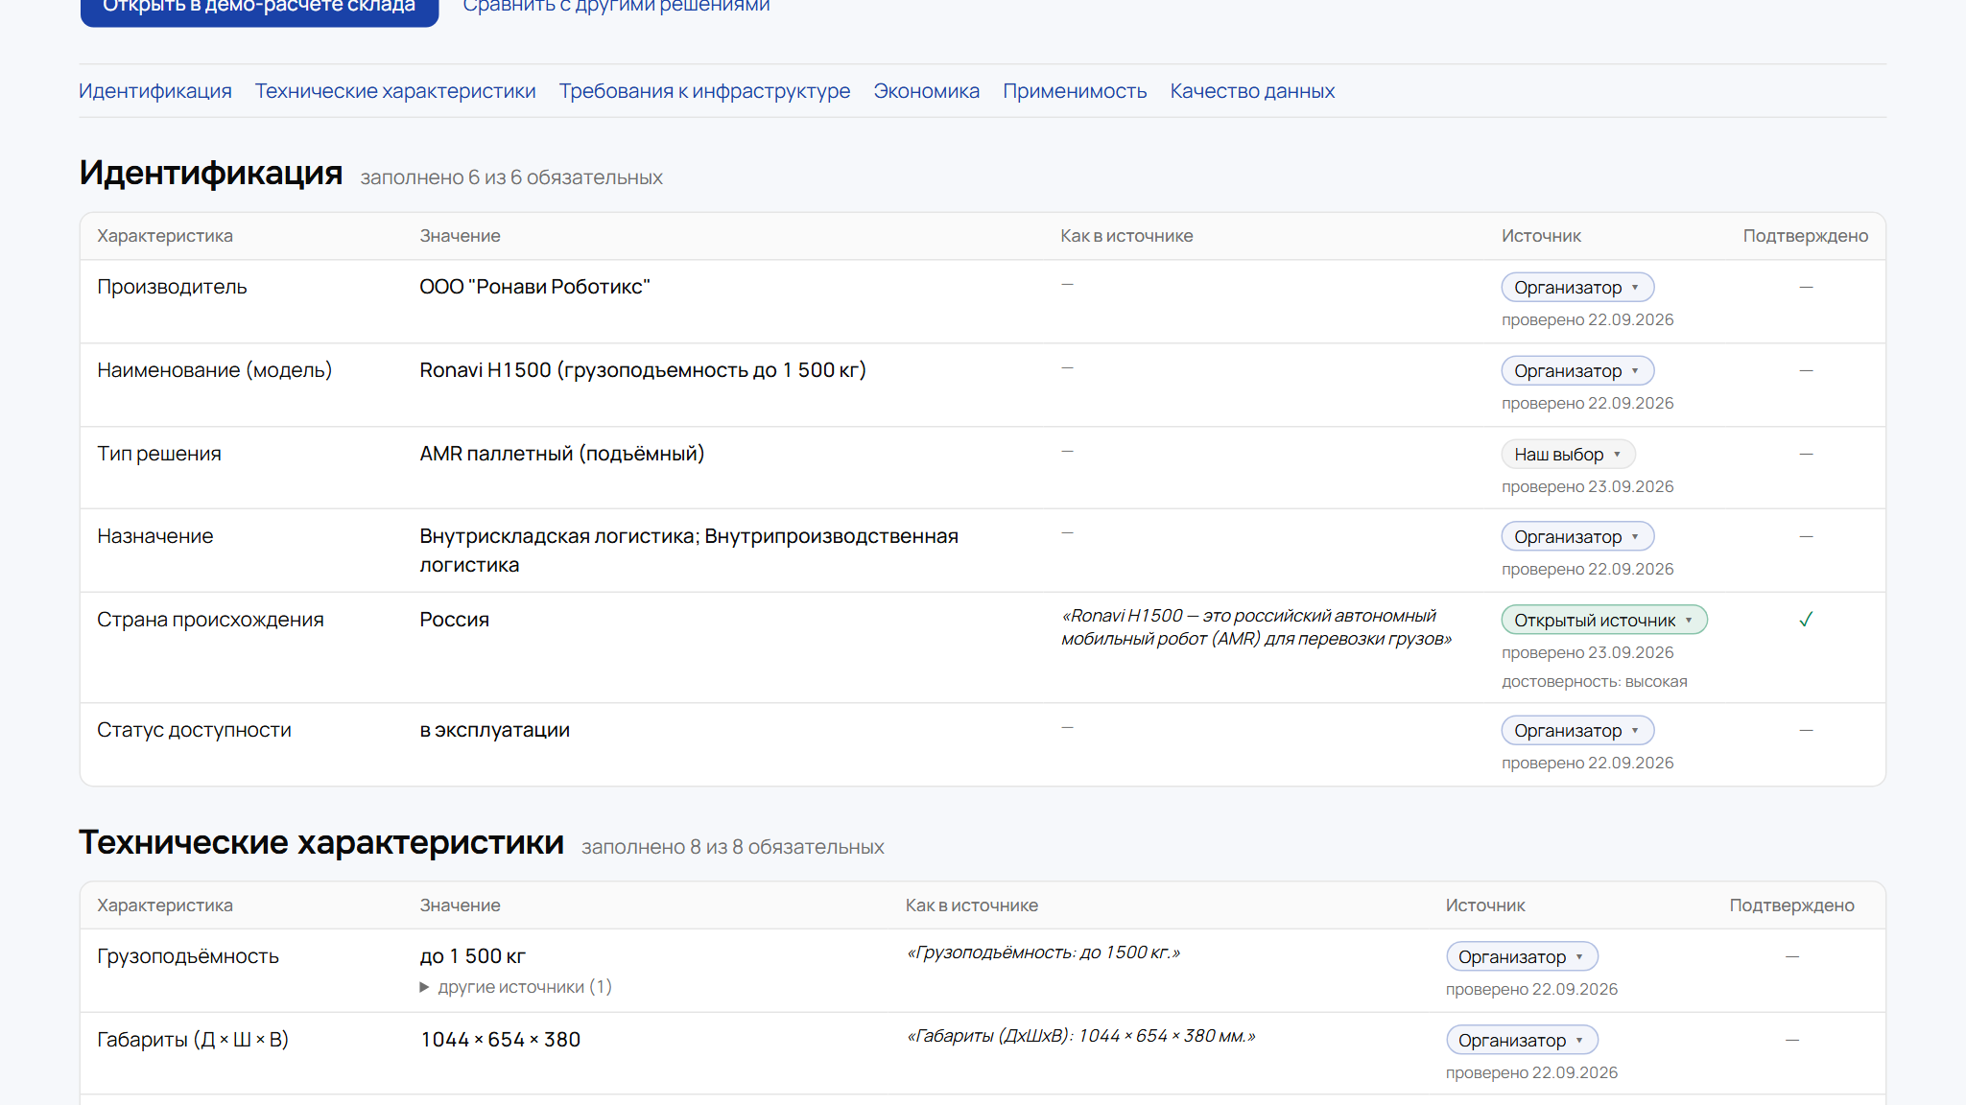
Рисунок 4 — Карточка продукта в каталоге (/catalog/ronavi-h1500): значение, цитата «как в источнике», бейдж происхождения, дата проверки и отметка подтверждения

Входные файлы генератора
Генератор scripts/gen-organizer-seed.ts (npm run gen:organizer) читает JSON-выгрузки из
папки ORGANIZER_DATA_DIR вне репозитория и пишет lib/data/organizer/params.generated.ts,
catalog.generated.json и version.generated.ts. Нужны файлы:
Файл | Что в нём
organizer_datasets.json | листы «Склад», «Аэропорт», «Медучреждение» датасета организатора: раздел, параметр, единица, базовое значение, минимум, максимум, примечание; легенда
organizer_catalog.json | выгрузка каталога организатора (223 записи)
rows.json | 61 строка кураторского свода по наземным роботам (разделы A/A2)
svod.json | полный дамп свода со ссылками и отметками подтверждения
found_batch1.json … found_batch6.json | второй проход исследования: находки по пустым ячейкам с ссылкой, цитатой и уверенностью
verify_result.json | вердикт проверки каждой находки по странице источника

Повторный запуск на тех же файлах даёт побайтно тот же результат. Версии исходных данных
записаны в ORGANIZER_DATA_VERSION (lib/data/organizer/version.generated.ts):
датасеты 2026-09-22#4be0fac8, каталог 2026-09-22#da43c64c, примеры решений
2026-09-22#6e738822, исследование svod 2026-09-23 + found_batch1-6@2026-09-23T21:13:10Z.
Они входят в версию данных каждого расчёта.

Организатор: датасеты, каталог, примеры; исследование svod + found_batch
Что взято у организатора. Файлы организатора от 2026-09-22 в репозиторий не входят, из
них перенесены только нужные поля со ссылкой на место:
- датасеты Датасеты_хакатон.xlsx (листы «Склад», «Аэропорт», «Медучреждение», md5 4be0fac8…):
базовые значения, диапазоны и примечания, ссылка «лист › стр. N»;
- каталог catalog_export_v4.csv (md5 da43c64c…, 223 записи, 187 уникальных id): название,
компания, статус, тип, сценарий, отрасль, описание, кейсы, цена, ссылка «№ записи»;
- «Примеры решений» (docx, md5 6e738822…): ТТХ восьми моделей, в том числе
производительность H1500 (80–100 паллет/ч), DMR Carrier P (40–60) и Pallet Shuttle (80–120 на
канал), ссылка «Примеры решений › раздел › модель».
Цены каталога не считаются подтверждёнными. Цена становится подтверждённой, только если сайт
или документ производителя даёт то же значение с точностью до 10 %. Цены 5 000 000, 3 500 000
и 2 500 000 ₽ встречаются в каталоге подозрительно часто. Если у такой цены нет подтверждения,
продукт получает флаг «price-placeholder».
Что добавлено исследованием. 61 строка каталога (57 продуктов после слияния дублей по id)
исследована по открытым источникам в два прохода:
- свод «Роботы_свод.xlsx» от 2026-09-23: значения с источником на всю строку, granularity: row;
- второй проход found_batch1–6: 306 находок, у каждой ссылка, цитата и уверенность,
granularity: field. Каждая находка сверена со страницей (verify_result):
  - 182 подтверждены;
  - 118 подтверждены частично: уверенность понижена, взята уточнённая формулировка;
  - 3 недоступны: уверенность понижена;
  - 3 — метаданные: дата проверки.
Исследование заморожено 2026-09-23T21:13:10Z.
Правила.
- При конфликте основным становится значение организатора, затем PDF производителя, сайт
производителя, дилер, агрегатор, пресса. Остальные значения показываются как альтернативы
(«⚠ расхождение»).
- Значение из открытого источника подтверждено, если источник — производитель (сайт или
документ) и уверенность не низкая. Для значения из строки свода нужна ещё отметка строки
«Подтверждено».
- Производительность идёт в расчёт парка, только если она дана на один робот, одну станцию
или один канал. «До X» — это предел, а не типичное значение. Цифры «на парк» и из кейсов
(например, 350 паллет/ч на 67 роботов AK-2000-2) показываются в «Кейсах».
- Модель, которой нет у производителя (Ronavi RCM), неопубликованный вариант (Tagarka 35 т) и
образцы НИОКР из подбора исключаются, причина показывается.
Ручные решения — отнесение к процессам, исключения, выбор основного значения — собраны в
lib/data/organizer/decisions.ts с комментариями.
Обновление: ORGANIZER_DATA_DIR=<папка выгрузок> npm run gen:organizer, затем сев
(npm run db:seed).

Нормативы модели tz-1.0.0
Нормативы — все числа расчёта, которые не являются параметрами объекта (ТЗ §3.5.1: без
недокументированных коэффициентов). Таблица сгенерирована из NORM_DEFS (lib/tz/norms.ts):
значение по умолчанию, допустимый диапазон для правки администратором, происхождение,
источник и обоснование — дословно из кода. Правила, которые проверяет тест
lib/tz/norms.test.ts: у значений организатора и ТЗ есть место в источнике, у открытых
источников — https-ссылка, у оценок, расчётов и нашего выбора — обоснование, у расчётных —
формула. Действующие значения (с правками администратора) показывает /methodology/tz и
GET /api/v1/norms.
Диапазон «0–…» — естественная нижняя граница без верхней. Это границы для правки, а не
интервалы чувствительности. Изменение любого значения по умолчанию — «МЕНЯЕТ ЧИСЛА» с
повышением TZ_MODEL_VERSION.
Всего нормативов: 48; Организатор — 5, Расчёт — 2, Оценка — 26, Открытый источник — 5, Наш выбор — 7, ТЗ — 3.

Режим и загрузка
Ключ | Норматив | Значение | Диапазон | Ед. | Происхождение
↳ Источник / основание
utilization | Коэффициент загрузки робота | 0,775 | 0,7–0,85 | доля | Организатор
Датасеты_хакатон.xlsx › легенда «Коэффициент загрузки AMR» 70–85 %. Организатор задаёт типовой KPI загрузки AMR 70–85 % и оговаривает, что он уже учитывает зарядку, простои и ожидание. Середина диапазона 0,775 — наш выбор внутри интервала организатора; границы 0,70 и 0,85 используются в анализе чувствительности.
availability | Коэффициент доступности робота | 1 | 0,9–1 | доля | Расчёт
формула: 1 (простои и зарядка уже внутри коэффициента загрузки организатора). Загрузка организатора уже учитывает зарядку и простои — без двойного учёта. Поэтому доступность по умолчанию равна 1; снижать её имеет смысл только при известных простоях сверх тех, что заложены в загрузку (например, плановое ТО в рабочие смены).
reservePct | Резерв парка сверх пиковой потребности | 0,175 | 0,15–0,2 | доля | Организатор
Датасеты_хакатон.xlsx › легенда «Пиковая нагрузка» резерв 15–20 %. Организатор требует рассчитывать роботов на пиковую нагрузку с резервом 15–20 %. Середина 17,5 % — наш выбор внутри интервала организатора.
loadedSpeedFactor | Доля скорости при движении с грузом | 0,8 | 0,6–1 | доля | Оценка
Паспортная скорость обычно указывается без уточнения загрузки, а с паллетой робот движется медленнее по требованиям безопасности. Опубликованной доли нет, 0,8 — оценка; при 1,0 цикл считается по паспортной скорости в обе стороны.
handlingSecJacking | Время захвата или постановки груза: подъёмный AMR | 20 | 0–… | с | Оценка
Подъёмный робот подъезжает под паллету и поднимает её платформой; производители время операции не публикуют. 20 секунд на захват и столько же на постановку — оценка порядка величины, входит в расчёт цикла дважды.
handlingSecFork | Время захвата или постановки груза: вилочный робот | 45 | 0–… | с | Оценка
Вилочному роботу нужно выровняться по паллете, ввести вилы и поднять груз, поэтому операция дольше, чем у подъёмного AMR. Опубликованных значений нет, 45 секунд — оценка.
handlingSecTug | Время сцепки или расцепки: тягач | 30 | 0–… | с | Оценка
Тягач цепляет и отцепляет тележки или прицепы; время операции производители не публикуют. 30 секунд — оценка порядка величины между подъёмным и вилочным роботом.
chargerSafetyFactor | Запас по числу зарядных станций | 1,5 | 1–3 | коэф. | Оценка
Роботы уходят на зарядку не строго по очереди: несколько машин могут разрядиться одновременно. Средняя доля времени на зарядке умножается на 1,5, чтобы очередь к станциям не становилась узким местом; значение проверяется имитацией (узкое место charging).
robotsPerChargerDefault | Роботов на одну зарядную станцию (если нет данных о зарядке) | 5 | 1–20 | шт. | Оценка
Применяется только когда у продукта не опубликованы автономность или время зарядки и долю времени на зарядке посчитать нельзя. Одна станция на пять роботов — оценка; расчёт с данными производителя всегда предпочтительнее.
chargerPowerKw | Мощность одной зарядной станции | 3 | 0–… | кВт | Оценка
Нужна только для проверки лимита электроснабжения объекта (риск POWER: станции × мощность > доступной мощности). Паспортная мощность станций в найденных данных не публикуется, 3 кВт — оценка порядка величины.

Труд
Ключ | Норматив | Значение | Диапазон | Ед. | Происхождение
↳ Источник / основание
payrollMultiplier | Коэффициент начислений на ФОТ | 1,302 | 1,302–1,302 | коэф. | Организатор
Датасеты_хакатон.xlsx › легенда «ФОТ» 30,2 %. Коэффициент начислений 30,2 % (страховые взносы, стандартная ставка 2024–2025) задан организатором и зафиксирован во всех трёх датасетах (min = max), поэтому не редактируется.
laborShareAutomatable | Доля труда процесса, которую берут роботы | 0,5 | 0,3–0,7 | доля | Оценка
Роботы берут горизонтальную транспортировку; размещение на верхние ярусы при потолке 10 м остаётся за погрузчиками. Какую долю работы водителей погрузчиков составляет горизонтальная перевозка, в датасете нет, поэтому 0,5 — оценка, а диапазон 0,3–0,7 входит в анализ чувствительности.
robotsPerOperatorPost | Роботов на один пост диспетчера парка | 20 | 10–40 | шт. | Оценка
Один диспетчер парка в смену следит за роботами, разбирает остановки и вызывает сервис. Сколько роботов он удерживает, производители не публикуют; 20 — оценка. Персонал эксплуатации считается физически (посты × часы работы), а не процентом от экономии.
annualHoursPerFte | Годовой фонд рабочего времени одной ставки | 1 973 | 1 800–2 100 | ч | Оценка
Норма часов производственного календаря при 40-часовой неделе — уточнить по календарю года. Нужна, чтобы перевести круглосуточные посты диспетчеров в число ставок: посты × часы работы объекта в год ÷ фонд одной ставки.

CAPEX
Ключ | Норматив | Значение | Диапазон | Ед. | Происхождение
↳ Источник / основание
capexReservePct | Резерв CAPEX | 0,1 | 0,05–0,2 | доля | Организатор
Датасеты_хакатон.xlsx › легенда «CAPEX» резерв 10 %. Организатор включает в CAPEX резерв 10 %. Мы читаем его как 10 % от суммы остальных статей и показываем это в расчёте. Диапазон 5–20 % — наш, он ограничивает правку администратором.
softwareRubPerSite | ПО управления парком (разово на объект) | 1 000 000 | 0–5 000 000 | ₽ | Открытый источник
Ronavi Robotics, «Информация о ПО», тарифная политика; https://ronavi-robotics.ru/software-information. Ronavi публикует тариф на ПО управления группой роботов (RMS): «Стоимость одной установки ПО — 1 млн рублей». Применяется, когда у продукта нет своей цены ПО; для других производителей это аналог (пометка «аналог: Ronavi»).
integrationRubPerSite | Интеграция с WMS/ERP (разово на объект) | 1 250 000 | 500 000–2 000 000 | ₽ | Открытый источник
Ronavi Robotics, статья «Как считать стоимость владения (TCO)»; https://ronavi-robotics.ru/media/tpost/l8s0fty3m1-kak-schitat-stoimost-vladeniya-tco-logis. Ronavi: «Стоимость внедрения RMS и интеграции обычно составляет от 500 тыс. до 2 млн рублей в зависимости от масштаба проекта». Середина 1,25 млн ₽ — наш выбор внутри опубликованного диапазона; для других производителей это аналог.
commissioningRubPerUnit | Пусконаладка на один робот | 100 000 | 0–1 000 000 | ₽ | Открытый источник
Вейбот Роботикс (Клинботикс), страница «Покупка и аренда»; https://waybotrobotics.com/buy-rent. Вейбот Роботикс публикует «Пусконаладка от 100 000 ₽ для Cleanbotics 400 PRO и от 150 000 ₽ для Cleanbotics 600». Берём нижнюю опубликованную цену на единицу; для складских AMR это аналог, цена конкретного интегратора может быть выше.
trainingRubPerSite | Обучение персонала (разово на объект) | 150 000 | 0–… | ₽ | Оценка
Отдельную цену обучения производители не публикуют: Вейбот включает инструктаж в пусконаладку, R2Б — в аренду. 150 000 ₽ — оценка порядка величины для обучения диспетчеров и операторов на объекте.
chargerRub | Зарядная станция (за штуку) | 300 000 | 200 000–400 000 | ₽ | Открытый источник
Ronavi Robotics, статья «Как считать стоимость владения (TCO)» (ссылка в sourceUrl); дилер Stellmart, карточка Ronavi H1500 — https://stellmart.ru/logisticheskie-roboty/ronavi-h1500/; https://ronavi-robotics.ru/media/tpost/l8s0fty3m1-kak-schitat-stoimost-vladeniya-tco-logis. Ronavi в статье о стоимости владения: «зарядные станции (200−400 тыс. рублей каждая)». Середина 300 000 ₽ — наш выбор внутри опубликованного диапазона; дилер Stellmart продаёт станцию Ronavi Charger «от 360 000 руб.» (https://stellmart.ru/logisticheskie-roboty/ronavi-h1500/). Та же статья называет цену H1500 «около 2-3 млн рублей при покупке с учетом зарядных станций и прочей инфраструктуры», а у дилера робот («от 2 700 000 руб.», как в каталоге организатора) и станция продаются отдельно. Поэтому станции — отдельная строка CAPEX; входят ли они в цену робота, проверяется по коммерческому предложению.
siteInfraRubPerM2 | Инфраструктура площадки на 1 м² активной зоны | 150 | 0–… | ₽/м² | Оценка
Разметка пола, точки доступа Wi-Fi и навигационные метки на активной зоне. Удельной цены в открытых источниках нет, 150 ₽/м² — оценка; перестройка стеллажей и лифты сюда не входят и отмечаются отдельными рисками.

OPEX
Ключ | Норматив | Значение | Диапазон | Ед. | Происхождение
↳ Источник / основание
servicePctOfPriceYear | Сервисное обслуживание в год, доля цены робота | 0,12 | 0,1–0,24 | доля в год | Открытый источник
Ronavi Robotics, статья «Как считать стоимость владения (TCO)» (ссылка в sourceUrl); R2Б, статья в блоге об окупаемости MARK 2 SE — https://r2b.company/blog/promyshlennyy-robot-uborschik-zachem-on-nuzhen-i-kak-rasschitat-okupaemost; Вейбот Роботикс, «Гарантия и сервис» — https://waybotrobotics.com/guarantee; цены роботов — каталог организатора; https://ronavi-robotics.ru/media/tpost/l8s0fty3m1-kak-schitat-stoimost-vladeniya-tco-logis. Три заявления производителей: Ronavi — «от 10 % стоимости проекта в год»; R2Б — обслуживание MARK 2 SE около 20 000 ₽/мес (≈240 000 ₽/год, ≈12,6 % цены 1,9 млн ₽); Вейбот — 30 000 ₽/мес (360 000 ₽/год, 15,6–24 % цены 2,31 и 1,5 млн ₽); цены роботов — из каталога организатора. Берём 12 % между Ronavi и R2Б; тариф Вейбот «под ключ» с еженедельным ТО задаёт верхнюю границу. Применяется, когда у продукта нет своей цены сервиса.
repairPctOfPriceYear | Ремонт вне сервисного договора в год, доля цены | 0,02 | 0–0,05 | доля в год | Оценка
Повреждения и износ, которые не покрывает сервисный договор (колёса, бамперы, датчики после столкновений). Опубликованных данных нет, 2 % цены в год — оценка; при договоре «под ключ» можно поставить 0.
consumablesPctOfPriceYear | Расходные материалы в год, доля цены | 0,01 | 0–0,03 | доля в год | Оценка
Организатор включает расходники в OPEX, но величины не даёт. 1 % цены робота в год — оценка для складского AMR без щёток и фильтров; у уборочных роботов доля выше.
batteryReplacementYears | Замена АКБ, раз в | 4 | 3–5 | лет | Организатор
Датасеты_хакатон.xlsx › легенда «OPEX» замена АКБ ~раз в 3–5 лет. Организатор указывает в составе OPEX замену АКБ примерно раз в 3–5 лет. Середина 4 года — наш выбор внутри интервала; если производитель публикует свой срок, берётся он.
batteryCostPctOfPrice | Стоимость комплекта АКБ, доля цены робота | 0,1 | 0,05–0,2 | доля | Оценка
Цена АКБ не публикуется ни одним из найденных производителей. 10 % цены робота — оценка для расчёта замены АКБ; при известной цене комплекта у продукта берётся она.
robotAvgPowerKw | Средняя потребляемая мощность робота в работе | 0,4 | 0–… | кВт | Оценка
Среднюю потребляемую мощность паллетных AMR производители в найденных открытых данных не публикуют. 0,4 кВт — оценка средней мощности с учётом движения с паллетой; уточняется по паспорту робота или замеру на объекте.
electricityRubPerKwh | Тариф на электроэнергию | 9 | 0–… | ₽/кВт·ч | Оценка
Тариф для юридических лиц зависит от региона, уровня напряжения и ценовой категории. 9 ₽/кВт·ч — оценка порядка величины; уточняется по договору энергоснабжения объекта.
connectivityRubPerUnitYear | Связь и сеть на один робот в год | 12 000 | 0–… | ₽/год | Оценка
ТЗ включает связь в OPEX, но ни организатор, ни производители цену не дают. 1 000 ₽ в месяц на робот (SIM-карта или доля обслуживания Wi-Fi, мониторинг) — оценка.
raasMonthlyPctOfPrice | Оценка ставки RaaS в месяц, доля цены робота | 0,052 | 0,037–0,067 | доля в месяц | Расчёт
Тарифы аренды: Ronavi — https://robotrends.ru/robopedia/ronavi-robotics («от 100 тысяч рублей в месяц за одного робота»); R2Б — https://r2b.company/blog/promyshlennyy-robot-uborschik-zachem-on-nuzhen-i-kak-rasschitat-okupaemost, https://r2b.company/rent; Вейбот Роботикс (Клинботикс), «Покупка и аренда» — https://waybotrobotics.com/buy-rent; цены роботов — каталог организатора; формула: медиана(100 000/2 700 000; 100 000/1 900 000; 100 000/1 500 000; 120 000/2 310 000). Медиана отношения опубликованной месячной ставки аренды к цене робота из каталога организатора по четырём тарифам: Ronavi H1500 (от 100 000 ₽ при 2,7 млн ₽), R2Б MARK 2 SE (от 100 000 ₽ при 1,9 млн ₽), Клинботикс 400 PRO (100 000 ₽ при 1,5 млн ₽), Клинботикс 600 (120 000 ₽ при 2,31 млн ₽); у Клинботикс это ставка со второго месяца, первый месяц дороже (260 000 и 400 000 ₽). Подставляется только по явному действию пользователя, с пометкой «оценка» и риском RAAS_ESTIMATE.

Финансы
Ключ | Норматив | Значение | Диапазон | Ед. | Происхождение
↳ Источник / основание
discountRate | Ставка дисконтирования | 0,12 | 0,08–0,2 | доля в год | Наш выбор
Ставка дисконтирования 12 % — наш выбор, а не цитата. Отражает стоимость денег для частного покупателя оборудования в рублёвой экономике: она обязана быть выше безрисковой ставки, потому что проект автоматизации рискованнее гособлигаций. Правильное значение зависит от структуры капитала конкретного покупателя, поэтому спорить с ним нужно подстановкой своей ставки, а не нашей защитой этой.
serviceLifeYearsDefault | Срок службы робота (если производитель не публикует) | 7 | 5–10 | лет | Оценка
Срок службы производители публикуют редко: R2Б считает выгоду MARK 2 SE при сроке службы 5 лет, в паспорте робота «Пиксель» указано 7 лет. Берём 7 лет, как в модели v1; по истечении срока внутри горизонта TCO оборудование покупается заново.
tcoMinYears | Минимальный горизонт TCO | 5 | 5–30 | лет | ТЗ
ТЗ §3.5.2. ТЗ требует считать TCO на горизонте не менее пяти лет, поэтому TCO считается за max(горизонт проекта, 5 лет) даже при горизонте окупаемости 3 года. Верхняя граница 30 лет — не норматив, а защита от опечатки при правке: денежные потоки считаются по годам.

Интерпретация
Ключ | Норматив | Значение | Диапазон | Ед. | Происхождение
↳ Источник / основание
paybackBandFastYears | Граница «быстрой» окупаемости | 3 | 0–… | лет | ТЗ
ТЗ §3.5.7. ТЗ предлагает настраиваемые интервалы окупаемости «до 3 лет, 3–5 лет и более 5 лет» и запрещает строить рекомендацию только на жёстком пороге; интервал — описание, не критерий.
paybackBandSlowYears | Граница «долгой» окупаемости | 5 | 0–… | лет | ТЗ
ТЗ §3.5.7. Верхняя граница среднего интервала из примера ТЗ «3–5 лет»; окупаемость дольше описывается как «долгая», но сценарий не отбрасывается. Если правка сделает её меньше границы «быстрой», resolveNorms поднимет её до этой границы, чтобы интервалы не перевернулись.
sensitivityDeltaPct | Шаг чувствительности, если нет диапазона организатора | 0,2 | 0–1 | доля | Наш выбор
ТЗ требует чувствительность минимум к трём параметрам, но ширину не задаёт. Где у организатора есть min/max, берутся они; иначе ±20 % — наш выбор, достаточно широкий, чтобы показать смену знака, и не выходящий за правдоподобные значения.

Имитация
Ключ | Норматив | Значение | Диапазон | Ед. | Происхождение
↳ Источник / основание
simServedShareMin | Минимальная доля обслуженных заданий для подтверждения | 0,97 | 0–1 | доля | Оценка
Имитация подтверждает парк, если за пиковое окно обслужено не менее 97 % поступивших заданий. Отраслевого стандарта нет; порог — наша оценка, допускающая хвост заданий, поступивших в последние минуты окна.
simP95WaitMaxMin | Предельное ожидание задания (95-й перцентиль) | 10 | 0–… | мин | Оценка
95 % заданий должны начинать выполняться не позже чем через 10 минут после поступления. Норматива нет; 10 минут — оценка допустимой задержки паллеты у ворот в пиковый час.
simOversizedIdleShare | Доля простоя, при которой парк избыточен | 0,4 | 0–1 | доля | Оценка
Если даже в пик роботы простаивают 40 % времени и больше, парк избыточен и его стоит уменьшить. Порог — наша оценка; вместе с перебором минимального парка он показывает запас.
simWarmupMin | Прогрев имитации на среднем потоке | 15 | 0–60 | мин | Оценка
Первые 15 минут поток идёт со средней интенсивностью, чтобы роботы разошлись по складу и заряд распределился; эти минуты в метрики не входят. Длительность — оценка. Граница 60 минут ограничивает правку, чтобы прогон в браузере не затягивался.
simPeakMin | Длительность пикового окна имитации | 120 | 30–480 | мин | Оценка
Два часа на пиковом потоке: достаточно, чтобы проявились очередь и уход роботов на зарядку при автономности в несколько часов. Длительность — оценка. Границы 30–480 минут ограничивают правку: нулевое окно сделало бы достигнутый поток неопределённым (деление на длительность окна), а окно длиннее восьмичасовой смены затягивает прогон в браузере.
chargeStartSoc | Заряд, при котором робот уходит на зарядку | 0,2 | 0–0,95 | доля | Оценка
Робот уходит на зарядку при 20 % заряда. Производители порог не публикуют, и он настраивается в системе управления парком; значение — оценка типовой настройки. Порог возврата всегда выше порога ухода минимум на 5 п.п. (см. resolveNorms), поэтому верхняя граница 0,95.
chargeStopSoc | Заряд, при котором робот возвращается в работу | 0,9 | 0,05–1 | доля | Оценка
Робот возвращается в работу при 90 % заряда: последние проценты заряжаются медленнее. Порог настраивается в системе управления парком; значение — оценка типовой настройки. Если правка сделает его не выше порога ухода, resolveNorms поднимет его до порога ухода + 5 п.п., иначе робот метался бы между работой и зарядкой.

Подбор
Ключ | Норматив | Значение | Диапазон | Ед. | Происхождение
↳ Источник / основание
scoreWeightEcon | Вес фактора «Экономика» в балле подбора | 0,4 | 0–1 | доля | Наш выбор
Экономика — главный вопрос заказчика, поэтому NPV покупки весит больше всего. Веса балла — наш выбор, а не факт; вклад каждого фактора показывается отдельно, чтобы с ранжированием можно было спорить по существу.
scoreWeightData | Вес фактора «Данные» в балле подбора | 0,2 | 0–1 | доля | Наш выбор
Полнота и подтверждённость характеристик: продукт с неподтверждёнными числами не должен обгонять проверенный только за счёт оптимистичных данных. Вес — наш выбор.
scoreWeightMaturity | Вес фактора «Зрелость» в балле подбора | 0,15 | 0–1 | доля | Наш выбор
Серийная эксплуатация надёжнее пилота: статус из каталога организатора учитывается отдельным фактором. Вес — наш выбор.
scoreWeightMargin | Вес фактора «Запас» в балле подбора | 0,15 | 0–1 | доля | Наш выбор
Запас по грузоподъёмности и ширине прохода: робот на пределе возможностей хуже переносит отклонения реального объекта от паспорта. Вес — наш выбор.
scoreWeightCases | Вес фактора «Кейсы» в балле подбора | 0,1 | 0–1 | доля | Наш выбор
Наличие опубликованных внедрений: слабый, но полезный сигнал зрелости, поэтому вес наименьший. Вес — наш выбор; сумма весов равна 1. Если после правки сумма отличается от 1, resolveNorms делит каждый вес на сумму, и балл остаётся в пределах 0–100; если все веса обнулены, берутся веса по умолчанию.

5. API и интеграции
Источник: docs/INTEGRATIONS.md. Ссылки «раздел N» внутри главы указывают на её разделы. Требования: ТЗ §6.3, §3.8, §4.2.5.
Документ описывает, как платформа обменивается данными с внешними системами (ТЗ §3.8.1–§3.8.5,
§4.2.5): что уже работает через API v1, как подключить WMS, ERP и 1С, мониторинг и аналитику
ФЦ БАС, как устроена безопасность и что пока не построено.
- Описание для людей: страница /api-docs — все методы с доступом, параметрами и примерами
запросов и ответов.
- Машиночитаемое описание: GET /api/v1/openapi.json (OpenAPI 3.1). Из него генерируются
клиенты, его открывают Swagger UI и Redoc.
- Описание, страница и маршруты не расходятся: страница строится из того же объекта
lib/api/openapi.ts, а тест lib/api/openapi.test.ts проверяет, что каждый обработчик в
app/api/v1 описан и каждое описание имеет обработчик.
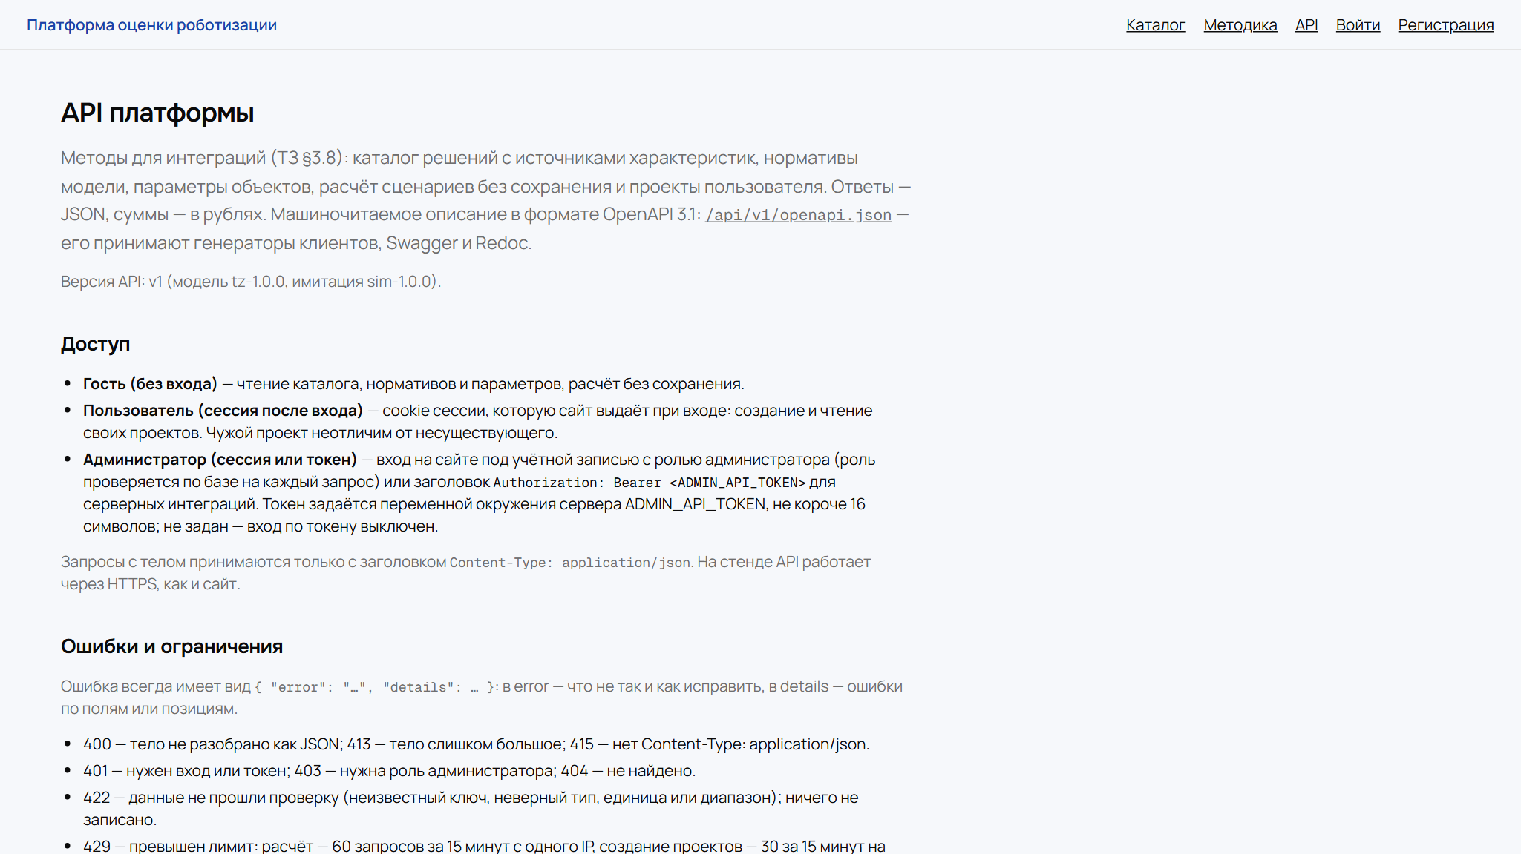
Рисунок 5 — Страница /api-docs — описание API v1, построенное из того же объекта, что и /api/v1/openapi.json

1. Состав API
Метод | Путь | Доступ | Назначение
GET | /api/v1/catalog | гость | Каталог с фильтрами, поиском, сортировкой, страницами по 50
GET | /api/v1/catalog/{slug} | гость | Карточка продукта: характеристики с источником, датой и подтверждением
POST | /api/v1/catalog/import | администратор | Импорт до 200 продуктов (?dryRun=1 — только проверить)
GET | /api/v1/norms | гость | Нормативы модели с границами, происхождением и обоснованием
PUT | /api/v1/norms | администратор | Изменить нормативы (прижатие к границам, журнал изменений)
GET | /api/v1/facility-types/{slug}/params | гость | Параметры склада, аэропорта или медучреждения: ключи, единицы, диапазоны
POST | /api/v1/calculate | гость | Расчёт сценариев без сохранения
POST | /api/v1/projects | пользователь | Создать проект с расчётом
GET | /api/v1/projects/{id} | пользователь (владелец) | Проект с параметрами, сценариями, результатами и версиями
GET | /api/v1/openapi.json | гость | Описание API в OpenAPI 3.1
GET | /api/health | гость | Состояние сервиса и базы для мониторинга
GET | /api/templates/{facility}?format=csv|xlsx | гость | Шаблон файла параметров объекта

Все ответы — JSON, денежные величины — в рублях. Ошибка всегда имеет вид
{ "error": "…", "details": … }: в error по-русски сказано, что не так и как исправить, в
details — ошибки по полям или позициям. Коды ответов:
- 400 — тело не JSON;
- 401 — нужен вход или токен;
- 403 — нужна роль администратора;
- 404 — не найдено;
- 413 — тело слишком большое;
- 415 — нет Content-Type: application/json;
- 422 — данные не прошли проверку, ничего не записано;
- 429 — превышен лимит, заголовок Retry-After говорит, через сколько секунд повторить;
- 503 — база недоступна.

2. WMS, ERP и 1С → объект и объёмы
Внешняя система передаёт параметры объекта в поле params. Ключи и единицы перечислены в
GET /api/v1/facility-types/warehouse/params, там же для каждого параметра указаны базовое
значение и диапазон организатора, пример и источник. Есть два пути:
- POST /api/v1/calculate — расчёт без сохранения, вход не нужен. Подходит для
периодической сверки: например, WMS раз в сутки отправляет фактические объёмы и получает
окупаемость и вывод.
- POST /api/v1/projects — проект пользователя. Он сохраняется с версиями модели и данных и
открывается на сайте по адресу из поля url. Параметры проходят ту же проверку, что форма
«Новый проект» и загрузка файла:
  - неизвестный ключ, неверный тип, единица или вариант — 422 со списком ParamIssue;
  - значение вне диапазона организатора принимается и возвращается в warnings;
  - параметры, которых нет во входе, получают базовые значения организатора.
Сопоставление полей для склада: основные ключи и откуда их взять. Полный список (52 параметра:
42 из датасета организатора и дополнения модели) отдаёт API. Столбец «В расчёте» показывает,
влияет ли ключ на экономику, парк и имитацию процесса «Перемещение паллет» — единственного
процесса склада, который в этой версии считается полностью. Остальные ключи нужны подбору по
другим процессам и схеме объекта; их экономика — прототип (раздел 8).
Источник | Что взять | Ключ params | Единица | В расчёте
WMS | Приёмка: паллет за сутки (среднее по рабочим дням) | inboundPalletsPerDay | поддон/сут | да — спрос
WMS | Отгрузка: паллет за сутки | outboundPalletsPerDay | поддон/сут | да — спрос
WMS | Внутренние перемещения: подпитка, перестановки | internalPalletMovesPerDay | паллет/сут | да — спрос
WMS | Пиковый коэффициент: пиковый час ÷ средний час | peakFactor | — | да — пиковый поток и парк
WMS | Доля негабаритных грузов (их возят только люди) | nonStandardCargoPct | % | да — спрос и высвобождаемый персонал
WMS | Средняя масса паллеты | avgPalletMassKg | кг | да — подбор по грузоподъёмности, имитация
WMS | Отбор: строк и штук за сутки | pickLinesPerDay, pickUnitsPerDay | строк/сут, шт./сут | нет — отбор и сортировка
WMS | Активные SKU, паллетоместа | activeSkuCount, palletPositions | SKU, паллетомест | нет
ERP/1С (кадры, ЗУП) | Операторы погрузчиков: численность | forkliftOperatorsCount | чел. | да — ФОТ «как есть» и высвобождение
ERP/1С (кадры, ЗУП) | Средняя начисленная зарплата оператора погрузчика (gross) | forkliftSalaryRubMonth | руб./мес. | да — ФОТ
ERP/1С (кадры, ЗУП) | Отборщики: численность и зарплата | pickersCount, pickerSalaryRubMonth | чел., руб./мес. | нет — отбор
ERP/1С (график) | Смен в сутки, длительность смены, рабочих дней в году | shiftsPerDay, shiftDurationH, workDaysPerYear | смен, ч, дн. | да — часы работы и спрос в час
ИТ-ландшафт | Есть ли WMS (в датасете организатора: «Наличие WMS обязательно для роботизации») | hasWms | «Да» или «Нет» | да — риск «нет WMS»
Паспорт здания, CAD | Площадь активной зоны, ширина главных проездов и рабочих проходов | activeAreaM2, mainAisleWidthM, rackAisleWidthM | м², м | да — планировка, плечи цикла, проходимость, инфраструктура
Паспорт здания, CAD | Ворота приёмки и отгрузки (в датасете организатора их нет — базовое значение модели является оценкой) | receivingDocksCount, shippingDocksCount | шт. | да — планировка и плечи цикла
Бюджет | Бюджет CAPEX, горизонт расчёта | capexBudgetMRub, horizonYears | млн руб., лет | да — риск превышения бюджета, горизонт NPV и ROI

Пример: расчёт без сохранения с фактической зарплатой из 1С (значение — верхняя граница диапазона
организатора, 170 000 руб./мес.):
curl -s -X POST https://<адрес-стенда>/api/v1/calculate \
-H 'content-type: application/json' \
-d '{"facility":"warehouse","params":{"forkliftSalaryRubMonth":170000}}'
В ответе:
- summary — по строке на сценарий: CAPEX, OPEX, эффект, окупаемость, ROI, NPV, TCO, состав
оборудования, вердикт имитации, отказ с причиной;
- conclusion — рекомендуемый сценарий, риски и оговорка о предварительной оценке;
- results — полный расчёт с формулами и подстановками, тот же, что хранится в проекте;
- versions — версии модели, имитации и данных.
Проект на тех же параметрах даёт те же числа: API вызывает ту же функцию расчёта
(lib/projects/recalc.resultsFromInputs), что и кнопка «Новый проект».
Как интеграция входит под пользователем. Проекты принадлежат пользователям, поэтому
POST /api/v1/projects требует cookie сессии. Серверная интеграция получает её стандартным
потоком Auth.js для входа по паролю: сервисная учётная запись, GET /api/auth/csrf, затем
POST /api/auth/callback/credentials с полями csrfToken, email, password, и cookie
сохраняется в хранилище cookie клиента. Личные API-ключи пользователей не построены (раздел 7).

3. Обновление каталога
- Данные организатора обновляет синхронизация: npm run db:seed или кнопка «Обновить
каталог» в админке. Она обновляет по запросу, а не по расписанию.
- Внешние источники — например, реестр решений ФЦ БАС или карточки производителей —
загружаются методом POST /api/v1/catalog/import. Доступ: администратор по сессии или токен
(раздел 6).
Правила импорта:
- Тело — список ProductSeed (до 200 продуктов, до 4 МБ). Это та же форма, в которой записаны
данные организатора (lib/data/organizer/catalog.generated.json). Каждая карточка присылается
целиком.
- Проверка всё-или-ничего: при ошибке в любой позиции ничего не пишется, ответ 422 с ошибками по
позициям. Неизвестные поля — ошибка.
- У каждой характеристики должен быть провенанс (ТЗ §3.3.4):
  - organizer — нужен sourceRef;
  - research — нужны ссылка http(s) sourceUrl, цитата asInSource и дата;
  - estimate, derived, choice — нужно обоснование basis;
  - derived — нужна формула formula;
  - оценка (estimate) не бывает подтверждённой.
Тип источника должен соответствовать происхождению. Дата проверки пишется в формате
ГГГГ-ММ-ДД.
- Продукт записывается с origin: ADMIN, как продукт, заведённый администратором:
  - синхронизация данных организатора его не трогает и не архивирует;
  - в каталоге он не выдаётся за данные организатора;
  - удалить его можно в админке.
- Slug продукта из данных организатора не принимается. Такой продукт обновляет синхронизация, и
правка через API откатилась бы при следующем обновлении. Дополнять его нужно в админке, где
правка помечается и сохраняется.
- Характеристику, исправленную администратором в админке (origin: admin), импорт не
перезаписывает. В отчёте такие характеристики указаны в поле adminCharacteristicsKept.
- Повторный импорт той же карточки ничего не меняет (unchanged). Характеристики, которых больше
нет во входе, удаляются. Вынесенные колонки (цена, производительность, полнота,
«требует проверки») пересчитываются по тем же правилам, что при синхронизации.
- Карточки уровня identification видны только в каталоге. Карточки уровня enriched и
examples участвуют в подборе и расчёте.
Рекомендуемый порядок работы: сначала ?dryRun=1 (проверка без записи), затем тот же запрос без
него.
curl -s -X POST 'https://<адрес-стенда>/api/v1/catalog/import?dryRun=1' \
-H "authorization: Bearer $ADMIN_API_TOKEN" \
-H 'content-type: application/json' \
--data @products.json
Готовый пример тела — в /api-docs, раздел «Каталог». Это карточка уровня identification, её
характеристики скопированы из данных организатора вместе с источниками.

4. Нормативы
- GET /api/v1/norms отдаёт все нормативы модели. У каждого указаны значение, значение по
умолчанию, итоговое значение в расчёте (после границ и взаимных ограничений), границы,
происхождение, обоснование и источник.
- PUT /api/v1/norms (администратор) с телом {"values":{"utilization":0.85},"reason":"…"}
работает так же, как страница «Нормативы» в админке:
  - значение вне [min, max] прижимается к границе, в ответе clamped: true;
  - зафиксированный организатором норматив не меняется;
  - строка помечается правкой администратора, и синхронизация её значение не перезаписывает;
  - каждое изменение пишется в журнал ChangeLog: сущность norm, было, стало, значение по
умолчанию, кто и почему. Для входа по токену пользователь пустой, а причина помечена «через
API (токен администратора)».
Новые и пересчитанные проекты считаются с новыми значениями. Сохранённые проекты хранят снимок
нормативов и открываются с прежними числами. Баннер на странице проекта сообщает, что данные
изменились с момента расчёта, и предлагает кнопку «Пересчитать на актуальных данных». Через API
то же видно по полю dataChanged в GET /api/v1/projects/{id}.

5. Мониторинг
GET /api/health предназначен для Docker healthcheck, CI и внешнего мониторинга (Zabbix, Prometheus
blackbox exporter, uptime-сервисы).
- 200 {"ok":true,"db":true,"modelVersion":"tz-1.0.0","simModelVersion":"sim-1.0.0"} — сервис и
база доступны.
- 503 {"ok":false,"db":false,…} — база не ответила за 3 с. Причина пишется только в журнал
сервера.
- Версии моделей в ответе показывают, какая сборка отвечает. Их же сохраняет каждый проект.
- Ошибки обработчиков пишутся в stdout и stderr контейнера (docker compose logs app). Наружу
они не уходят.

6. Аналитика ФЦ БАС
- Выгрузка каталога. Обходите GET /api/v1/catalog?page=1…pageCount, при необходимости с
фильтрами facility, process, status, level. Строки содержат вынесенные колонки: цену,
ставку RaaS, производительность, грузоподъёмность, полноту карточки, долю подтверждённых
характеристик и признак «требует проверки». Это готовая витрина качества данных. Провенанс
каждой характеристики (источник, дата, подтверждение, альтернативные значения) отдаёт
GET /api/v1/catalog/{slug}. dataRelease в ответе показывает, на каком выпуске данных
организатора собран каталог.
- Расчёты. POST /api/v1/calculate воспроизводим: в versions указаны модель, имитация и хэш
данных. Одинаковые входы на одном выпуске данных дают одинаковые числа. Проект пользователя
отдаёт GET /api/v1/projects/{id}, а полный отчёт выгружается в XLSX и CSV со страницы
проекта.
- Клиенты. По GET /api/v1/openapi.json генерируются клиенты на Python, TypeScript, Java,
C# и т. д.

7. Безопасность
- Роли (ТЗ §3.1.1):
  - гость читает каталог, нормативы и параметры и считает без сохранения;
  - пользователь работает со своими проектами;
  - администратор импортирует каталог и меняет нормативы.
- Сессия. Cookie Auth.js (authjs.session-token, при HTTPS — __Secure-authjs.session-token),
HttpOnly, SameSite=Lax. Роль администратора перечитывается из базы на каждый запрос: у
пониженного администратора права пропадают сразу, а не после истечения сессии.
- Токен администратора — для серверных интеграций без браузера:
  - задаётся переменной окружения ADMIN_API_TOKEN, не короче 16 символов, например
openssl rand -hex 32;
  - если переменная не задана или токен короче, вход по токену выключен целиком;
  - сравнение идёт в постоянном времени (SHA-256 и timingSafeEqual);
  - если заголовок Authorization передан, решает только он: неверный токен даёт 401, и запрос
не проверяется по сессии;
  - токен даёт права администратора API, но не открывает страницы сайта.
- Подделка запросов (CSRF). Методы с телом принимают только Content-Type: application/json.
HTML-форма с другого сайта не может отправить такой запрос без предварительного CORS-запроса, а
CORS не включён. Cookie SameSite=Lax не уходят с кросс-сайтовыми POST.
- Изоляция проектов (§4.4.2). Проект читается только владельцем, чужой неотличим от
несуществующего (404).
- Ограничение частоты.
  - POST /api/v1/calculate: 60 запросов за 15 минут с одного IP.
  - POST /api/v1/projects: 30 проектов за 15 минут на пользователя.
  - Счётчик хранится в Postgres и работает на нескольких экземплярах.
  - IP берётся из первого X-Forwarded-For. Обратный прокси обязан перезаписывать этот
заголовок (DEPLOY.md).
- Размер тела. Расчёт и проект — до 200 КБ, нормативы — до 20 КБ, импорт каталога — до 4 МБ.
Предел проверяется и по Content-Length, и по фактически прочитанным байтам.
- HTTPS. На стенде API работает через тот же обратный прокси с TLS, что и сайт. Сайт отдаёт
Strict-Transport-Security. В docker-compose TLS не входит (ТЗ §4.4.4 закрывается на уровне
прокси стенда).
- Кеширование. Ответы API идут с Cache-Control: no-store.
- Загруженные файлы не хранятся: файл параметров разбирается в памяти и отбрасывается
(§4.4.6).

8. Что не построено
Метки по ТЗ §5.7:
Возможность | Статус
Готовые коннекторы к конкретным WMS, ERP и 1С (адаптеры форматов, выгрузка по расписанию) | Не реализовано: API готов, интеграции описаны (раздел 2)
Вебхуки и уведомления внешних систем о пересчёте | Не реализовано
Личные API-ключи пользователей и OAuth для внешних приложений | Не реализовано: пользователь входит сессией, администратор — сессией или общим токеном
Список, изменение, копирование и удаление проектов через API | Не реализовано: в интерфейсе сайта есть, в API — создание и чтение
CORS для вызова API из браузера с других доменов | Не включено намеренно: API рассчитан на серверные интеграции
Плановое автообновление каталога | Частично: обновление по запросу (кнопка в админке, db:seed, импорт через API)
Импорт каталога в формате таблицы организатора (XLSX) через API | Не реализовано: API принимает JSON ProductSeed, таблица организатора загружается генератором данных
Проверка по государственным реестрам и расчёт мер господдержки | Не реализовано
Экономика и имитация через API для аэропорта и медучреждения | Прототип: расчёт возвращает сценарии с отказом calc_not_supported и объяснением, подбор и параметры работают

Версия API — v1 в пути. Несовместимые изменения выйдут под /api/v2, а v1 останется на время
перехода. Изменения, которые меняют числа расчёта, повышают modelVersion, и это видно в каждом
ответе.

6. Развёртывание и запуск
Источник: docs/DEPLOY-QUICKSTART.md. Ссылки «раздел N» внутри главы указывают на её разделы. Требования: ТЗ §6.2, §6.10, §8.2.2, §8.2.5.
Упорядоченный путь от клона репозитория до работающего стенда (ТЗ §4.2.3, §6.2, §8.2.2).
Основной путь — Docker одной командой (раздел 2): он проверяется в CI на каждый push.
Без Docker — локальный запуск (раздел 3) и проверка на чистом экземпляре (раздел 4).
Публичный стенд — Vercel и новая база Neon (раздел 6).
Полный справочник (безопасность, npm audit, выкладка поверх базы прежней модели) —
DEPLOY.md (docs/DEPLOY.md).

1. Что нужно приложению
Требование | Следствие
Все 43 маршрута серверные (ƒ в next build, по сборке CI на коммите b112b35) | статический хостинг невозможен: нужен Node.js-сервер
Серверные действия и вход Auth.js по паролю | нужна среда Node, не edge и не CDN
PostgreSQL через драйвер-адаптер Prisma (@prisma/adapter-pg) | DATABASE_URL при работе; на serverless — строка через пул соединений
prisma migrate deploy и npm run db:seed | без сева каталог, нормативы и демо-аккаунты пусты
Секреты | DATABASE_URL, AUTH_SECRET; по желанию DEMO_USER_PASSWORD, DEMO_ADMIN_PASSWORD (читает только сев), ADMIN_API_TOKEN
Node.js | 20.9 и новее (образ Docker — node:20-alpine)

2. Путь A — Docker одной командой
Нужны Docker с Compose v2 (команда docker compose, есть в Docker Desktop) и доступ в
интернет на время первой сборки: npm ci и шрифты next/font/google скачиваются при сборке.
git clone <репозиторий> && cd <каталог>
docker compose up --build
Первая сборка идёт ориентировочно 5–10 минут, следующие быстрее за счёт кеша слоёв. Когда в логе
появится строка сервера Next.js о готовности, откройте http://localhost:3000.
Что происходит по порядку:
Сервис | Что делает | Когда готов
db | Postgres 16, данные в томе rrp_pgdata | pg_isready отвечает по TCP
migrate | prisma migrate deploy, затем сев: справочники, каталог, параметры, нормативы, демо-аккаунты, демо-проект | завершился с кодом 0
app | приложение Next.js (standalone) на порту 3000 | GET /api/health → 200

Демо-аккаунты:
- пользователь — demo@demo.local / demo-user-2026;
- администратор — admin@demo.local / demo-admin-2026.
Сев идемпотентен, поэтому повторный docker compose up безопасен: данные и созданные
проекты сохраняются в томе. Демо-проект demo-warehouse при каждом севе создаётся заново.
Проверка без браузера:
curl http://localhost:3000/api/health
# {"ok":true,"db":true,"modelVersion":"tz-1.0.0","simModelVersion":"sim-1.0.0"}
Переменные, которые можно задать в shell или в файле .env рядом с docker-compose.yml:
Переменная | По умолчанию | Зачем
AUTH_SECRET | демонстрационное значение | Обязательно задать своё на стенде, доступном извне: openssl rand -base64 32
DEMO_USER_PASSWORD, DEMO_ADMIN_PASSWORD | demo-user-2026, demo-admin-2026 | Пароли демо-аккаунтов, задаются при севе
ADMIN_API_TOKEN | не задан (вход по токену выключен) | Запись через API v1 заголовком Authorization: Bearer …
APP_PORT, DB_PORT | 3000, 5433 | Если эти порты на хосте заняты

Частые ситуации:
- Порт занят (bind: address already in use): APP_PORT=3001 docker compose up --build,
затем откройте http://localhost:3001. Для базы — DB_PORT.
- Приложение не стартует, app ждёт migrate: смотрите docker compose logs migrate.
Ошибка миграции или сева останавливает запуск намеренно, чтобы не показывать пустой каталог.
- После изменения кода выполните docker compose up --build: без --build запустятся
старые образы.
- Начать с чистой базы: docker compose down -v (удалит том с данными), затем
docker compose up --build.
- Вход при общем адресе. В Docker все запросы из браузера хоста приходят с одного адреса
шлюза, поэтому лимит попыток входа по IP — 50 за 15 минут — общий для всех вкладок и
пользователей этой машины. Для демо-аккаунтов лимит по почте поднят до 100.
- AUTH_URL в compose не передаётся намеренно: адрес берётся из запроса (trustHost), и
вход работает и по localhost, и по IP машины. HTTPS compose не настраивает; на
публичном стенде поставьте перед приложением обратный прокси с TLS.

3. Путь B — локально без Docker
Нужны Node.js 20.9+ и PostgreSQL 16 (любой: локальный сервис, облачный). По умолчанию
.env.example смотрит на localhost:5433, пользователь rrp, база robotization_roi.
npm ci
cp .env.example .env # затем впишите AUTH_SECRET: openssl rand -base64 32
# и при другой базе — свой DATABASE_URL
npx prisma migrate deploy # 12 миграций, последняя — 20260924120000_tz_v2
npm run db:seed # справочники v1 и v2, каталог, нормативы, демо-аккаунты, демо-проект
npm run build
npm start # http://localhost:3000
- npm run db:seed печатает отчёт синхронизации, итоговые числа демо-проекта и строку «изменений
нет» или «изменено записей — N». Второй прогон в новом слое ничего не меняет, кроме
пересоздания демо-проекта.
- AUTH_SECRET обязателен для npm start: без него Auth.js в production отдаёт 500.
- Для разработки вместо build и start — npm run dev.
- Никогда не выполняйте prisma migrate reset и prisma db push на базе с данными: первая
удаляет все данные, вторая обходит историю миграций.
Демо-числа, которые должны совпасть с презентацией:
npx tsx scripts/print-demo-numbers.ts # таблицы в консоль
npx tsx scripts/print-demo-numbers.ts --markdown # то же, что docs/submission/demo-numbers.md

4. Проверка на чистом экземпляре без Docker
Если Docker недоступен, тот же путь проверяется на локальном Postgres (порт 5433, как в
.env.example):
npm run build
npm run check:fresh # полный прогон
npm run check:fresh -- --dry-run # только предпосылки, ничего не создаёт
Скрипт создаёт временную базу rrp_fresh_<время> и выполняет в ней миграции и сев. Затем
поднимает собранный сервер на 127.0.0.1:3100, проверяет /api/health, / и /demo,
печатает отчёт и удаляет временную базу. Рабочую базу из .env он не меняет. Последняя строка
вывода — итог, код выхода 0 или 1. Скрипт отказывается работать с нелокальным DATABASE_URL
и перед удалением сверяет имя базы с шаблоном.
Для файла-доказательства запускайте из bash: в Windows PowerShell 5.1 оператор > пишет
UTF-16. Пример: npx tsx scripts/fresh-instance-check.ts > docs/submission/fresh-instance-log.txt.
В CI тот же путь в образах проходит задача docker (.github/workflows/ci.yml) на каждый push.

5. Проверка дерева перед выкладкой
npx tsc --noEmit --incremental false # 0 ошибок
npx vitest run --project unit < /dev/null # чистые модули
npx vitest run --project db < /dev/null # тесты на настоящей базе (после миграций и сева)
npm run lint -- --max-warnings=0 # тишина — значит, чисто
npm run build # 43 маршрута, все ƒ
npx playwright install chromium # один раз
npm run test:e2e # собирает и запускает приложение сам
< /dev/null у vitest обязателен: без него раннер ждёт ввода и выглядит зависшим. Перед e2e
остановите сервер на порту 3000 — иначе тесты пойдут против старой сборки.
Последний прогон CI (коммит b112b35, запуск 36136864124): Vitest — 102 файла, 1473 теста,
все зелёные; e2e — 10 тестов, все зелёные; задача docker — /api/health ответил через 5 с,
/ и /demo — 200.

6. Vercel и новая база Neon
Публичный стенд для жюри — отдельный проект Vercel с новой, пустой базой Neon.
Правила.
- Не мигрировать базу прежней боевой версии. На ней живут пользователи и расчёты
модели v1; выкладка поверх неё — отдельная процедура (DEPLOY.md (docs/DEPLOY.md), §3) с
дампом, окном недоступности и проверками. Для стенда по ТЗ она не нужна.
- Никогда не выполнять prisma migrate reset и prisma db push против облачной базы.
- Миграции и сев — вручную и по прямой строке подключения, не в команде сборки.

6.1 База
Создайте базу через Vercel, чтобы строки подключения попали в проект сами (нужен Vercel CLI
v59 и новее — используйте npx vercel@latest):
vercel install neon --name <имя-базы> -e production -e preview
Первый запуск останавливается с integration_terms_acceptance_required и verification_uri:
примите условия в браузере один раз и повторите команду. Из переменных, которые появятся в
проекте, важны две:
- DATABASE_URL — через пул (хост содержит -pooler): на ней работает приложение;
- DATABASE_URL_UNPOOLED — прямая: по ней идут миграции и сев.
Они не взаимозаменяемы: @prisma/adapter-pg открывает пул на каждый экземпляр serverless,
поэтому приложению нужен пулер, а prisma migrate deploy берёт advisory-блокировку, которую
пулер в режиме транзакций может потерять.

6.2 Миграции и сев с вашей машины
vercel env pull .env.deploy --environment=production --yes
DATABASE_URL="<DATABASE_URL_UNPOOLED>" npx prisma migrate deploy
DATABASE_URL="<DATABASE_URL_UNPOOLED>" DEMO_USER_PASSWORD="<пароль>" DEMO_ADMIN_PASSWORD="<пароль>" npm run db:seed
DATABASE_URL="<DATABASE_URL_UNPOOLED>" npx prisma migrate status # ожидается «up to date»
- Переменные — в .env.deploy, не в .env.local: Next загружает .env.local раньше
.env, и облачные значения молча перенаправили бы локальные npm run dev и тесты (они
создают и удаляют пользователей) в облачную базу.
- npm run db:seed на новой базе засевает справочники v1 и v2, каталог (188 продуктов),
нормативы, параметры, демо-аккаунты и демо-проект demo-warehouse. Сев идемпотентен.
- Пароли демо-аккаунтов задайте свои и передайте жюри отдельно, не в репозитории.

6.3 Проект Vercel
- Импортируйте репозиторий на vercel.com/new или выполните vercel link --yes --project <имя>
и vercel deploy --prod --yes. Шаблон определится как Next.js; настройки сборки не меняйте.
- Переменные окружения (Production и Preview):
Имя | Значение
DATABASE_URL | строка Neon через пул
AUTH_SECRET | новое значение openssl rand -base64 32, не значение разработки
ADMIN_API_TOKEN | по желанию, не короче 16 символов

AUTH_URL не нужен: в auth.ts стоит trustHost: true, адрес даёт Vercel.
- Выкладка.
Что уже учтено:
- postinstall: prisma generate выполняется при каждой установке, поэтому кеш зависимостей
Vercel не подсунет устаревший клиент Prisma.
- output: "standalone" включается только вне Vercel (process.env.VERCEL ? undefined : "standalone"): режим standalone ломает шаг Vercel после сборки, а образу Docker он нужен.
- Заголовки безопасности (CSP, HSTS, X-Frame-Options, X-Content-Type-Options,
Referrer-Policy) отдаёт next.config.ts, поэтому они не зависят от хостинга.
- exceljs вынесен в serverExternalPackages.
Не добавляйте prisma migrate deploy в команду сборки: она выполнялась бы на каждой
preview-выкладке и через пулер.

6.4 Дымовая проверка стенда
- https://<стенд>/api/health → {"ok":true,"db":true,…}.
- /demo открывается, в шаге 6 — таблица сценариев, в шаге 7 — имитация с вердиктом.
- /catalog показывает продукты, карточка /catalog/ronavi-h1500 — характеристики с
источниками.
- Вход demo@demo.local → «Мои проекты» → «Склад организатора (демо)» → числа совпадают с
submission/demo-numbers.md (прил. А), раздел «Путь жюри (ТЗ §5.4):
новый проект на демо-данных склада» → «Отчёт (PDF)» → предпросмотр печати.
- Выход, вход admin@demo.local → в шапке есть «Админка», /admin открывается.

6.5 Откат и регламент
- Vercel хранит все выкладки: Deployments → предыдущая → Promote to Production. База при
этом не откатывается.
- Раз в сутки чистите таблицу лимитов:
DELETE FROM "RateLimit" WHERE "windowStart" < now() - interval '1 day';
(запланированный запрос Neon или Vercel Cron).
- Бесплатные тарифы Neon и Vercel Hobby выдерживают демонстрацию; Hobby запрещает
коммерческое использование — для показа платящим клиентам нужен Pro.

7. Руководство пользователя
Источник: docs/USER-GUIDE.md; снимки экрана сняты со сборки в окне 1366×768 на засеянном демо-проекте «Склад организатора (демо)». Требования: ТЗ §6.7.
Руководство для ТЗ §6.7: как пройти путь от выбора объекта до отчёта, как загрузить
параметры из файла, что означают сообщения платформы, как сохранить, скопировать и удалить
проект. Руководство администратора — ADMIN-GUIDE.md (гл. 8).

1. Что умеет платформа
Платформа помогает решить, стоит ли роботизировать процесс на объекте и каким решением. Она
подбирает роботизированные решения под параметры объекта, считает CAPEX, OPEX, годовой эффект,
окупаемость, ROI, NPV и TCO для сценариев «Как есть», «Покупка» и «Услуга (RaaS)», проверяет
расчёт имитацией работы роботов на схеме склада и выгружает отчёт.
Полная модель — перемещение паллет на складе. Для аэропорта и медучреждения платформа
показывает параметры, подбор решений и схему, экономика там — прототип
(LIMITATIONS.md (гл. 9)).
Все результаты — предварительная оценка, она требует верификации при обследовании
объекта.
Интерфейс рассчитан на экран от 1366×768 и современный браузер (Chrome, Edge, Firefox,
Safari). Специального оборудования не нужно.

2. Без входа: демо-расчёт и каталог
Что | Где | Что можно
Демо-расчёт склада | кнопка «Открыть демо-расчёт склада» на главной или /demo | весь путь из 8 шагов на данных организатора, правка параметров, сценарии, имитация, выгрузка CSV. Ничего не сохраняется
Аэропорт и медучреждение | /demo?facility=airport, /demo?facility=medical или переключатель на /demo | параметры организатора, подбор решений, статичная схема
Каталог | «Каталог» в шапке, /catalog | фильтры, поиск, сортировка, карточка продукта с источниками, сравнение до 4 решений
Методика | «Методика» в шапке, /methodology/tz | все формулы, нормативы с источниками, процессы, имитация, версии, ограничения


Рисунок 6 — Главная страница с кнопками «Открыть демо-расчёт склада» и «Создать проект»

3. Вход
- «Войти» в шапке. Демо-аккаунт пользователя: demo@demo.local / demo-user-2026 (пароль
на конкретном стенде может быть изменён — уточните у организаторов показа).
- «Регистрация» — свой аккаунт по адресу почты и паролю. Пароль длиннее 72 байт не
принимается: платформа не обрезает его молча. После регистрации открывается мастер прежней
модели v1; к проектам по ТЗ ведёт ссылка «Проекты» в шапке.
- После входа открывается «Мои проекты».
- Ограничение попыток входа: 10 за 15 минут на пару «почта + адрес» (у демо-аккаунтов — 100)
и 50 за 15 минут на один адрес. Если вся группа входит из одной сети, общий лимит — 50
входов за 15 минут на сеть.

4. Мои проекты
/projects — таблица проектов: название, тип объекта, число сценариев, дата изменения (МСК),
лучшая окупаемость. Действия: «Открыть», «Копировать», «Удалить», кнопка «Новый проект».
У демо-аккаунта уже есть проект «Склад организатора (демо)».
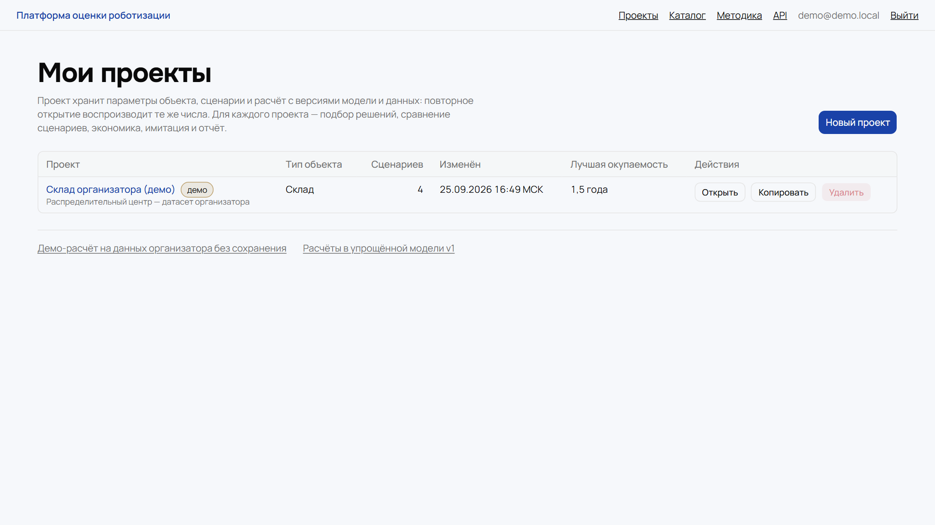
Рисунок 7 — Список «Мои проекты» демо-пользователя

5. Путь по шагам
Рабочая область проекта — одна страница из восьми разделов. Над ними липкая строка «Шаги по
ТЗ» (1 Объект · 2 Параметры · 3 Подбор · 4 Сравнение · 5 Экономика · 6 Сценарии · 7 Имитация ·
8 Отчёт), кнопка «Пересчитать» и строка состояния «Расчёт выполнен за … мс · модель
tz-1.0.0 · данные …».

Шаг 1. Объект
«Новый проект» (/projects/new):
- Название проекта, например «РЦ Подольск».
- Объект — адрес или описание, например «склад класса A, Подольск, ул. Складская, 1».
- Тип объекта — плитки «Склад» (подбор, экономика, сценарии и имитация парка),
«Аэропорт» и «Медучреждение» (параметры и подбор решений; экономика — прототип).
- Источник параметров:
  - «Демо-данные организатора» — базовые значения датасета организатора;
  - «Загрузить Excel/CSV по шаблону» — файл проверяется сразу и ещё раз на сервере (раздел 6);
  - «Заполнить вручную (от базовых значений)» — форма с базовыми значениями, их правите вы.
- «Создать проект». Платформа сама считает модель, подбирает решения и создаёт сценарии по
умолчанию: «Как есть», «Покупка — {лучшее решение}», «Услуга (RaaS) — {лучшее решение со
ставкой}» и «Покупка — {второе решение}».
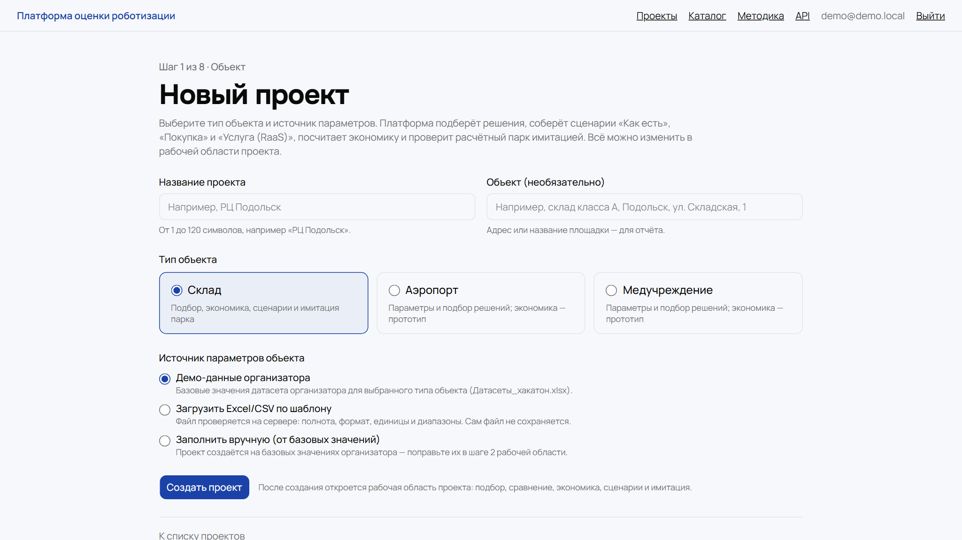
Рисунок 8 — Форма «Новый проект»

Шаг 2. Параметры
Параметры сгруппированы по разделам датасета организатора; раздел сворачивается, в заголовке
видно число параметров, изменений и замечаний. Над формой — счётчик «Изменено параметров: N ·
Предупреждений: M».
У каждого поля:
- подпись с единицей («Общая площадь склада, м²»);
- подсказка и пример с диапазоном: «например, 20 000 · диапазон организатора:
10 000–100 000 м²»;
- бейдж источника значения. Нажмите на него, чтобы увидеть лист и строку датасета
организатора, ссылку или обоснование. После правки бейдж меняется на «Задано вами», рядом
появляются базовое значение и кнопка «вернуть базовое»;
- для расчётных значений — формула: «базовое значение по формуле: «Общая площадь склада» ×
0,5 (не пересчитывается при правке других полей)».
Числа вводятся с десятичной запятой, пробелы между разрядами допустимы («1 000», «2,5»),
единицу можно дописать («20 000 м²»). Габариты — через «×»: «1200×800×1600».
Значение вне диапазона принимается, но поле подсвечивается: «вне диапазона организатора» или
«вне допустимого диапазона», если границы заданы не организатором. У зафиксированного
организатором параметра (например, коэффициент начислений на ФОТ 1,302) правка допустима и
пишется в журнал.
Правка параметров не пересчитывает модель сама, как в легенде датасета организатора:
появляется баннер «Параметры изменены — нажмите «Пересчитать»». Нажмите «Пересчитать».
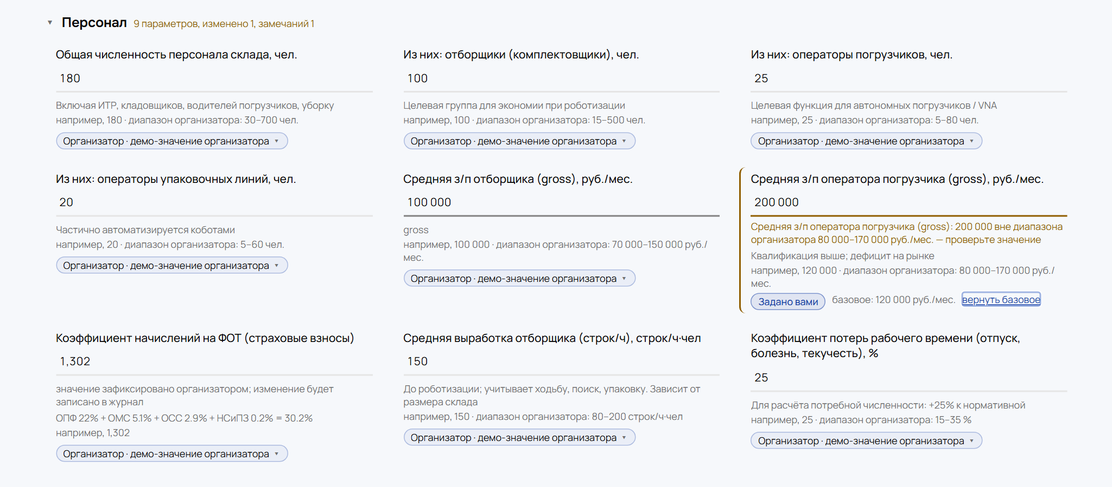
Рисунок 9 — Раздел параметров «Персонал»: бейдж источника, значение вне диапазона организатора, «вернуть базовое»

Шаг 3. Подбор
Для каждого процесса объекта — формула спроса и сводка «Рекомендуется: 1 · Подходит: N ·
Недостаточно данных: N · Исключено: N». В таблице у каждого решения:
- статус: «Рекомендуется», «Подходит», «Недостаточно данных», «Исключён», и пометка «требует
проверки», если данных мало или источники расходятся;
- балл 0–100 полосой из пяти факторов (экономика, данные, зрелость, запас, кейсы); раскрытие
«Как сложился балл» объясняет каждый вклад числами;
- причины включения или исключения с числами объекта и продукта, например «DMR 600:
грузоподъёмность 600 кг < масса груза 800 кг»;
- ограничения («только горизонтальная транспортировка; размещение на верхние ярусы остаётся
за погрузчиками») и недостающие данные с подсказкой, как их восполнить.
Действия:
- «Использовать в сценариях» — создаёт сценарий покупки, а если у продукта есть ставка
аренды, то и сценарий услуги;
- «Добавить вручную…» — для исключённого решения или решения без данных. Нужна причина.
Решение попадёт в сценарии с пометкой ⚠ везде, включая отчёт и Excel, изменение пишется в
журнал, а сценарий с ним не рекомендуется.
Исключённые решения свёрнуты под «Исключённые решения (n)». Ссылка на продукт открывает его
карточку в каталоге.
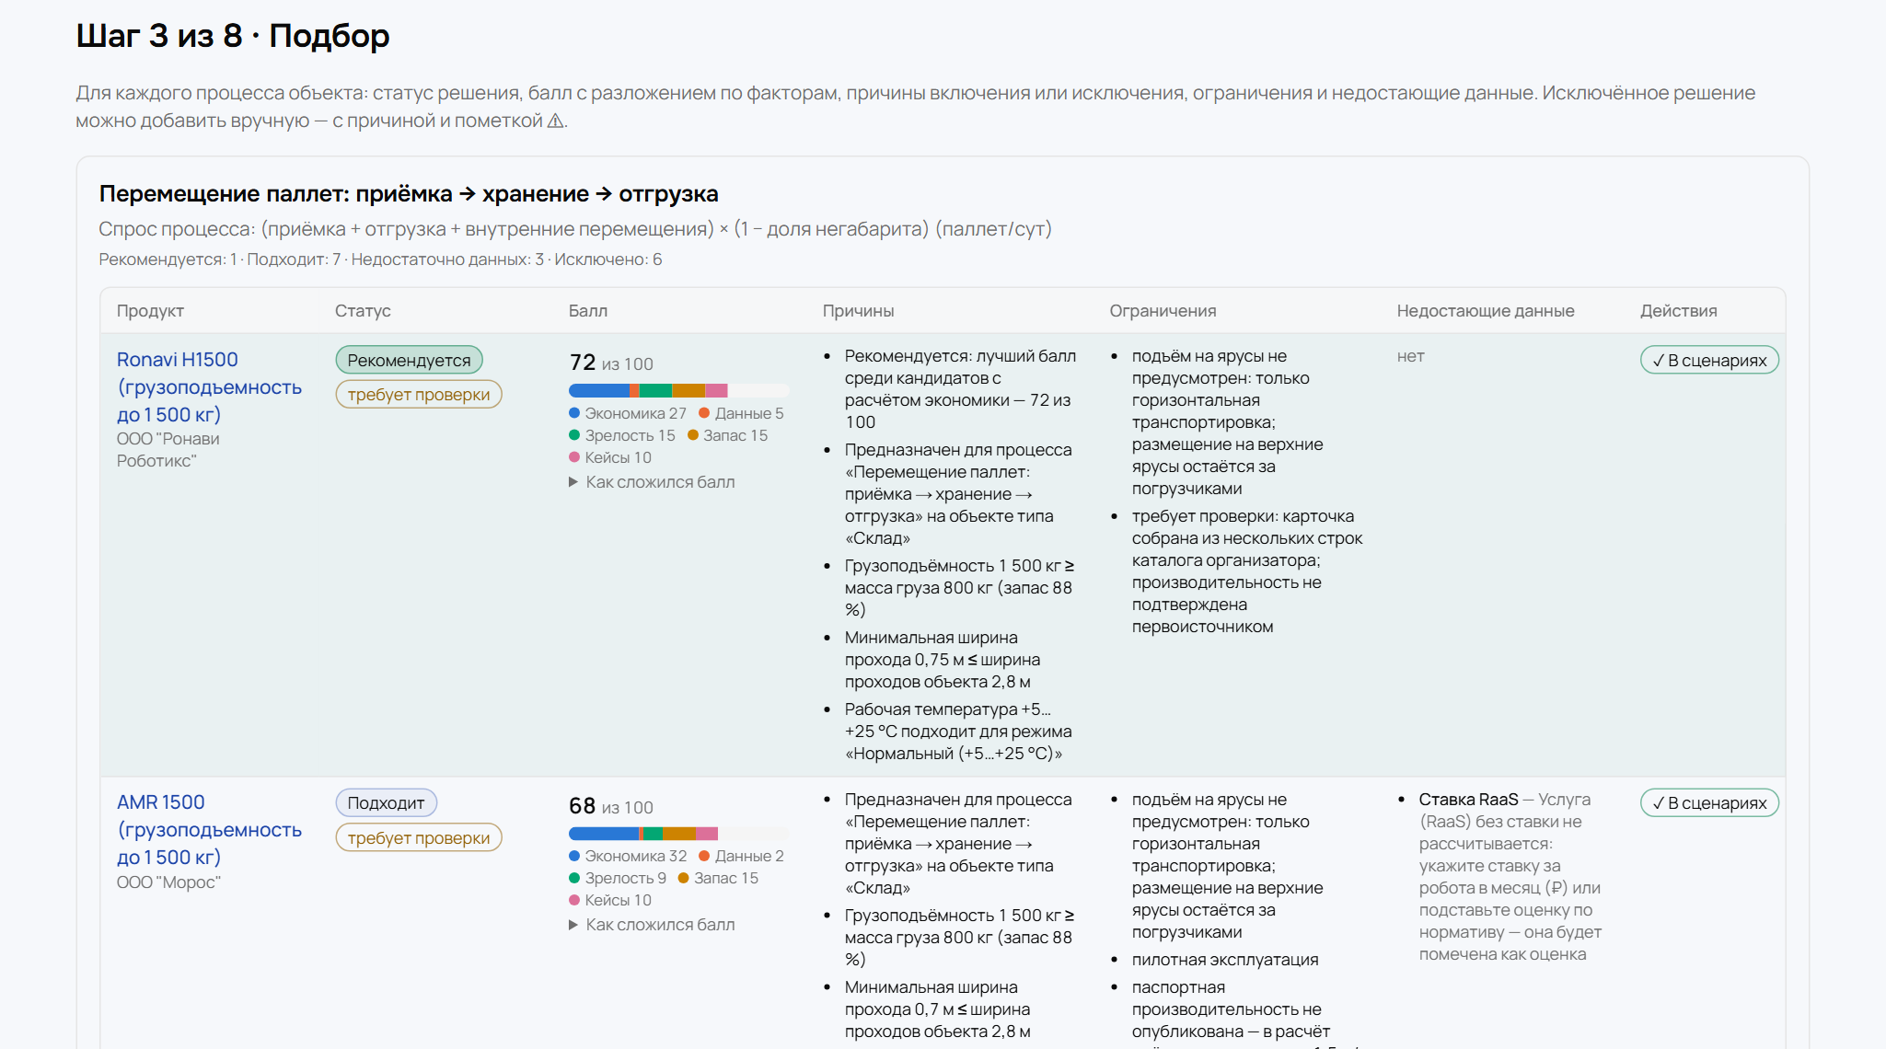
Рисунок 10 — Подбор для перемещения паллет: статусы, балл по факторам, причины, ограничения и недостающие данные

Шаг 4. Сравнение
Решения процесса — столбцами (до шести), характеристики — строками по группам:
«Технические» (грузоподъёмность, скорость, производительность по норме, по циклу на вашей
планировке и принятая, автономность, время зарядки, ширина прохода), «Эксплуатация» (роботов,
зарядных станций, статус подбора), «Экономика» (цена, CAPEX и NPV покупки, окупаемость, ставка
RaaS, полнота данных). Лучшее значение строки выделено жирным. Отсутствующее значение
показано как «нет данных», а не 0.

Шаг 5. Экономика
Вкладки по сценариям. В каждой:
- состав оборудования: спрос в сутки и в пик, производительность по норме и по циклу,
принятая, «Роботов: ⌈Nточн⌉ = N», зарядные станции, посты диспетчера, высвобождаемые
ставки;
- CAPEX и OPEX по статьям с формулой, подстановкой чисел и источником каждой статьи.
Статьи услуги, входящие в подписку, помечены «входит в подписку (допущение — проверить в
договоре)»;
- денежный поток по годам;
- «Как посчитано» — трассировка каждого шага: «подпись: формула = подстановка».
Ручные корректировки (ТЗ §3.5.4): число роботов, производительность, цена, сервис, ставка
RaaS. Под полем всегда видно «авто: …», заданное значение помечено «задано вами», есть кнопка
«вернуть расчётное» и поле «Причина изменения (необязательно)». Для услуги без ставки есть
кнопка «Подставить оценку (5,2 % цены в месяц)» — ставка помечается «оценка», а не «задано
вами».
Нормативы сценария: загрузка, резерв парка, доступность, ставка дисконтирования и доля
автоматизируемого труда вводятся в процентах («80» — это 80 %). Значение вне допустимого
диапазона не принимается, поле называет диапазон.
Каждая корректировка сразу видна в журнале (шаг 8) и сохраняется вместе с проектом.
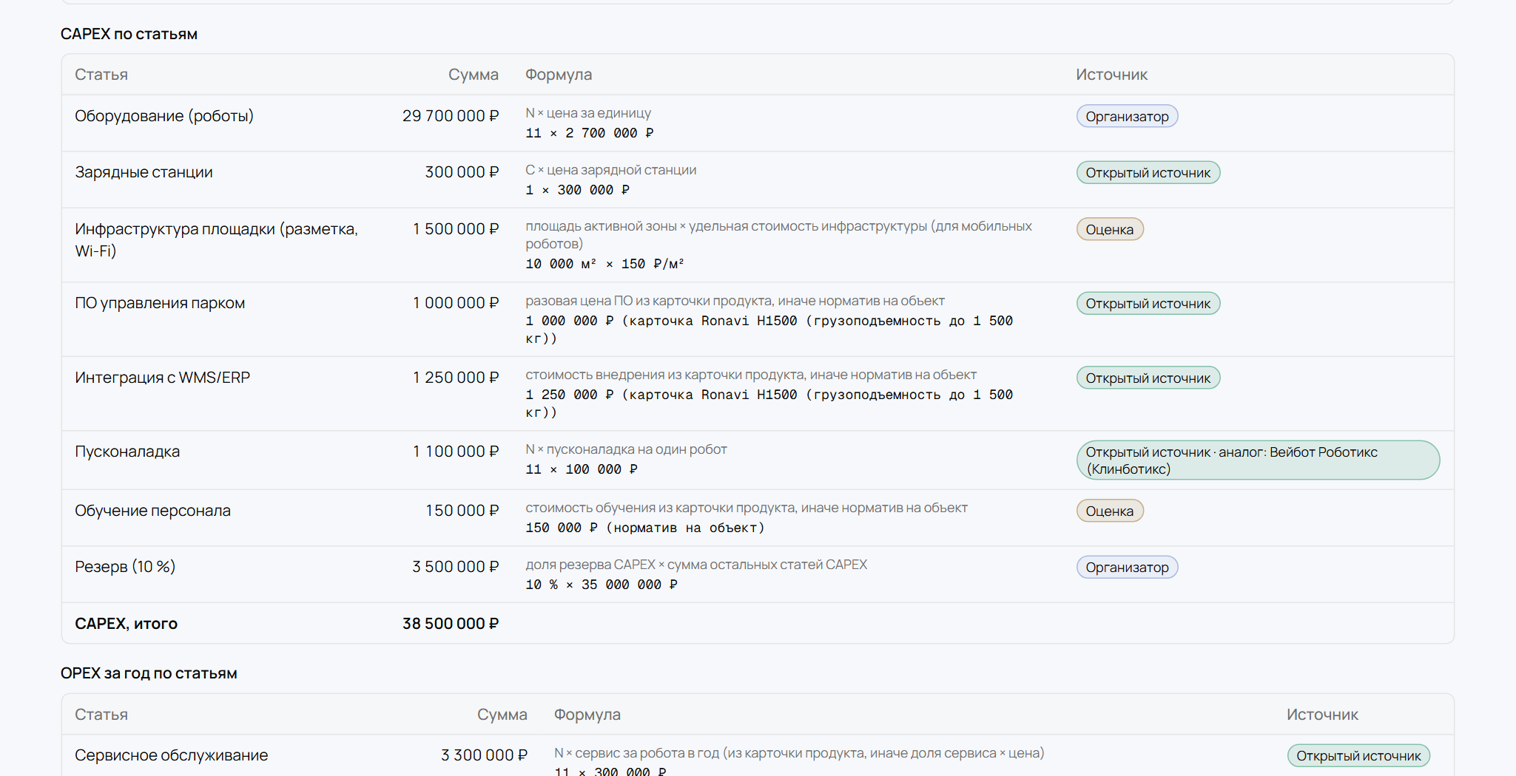
Рисунок 11 — Статьи CAPEX с формулами, подстановкой и источниками (сценарий «Покупка — Ronavi H1500»)

Шаг 6. Сценарии
Таблица сценариев — все варианты в одной таблице (ТЗ §2.2, шаг 6): состав оборудования,
CAPEX, OPEX в год, ФОТ процесса, годовой эффект, окупаемость с интерпретацией (быстрая — менее
3 лет, средняя — 3–5 лет, долгая — более 5 лет), ROI по ТЗ и чистый, NPV, дисконтированная
окупаемость, TCO, изменение TCO к «Как есть», имитация, риски, вывод. Рекомендуемый сценарий
выделен и помечен ★. ROI услуги помечен «неинформативен при малом CAPEX — сравнивайте NPV и
TCO».
Кнопки «Добавить сценарий» (покупка или услуга с решением из подбора), «Копировать сценарий»,
«Удалить сценарий». В проекте от 3 до 10 сценариев, «Как есть» один и не удаляется.
По вкладкам — чувствительность каждого сценария: таблица рычагов с диапазоном, источником
границ, NPV на концах, размахом и отметкой ⚠ смены знака, рядом диаграмма-«торнадо». Ниже —
вывод: рекомендуемый сценарий, лидер по TCO, главные риски, сильнейший рычаг, горизонт,
при котором вывод меняется, пороговая зарплата и оговорка о предварительной оценке.
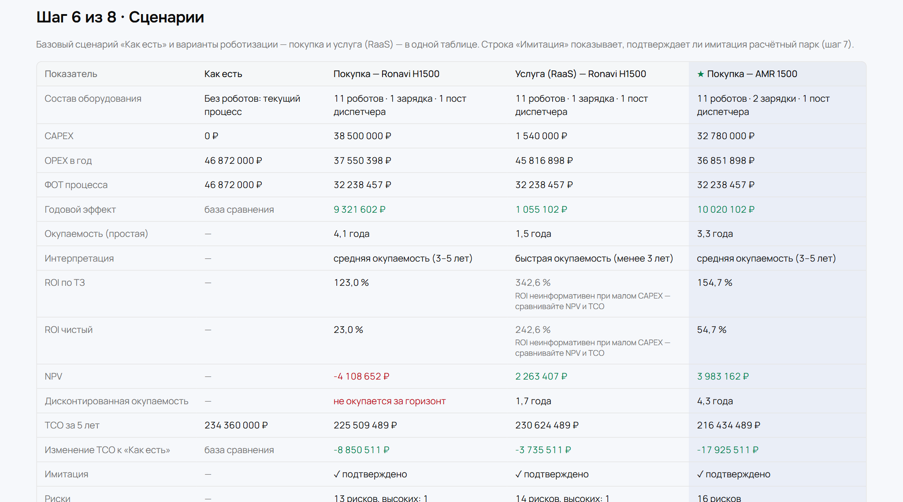
Рисунок 12 — Таблица сценариев; рекомендуемый сценарий отмечен ★

Шаг 7. Имитация
Имитация проверяет, достигает ли парк рассчитанного потока на схеме вашего склада.
- Список «Сценарий и парк»: для каждого сценария роботизации — «парк по расчёту (N)»,
«минимальный по имитации (M)», «парк по норме организатора (K)». «Как есть» недоступен: без
роботов имитировать нечего.
- Кнопки: «▶ Старт», «❚❚ Стоп», «↺ Перезапуск» (тот же прогон с тем же зерном), скорость
×1 ×2 ×4 ×8 ×16 (×1 — минута модели за секунду), «Сразу к итогу», «Скачать PNG». Ничего не
запускается само.
- Схема: зоны приёмки, хранения, отгрузки и зарядки, стеллажи, маршруты, ворота и
станции. Робот с грузом — закрашенный квадрат, пустой — полый круг, на зарядке — жёлтая
молния. Очередь у ворот и станций видна на схеме.
- Показатели: рассчитано и достигнуто паллет/ч в пик, загрузка парка (и заложенная в
расчёте), простой, зарядка, ожидание у точек, очередь и ожидание p95, узкое место.
- Вердикт: «Расчёт подтверждён имитацией» или «Не подтверждён: {узкое место} —
минимальный парк по имитации M», отметка «парк избыточен».
- «Принять парк по имитации» ставит число роботов M в сценарий и пишет это в журнал.
- «Скачать PNG» — изображение со схемой, показателями, сценарием, зерном, датой и
оговоркой.
Для аэропорта и медучреждения вместо имитации — статичная схема с бейджем «Прототип:
экономика и имитация реализованы для склада».
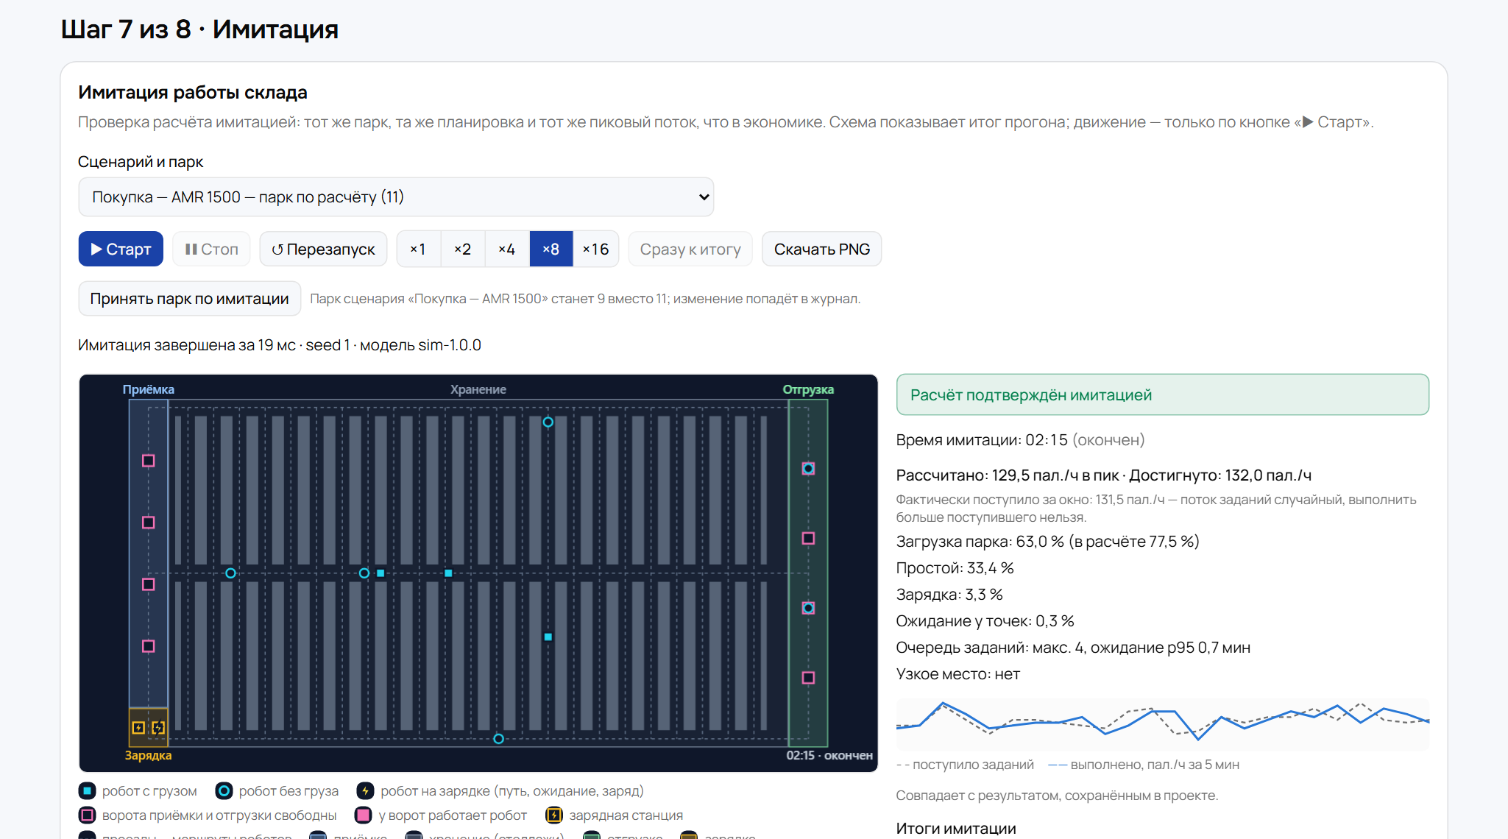
Рисунок 13 — Имитация с вердиктом «Расчёт подтверждён имитацией» (сценарий «Покупка — AMR 1500», парк по расчёту)

Шаг 8. Сохранение и отчёт
- «Сохранить проект» — сервер заново считает модель и имитацию на тех же данных, что вы
видите, и сохраняет параметры, сценарии, результаты с версиями модели и данных и журнал.
Сообщение: «Проект сохранён ЧЧ:ММ». Если не удалось — «Не удалось сохранить: … Попробуйте
ещё раз».
- «Отчёт (PDF)» открывает отчёт для печати: параметры объекта, подобранные решения,
состав оборудования, экономика сценариев, статьи CAPEX и OPEX, денежный поток,
чувствительность, имитация со схемой, вывод и риски, формулы, нормативы, ограничения,
источники данных, журнал, дата расчёта и оговорка. Кнопка «Печать / Сохранить PDF» →
«Сохранить как PDF» в диалоге печати браузера.
- «Excel» — книга из 13 листов с живыми формулами (итоги CAPEX и OPEX, эффект,
окупаемость, ROI, NPV, TCO пересчитываются в Excel). «CSV» — таблица сценариев и
денежный поток для русского Excel (разделитель «;», десятичная запятая).
- Отчёт, Excel и CSV строятся по сохранённому расчёту: при несохранённых правках эти
кнопки недоступны, пока вы не сохраните проект.
- «Копировать проект» — копия «{название} (копия)» со всеми параметрами и сценариями, без
журнала.
- «Удалить проект» — после подтверждения «Удалить проект «…» со всеми сценариями и
журналом? Действие необратимо.» проект удаляется вместе со сценариями и журналом.
- Журнал корректировок — кто, когда (МСК), сценарий, поле, авто-значение, было, стало,
единица, причина.
Демо-проект «Склад организатора (демо)» общий для всех, кто входит под демо-аккаунтом,
поэтому его нельзя сохранить, пересчитать на сервере или удалить — нажмите «Копировать
проект» и работайте с копией.
Загруженные файлы не хранятся: файл разбирается в памяти и отбрасывается, в проекте
остаются только значения параметров. При удалении проекта удалять больше нечего.
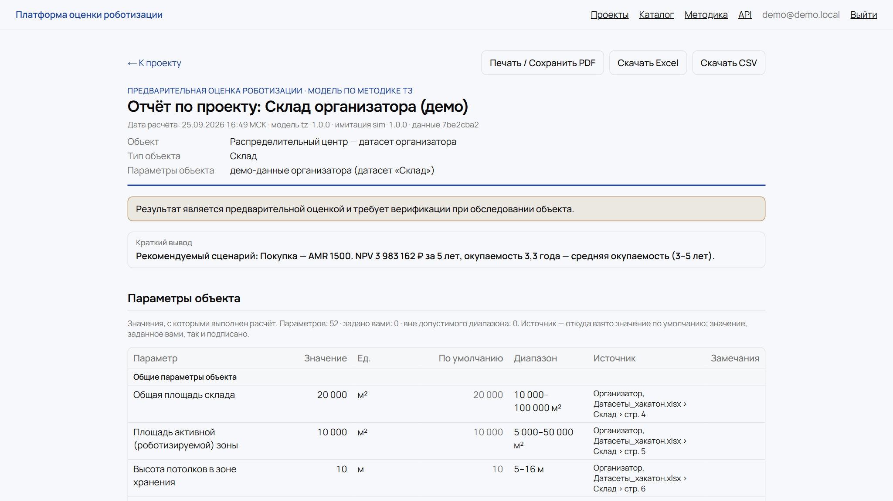
Рисунок 14 — Отчёт проекта перед печатью в PDF

6. Загрузка параметров из Excel или CSV
- Скачайте шаблон: «Скачать шаблон Excel» или «Скачать шаблон CSV» рядом с полем выбора файла
(или /api/templates/warehouse?format=xlsx; для аэропорта — airport, для
медучреждения — medical).
- Заполните столбец «Значение». Остальные столбцы подсказывают: «Ключ», «Раздел»,
«Параметр», «Единица», «Мин», «Макс», «Обязательный», «Пример», «Источник/примечание». В
шаблоне столбец «Значение» уже заполнен демо-значениями организатора. В Excel у
перечислений есть выпадающий список, у чисел — мягкая проверка диапазона, на втором листе
«Как заполнить» — правила.
- Выберите файл и нажмите «Проверить файл».
- Прочитайте отчёт: «Найдено N параметров, ошибок E, предупреждений W» и таблица «Параметр |
Значение | Статус | Что сделать» со статусами «ок», «по умолчанию», «предупреждение»,
«ошибка». Если в файле есть проблемы, по умолчанию показаны только они.
- «Применить значения». При ошибках кнопка недоступна: «Исправьте N ошибок в файле и
проверьте его снова». В журнал попадают только значения, которые отличаются от текущих, с
причиной «значение из файла «…»».
Правила файла:
- Форматы — .xlsx и .csv. Файл .xls нужно пересохранить как .xlsx.
- Размер — не больше 950 КБ.
- Можно загрузить и исходный лист организатора (Датасеты_хакатон.xlsx, листы «Склад»,
«Аэропорт», «Медучреждение»): строки сопоставляются по названию параметра.
- CSV: разделитель «;» или «,», кодировка UTF-8, UTF-16 или Windows-1251 (так сохраняет CSV
русский Excel; знаки «²», «×», «−», «₽», которые Excel заменяет на «?», распознаются).
- Числа — с десятичной запятой; проценты — целыми («7» или «7%»).
- Единица в файле должна совпадать с единицей параметра; синонимы понимаются («руб./мес.» =
«₽/мес», «м2» = «м²»).
- Параметр, которого нет в файле, получает значение по умолчанию (статус «по умолчанию»).
- Лимит проверок — 30 за 15 минут с одного адреса.

7. Сообщения и как исправить
Сообщение (пример) | Что случилось | Что сделать
«Не заполнено обязательное поле «Общая площадь склада». Введите значение в м², например, 20 000» | обязательное поле пустое | введите число
«Общая площадь склада: «20 000,5,1» — не число. Введите число, дробную часть через запятую» | число записано с ошибкой | одна запятая для дроби, пробелы между разрядами допустимы
«…: 5 000 вне диапазона организатора 10 000–100 000 м² — проверьте значение» | значение вне диапазона | это предупреждение: расчёт идёт, но проверьте ввод
«…: нужно целое число. Введите число без дробной части» | дробное в поле количества | введите целое
«…: нет такого варианта. Выберите один из: …» | значение перечисления не из списка | выберите вариант из списка
«…: единица «тыс. руб./мес.» не совпадает с «руб./мес.» — пересчитайте значение в руб./мес.» | другая единица в файле | пересчитайте значение в единицу параметра
«…: значение зафиксировано организатором (1,302); изменение будет записано в журнал» | правка фиксированного параметра | это предупреждение; правка допустима
«Выберите файл .xlsx или .csv по шаблону» | файл не выбран или пустой | выберите файл
«Файл больше 950 КБ — удалите лишние листы и повторите» | файл слишком большой | оставьте один лист с параметрами
«Тип объекта изменён после проверки — проверьте файл заново» | тип объекта сменили после проверки | нажмите «Проверить файл» ещё раз
«Не удалось связаться с сервером — обновите страницу и повторите» | сеть или новая версия приложения | обновите страницу
Отказ расчёта: «Нет производительности для «…»: укажите её вручную в поле «Производительность, паллет/ч» или выберите другой продукт», «Нет цены «…»: укажите цену за единицу, ₽», «Нет ставки RaaS для «…»: укажите ставку, ₽/мес за робота, или нажмите «Подставить оценку (5,2 % цены в месяц)»» | у решения нет данных для расчёта | заполните поле, которое называет сообщение, или нажмите «Подставить оценку» для ставки RaaS
«Демо-проект нельзя удалить — скопируйте его» | попытка изменить общий демо-проект | «Копировать проект»
Баннер «Показан расчёт от … (модель …, данные …). С тех пор изменились …» | после расчёта изменились каталог, нормативы или модель | «Пересчитать на актуальных данных» или оставить сохранённый расчёт

Числа вместо отказа платформа не показывает: если посчитать нельзя, она говорит, чего не
хватает.

8. Повторное открытие проекта
Сохранённый проект открывается с тем же расчётом, что был сохранён: параметры, сценарии,
снимки продуктов и нормативов, результаты имитации (ТЗ §3.1.5). Строка состояния показывает
версию модели и данных. Если после расчёта администратор изменил каталог, нормативы или
параметры по умолчанию, над шагами появится баннер с кнопкой «Пересчитать на актуальных
данных». Без нажатия расчёт остаётся прежним.

8. Руководство администратора
Источник: docs/ADMIN-GUIDE.md; снимки экрана сняты со сборки под демо-администратором. Ссылки «раздел N» внутри главы указывают на её разделы. Требования: ТЗ §6.7, §6.6.
Руководство для ТЗ §6.7 и §6.6: как вести каталог и характеристики с источниками, нормативы
и параметры по умолчанию, как обновлять данные организатора и читать журнал. Правки
администратора меняют числа расчёта новых и пересчитанных проектов, поэтому каждая из них
пишется в журнал (ТЗ §3.3.5, §3.5.4). Руководство пользователя —
USER-GUIDE.md (гл. 7).

1. Доступ
- Демо-аккаунт администратора: admin@demo.local / demo-admin-2026. Пароль задаётся при
севе переменной DEMO_ADMIN_PASSWORD; на стенде, доступном извне, задайте свой и передайте
жюри отдельно (раздел 9).
- Ссылка «Админка» появляется в шапке, только если роль ADMIN записана и в сессии, и в базе.
- Каждая страница /admin/* и каждое действие администратора заново проверяют роль по базе.
Гость уходит на страницу входа, пользователь без роли ADMIN получает 404 — даже с
устаревшим токеном, в котором записан ADMIN.
- Интерфейса назначения ролей нет. Роль ADMIN получает демо-аккаунт при севе. Назначить её
другому пользователю может только владелец базы запросом
UPDATE "User" SET role = 'ADMIN' WHERE email = '<почта>';.
Разделы админки: «Обзор», «Каталог», «Нормативы», «Параметры объектов», «Данные и журнал».
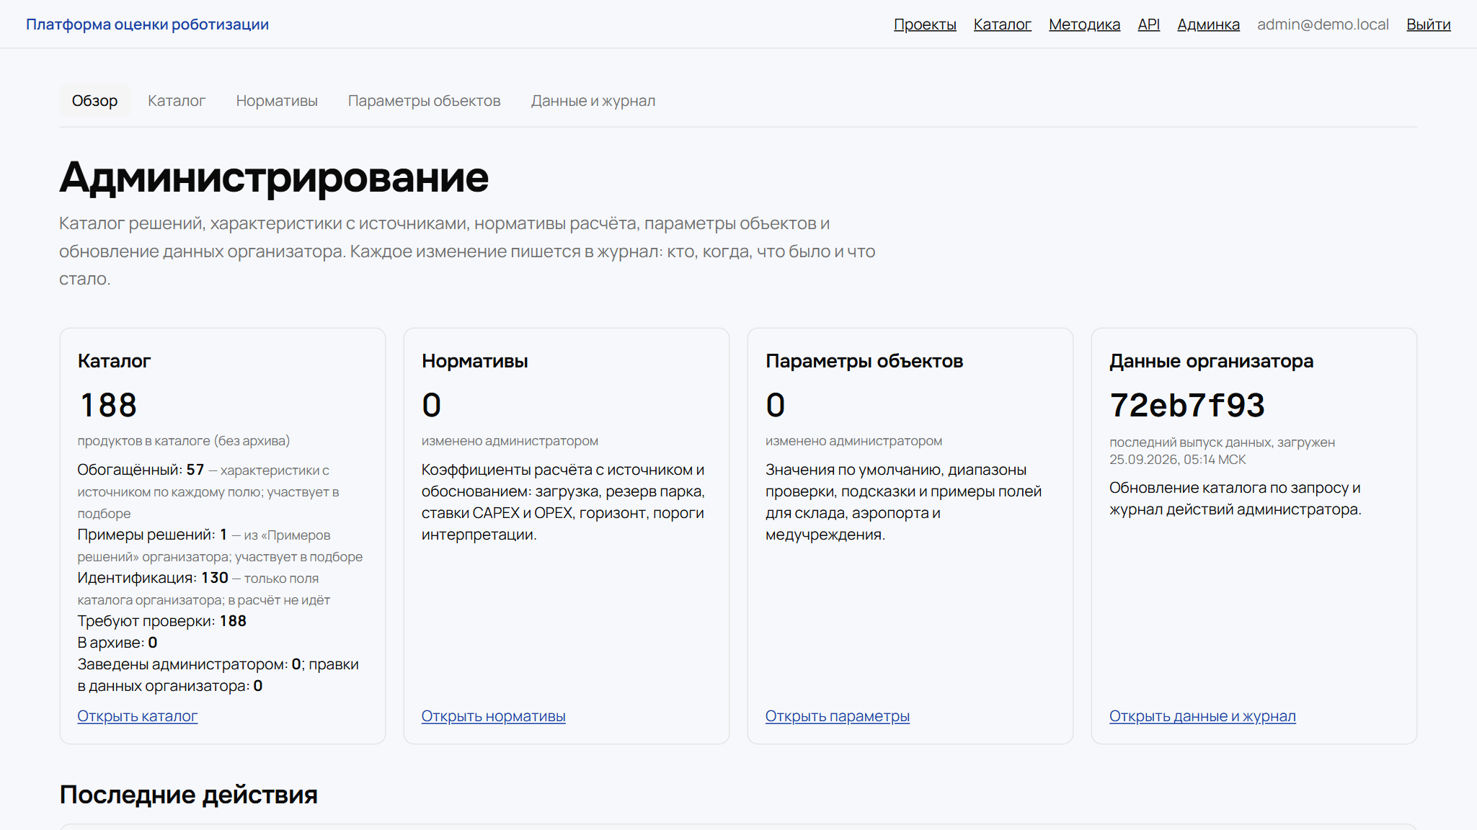
Рисунок 15 — Обзор админки

2. Обзор (/admin)
Состав каталога по глубине описания («Обогащённый», «Примеры решений», «Идентификация»);
сколько продуктов требуют проверки, лежат в архиве, заведены администратором или правлены
им; сколько нормативов и параметров правлено; последний выпуск данных организатора; последние
10 действий в журнале.

3. Каталог (/admin/catalog)
Список. Поиск по названию, производителю, описанию и slug (регистр и «ё» не важны).
Отборы: действующие, требуют проверки, с правками администратора, заведены администратором,
в архиве, все. Чипы строки: «администратор», «правка», «архив», «исключён», «требует
проверки». По 100 строк на страницу.
Создать продукт. Форма: название, производитель, страна, тип решения, статус
(эксплуатация, пилот, НИОКР), описание, процессы. Продукт получает происхождение «Администратор»
и slug вида admin-<название латиницей>, который не пересечётся с продуктами организатора.
После создания открывается карточка: заполните характеристики, без производительности и цены
продукт не посчитается в сценарии.

3.1 Карточка продукта (/admin/catalog/[slug])
Идентификация: название, производитель, страна, тип решения, статус, «Исключить из
подбора» с обязательной причиной, «В архиве». Изменённое поле записывается и в
соответствующую характеристику (название → «Наименование (модель)», страна → «Страна
происхождения» и т. д.), поэтому заголовок карточки и характеристики не расходятся.
Характеристики — все ключи ТЗ §3.3.4 по шести группам: идентификация, технические
характеристики, требования к инфраструктуре, экономика, применимость, качество данных.
Незаполненные тоже показаны — «Заполнить». У заполненных — значение, бейдж источника, цитата
«как в источнике» и другие найденные значения. «Изменить» открывает форму; поля зависят от
вида характеристики:
Вид | Поля
Число или диапазон | значение, «от», «до», оговорка («до», «от», «≈»), к чему относится (на робота, станцию, канал или парк), единица
Текст | текст
Перечень | пункты, по одному на строку (разделитель — только перевод строки: внутри пункта бывает «;»)
Все виды | ссылка на первоисточник, дата проверки, «Подтверждено первоисточником», примечание

Правила сохранения характеристики:
- Сохранённая строка получает происхождение «Администратор», продукт — отметку «правка».
- Если изменились значение или ссылка, цитата и основание прежнего значения очищаются: они
относились к другому числу.
- Новое или изменённое значение с отметкой «Подтверждено первоисточником» без ссылки не
принимается. Исключение — значение, уже подтверждённое по месту в данных организатора: при
правке только даты или примечания отметка сохраняется.
- Сохранение без правок отвечает «Изменений нет» и ничего не пишет.
- После записи пересчитываются вынесенные колонки (цена, производительность в расчёт,
полнота, доля подтверждённых, «требует проверки») той же функцией, что у синхронизации, и
строки «Качества данных» («Подтверждение» — «N из M подтверждены», «Дата проверки»).
Какое число идёт в расчёт. Производительность попадает в расчёт парка, только если она
дана на один робот или одну станцию, в единицах процесса и не как «до X». Значение «на весь
парк» показывается, но в расчёт не идёт. Сводка карточки показывает, что именно пойдёт в
расчёт, и причины «требует проверки».
Действия с продуктом:
- «В архив» и «Вернуть из архива». Архивный продукт пропадает из каталога и подбора, снимки
в сохранённых проектах остаются.
- «Вернуть данные организатора» (с подтверждением) удаляет правки администратора и
возвращает продукт к данным организатора поле в поле.
- Удаление — только для продуктов, заведённых администратором, с отметкой «Подтверждаю
удаление». Продукт организатора удалить нельзя («Удалить нельзя: данные организатора —
используйте «В архив»»). Продукт, выбранный в сценарии проекта, тоже не удаляется
(«используется в проектах — переведите в архив»).
- История правок продукта — последние 30 записей журнала.
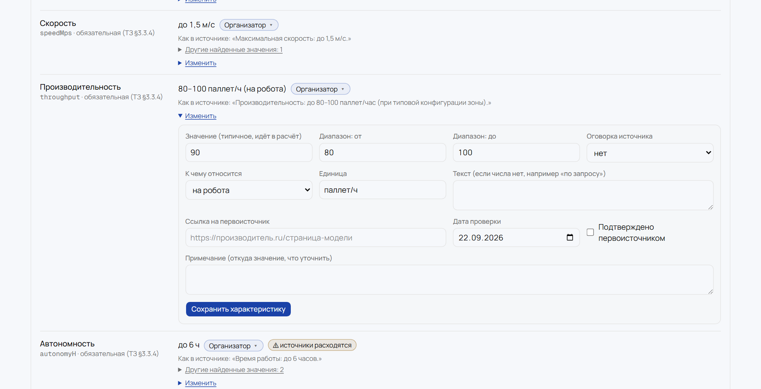
Рисунок 16 — Карточка продукта в админке с открытой формой характеристики «Производительность»

3.2 Поля провенанса
У каждой характеристики (таблица ProductCharacteristic) хранится:
Поле | Смысл
Происхождение | «Организатор», «Открытый источник», «Оценка», «Расчёт», «Наш выбор», «Администратор»
Тип источника | датасет, каталог или «Примеры решений» организатора; сайт производителя; документ производителя; дилер; агрегатор; пресса; расчёт; оценка команды; правка администратора
Ссылка / место | https-ссылка на первоисточник или место у организатора («Датасеты_хакатон.xlsx › Склад › стр. 4», «каталог организатора › id …»)
Дата проверки | когда значение сверено с источником
Подтверждено | значение совпадает с документом или сайтом производителя
Уверенность | высокая, средняя, низкая — по проверке находки
Как в источнике | дословная цитата
Основание, формула | для оценок и расчётных значений
Область | на робота, на станцию, на канал, на парк
Альтернативы | другие найденные значения с их источниками; «⚠ есть расхождения», если они отличаются больше чем на 10 %

Правила выбора основного значения — в data-provenance.md (гл. 4), раздел
«Организатор: датасеты, каталог, примеры; исследование svod + found_batch».

4. Нормативы (/admin/norms)
Нормативы сгруппированы: режим и загрузка, труд, CAPEX, OPEX, финансы, интерпретация,
имитация, подбор. У каждого — значение, допустимый диапазон, значение по умолчанию,
происхождение, источник и обоснование.
- Новое значение вводится с «Основанием правки».
- Значение вне диапазона прижимается к границе, и сообщение называет сохранённое число
(например, загрузка 0,99 сохранится как 0,85).
- «Сбросить к умолчанию» возвращает значение из кода и снимает отметку правки для одной
строки.
- Веса балла подбора после правки нормируются к сумме 1; «долгая» граница окупаемости не
становится ниже «быстрой».
Новый норматив действует на новые расчёты. Сохранённые проекты хранят снимок нормативов и не
меняются; у них появляется баннер «Пересчитать на актуальных данных».

5. Параметры объектов (/admin/params)
Выбор объекта: склад, аэропорт, медучреждение. Параметры сгруппированы по разделам датасета
организатора. Правятся базовое значение, минимум, максимум, «обязательный», подсказка, пример
и основание правки. Базовое значение проверяется так же, как ввод пользователя, и по новым
границам; при смене границ пересчитывается признак «зафиксирован» (минимум равен максимуму).
Изменения сразу действуют в форме параметров, шаблонах Excel/CSV, проверке загрузки и API.
Правка границ или значения по умолчанию меняет версию данных, и сохранённые проекты покажут
баннер «Пересчитать на актуальных данных». Подсказки и примеры на версию не влияют.
Добавить новый параметр или тип объекта через интерфейс нельзя — только через данные
генератора и сев (ARCHITECTURE.md (гл. 2), §12).

6. Данные и журнал (/admin/data)
Выпуски данных: версия, дата загрузки, состав выгрузок организатора, отметка текущей
версии.
«Обновить каталог» запускает синхронизацию данных организатора, которые лежат в сборке
(lib/data/organizer), с базой. Правки администратора сохраняются. Отчёт по-русски: сколько
записей создано, обновлено, пропущено из-за правок администратора, отправлено в архив;
сколько источников старше 180 дней; построчные подробности. Продукт организатора, которого
больше нет в данных, уходит в архив, а не удаляется.
Обновление — по запросу администратора (ТЗ §3.3.6). Планового автообновления нет.
Журнал: последние 100 действий администратора — когда (МСК), кто, объект, поле, было,
стало, основание. Корректировки внутри проектов пользователей — в журнале самого проекта.
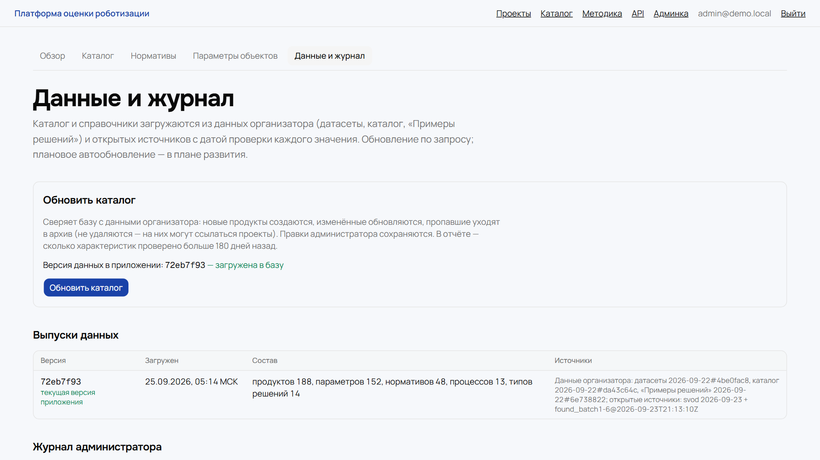
Рисунок 17 — Страница «Данные и журнал»: кнопка «Обновить каталог» и выпуски данных

7. Как обновить данные организатора
Если организатор прислал новые файлы или исследование дополнено:
- Выгрузите нужные листы в JSON в папку вне репозитория (формат —
data-provenance.md (гл. 4)).
- ORGANIZER_DATA_DIR=<папка> npm run gen:organizer — перегенерирует
lib/data/organizer/*.generated.*. Без переменной генератор скажет, что указать; если
файлов не хватает, перечислит их.
- Проверка и сборка: npx vitest run lib/data/organizer, затем npm run build.
- npm run db:seed на стенде или «Обновить каталог» в админке после выкладки сборки.
- npx tsx scripts/print-demo-numbers.ts — если демо-числа изменились, это изменение
«МЕНЯЕТ ЧИСЛА», его фиксируют в CHANGELOG с было/стало.
Оригиналы организатора (xlsx, csv, docx) в репозиторий не добавляются.

8. API для администратора
- PUT /api/v1/norms — запись нормативов с тем же прижатием к диапазону и журналом.
- POST /api/v1/catalog/import?dryRun=1 — проверка списка продуктов без записи;
без dryRun — запись. Проверка строгая: любая ошибка — ответ 422 с ошибками по позициям,
ничего не записано. Провенанс каждой характеристики проверяется по правилам: у значения
организатора — место, у найденного в источнике — https-ссылка, цитата и дата, у оценки —
основание.
- Доступ: сессия администратора или заголовок Authorization: Bearer <ADMIN_API_TOKEN>
(переменная окружения не короче 16 символов; без неё вход по токену выключен).
Описание — /api-docs и INTEGRATIONS.md (гл. 5).

9. Демо-аккаунты
Аккаунт | Роль | Пароль по умолчанию | Переменная
demo@demo.local | пользователь | demo-user-2026 | DEMO_USER_PASSWORD
admin@demo.local | администратор | demo-admin-2026 | DEMO_ADMIN_PASSWORD

- Аккаунты создаёт npm run db:seed (в Docker — сервис migrate). Повторный сев приводит
роль к заданной и перехэширует пароль, только если он изменился.
- Пароль длиннее 72 байт — ошибка сева.
- На стенде, доступном извне, задайте свои пароли переменными и передайте их жюри отдельно,
не в репозитории.
- Лимит входа для адресов @demo.local — 100 попыток за 15 минут на пару «почта + адрес»;
общий лимит на один адрес — 50 за 15 минут.
- Демо-проект «Склад организатора (демо)» (demo-warehouse) принадлежит demo@demo.local,
пересоздаётся при каждом севе и защищён от сохранения, пересчёта и удаления — жюри
копирует его.

9. Что реализовано полностью, частично и как прототип; ограничения и план развития
Источник: docs/LIMITATIONS.md. Ссылки «раздел N» и «§N» внутри главы указывают на её разделы. Требования: ТЗ §5.7, §6.9.
Документ отвечает на вопрос ТЗ §5.7: какие функции реализованы полностью, какие частично,
какие представлены как прототип и чего нет. Та же таблица стоит в
TZ-COMPLIANCE.md (docs/TZ-COMPLIANCE.md), §4: обе копии правятся вместе.
Состояние на 2026-09-25: ветка tz-warehouse, коммит b112b35 (волна W3) и документация
волны W4. Модель расчёта — tz-1.0.0, модель имитации — sim-1.0.0.
Обозначения:
- ✅ — реализовано полностью;
- 🟡 — частично: что именно есть и чего нет, сказано в строке;
- 🧪 — прототип: показано на уровне параметров, подбора или схемы, без расчёта;
- ❌ — не реализовано, причина в строке;
- — — не требуется ТЗ или сознательно не строится.
Демонстрационный объект — склад (ТЗ §5.4). Аэропорт и медучреждение показаны на уровне
выбора, параметров и доступных решений (ТЗ §5.5).

1. Таблица §5.7
# | Функция | Статус | Что есть | Чего нет и почему
1 | Путь жюри по ТЗ §5.4 на складе: проект → подбор → сравнение → расчёт → имитация → отчёт | ✅ | 8 шагов в рабочей области проекта, гостевой /demo и засеянный демо-проект demo-warehouse | —
2 | Каталог: иерархия, фильтры, поиск, сортировка, сравнение до 4 решений | ✅ | /catalog, /catalog/[slug], /catalog/compare; иерархия «отрасль → тип объекта → процесс → тип решения → продукт» | —
3 | Провенанс каждой характеристики: источник, дата, подтверждение, альтернативы | ✅ | таблица ProductCharacteristic, бейдж источника в карточке, отчёте и админке | —
4 | Загрузка каталога организатора | ✅ | все 187 уникальных id выгрузки организатора, 57 обогащённых продуктов и PuduBot 2 из «Примеров решений» — 188 продуктов | Оригиналы организатора в репозиторий не входят: переносятся только нужные поля со ссылкой на место
5 | Обновление каталога | 🟡 | по кнопке «Обновить каталог» в /admin/data и через POST /api/v1/catalog/import | Планового автообновления по расписанию нет (бонус ТЗ §3.3.6)
6 | Автоматический парсинг открытых источников | ❌ | исследование открытых источников проведено один раз и заморожено 2026-09-23T21:13:10Z; генератор npm run gen:organizer пересобирает данные | Парсера сайтов производителей в продукте нет: ТЗ §3.3.5 считает его преимуществом, а не обязательным
7 | Параметры объекта: ручной ввод, загрузка Excel/CSV, шаблон, проверка | ✅ | для склада, аэропорта и медучреждения; шаблоны /api/templates/{facility} | —
8 | Подбор решений с причинами, ограничениями, недостающими данными и баллом | ✅ | по всем 13 процессам трёх типов объектов | —
9 | Экономика: состав оборудования, CAPEX, OPEX, эффект, окупаемость, ROI, NPV, TCO | ✅ | перемещение паллет на складе | —
10 | Экономика остальных процессов склада, аэропорта и медучреждения | 🧪 | подбор и сравнение по характеристикам; в таблице сравнения — «не рассчитывается (прототип)» | Модели спроса и цикла для уборки, отбора, сортировки, инвентаризации, багажа и доставки в больнице в tz-1.0.0 нет
11 | Сценарии «Как есть», покупка, услуга (RaaS) в одной таблице; 3–10 сценариев в проекте | ✅ | таблица сценариев, чувствительность каждого сценария, риски, вывод с интерпретацией | —
12 | Лизинг | ❌ | — | Не реализовано: ТЗ называет покупку и услугу, лизинг в сценарии не входит
13 | Налог на прибыль, амортизация, инфляция, остаточная стоимость оборудования | ❌ | ограничения перечислены в методике и отчёте | Не моделируются (раздел 2 ниже)
14 | 2D-имитация склада, подтверждающая расчёт | ✅ | зоны, маршруты, роботы, ворота, зарядка; старт, стоп, перезапуск, скорость, выбор сценария; вердикт и узкое место; PNG | —
15 | Разъезды роботов и заторы в проходах | ❌ | очередь к воротам и зарядке моделируется | Встречное движение не моделируется (раздел 2)
16 | Схема аэропорта и медучреждения | 🧪 | статичная SVG-схема с зонами и типовым маршрутом, бейдж «Прототип» | Имитации нет
17 | 3D | — | — | Не требуется ТЗ §3.6.1
18 | Оптимизация парка | 🧪 | «минимальный устойчивый парк» — перебор имитацией (двоичный поиск), кнопка «Принять парк по имитации» | Оптимизации парка по NPV и машинного обучения нет
19 | Проекты: создать, изменить, копировать, сохранить, удалить; журнал корректировок; версии модели и данных | ✅ | /projects, /projects/new, /projects/[id]; повторное открытие воспроизводит расчёт из снимка | —
20 | Отчёт в PDF | 🟡 | страница отчёта для печати; PDF — через «Печать / Сохранить PDF» браузера | Серверной генерации PDF нет
21 | Выгрузка XLSX (13 листов с живыми формулами) и CSV | ✅ | /projects/[id]/export.xlsx, /export.csv; гость получает CSV в браузере | —
22 | Экспорт визуализации | ✅ | «Скачать PNG» с KPI, сценарием, зерном, датой и оговоркой | —
23 | Роли гость, пользователь, администратор | ✅ | роль проверяется по базе в каждой странице, действии и обработчике API | —
24 | Роль вендора | ❌ | — | Необязательная функция ТЗ §3.1.1
25 | Админка: каталог, характеристики, нормативы, параметры, обновление данных, журнал | ✅ | /admin/*, каждое изменение пишется в журнал | —
26 | Добавление новых параметров и типов объектов через интерфейс | 🟡 | структура табличная (ParamDefinition, Process, FacilityTypeProcess, SolutionType); администратор меняет значения, границы, обязательность и подсказки | Новый параметр или тип объекта добавляется через данные генератора и сев, а не через интерфейс
27 | API v1, OpenAPI 3.1, страница /api-docs | ✅ | каталог, нормативы, параметры, расчёт без сохранения, проекты, импорт каталога | —
28 | Интеграции с WMS, ERP, 1С, мониторингом, аналитикой ФЦ БАС | 🟡 | API готов, интеграции описаны в INTEGRATIONS.md (гл. 5) | Живых подключений нет (ТЗ §3.8.1 их не требует)
29 | Проверка по госреестрам, меры господдержки | ❌ | — | Необязательная функция ТЗ §3.8.4
30 | Запуск в Docker одной командой | ✅ | docker compose up --build: база, миграции и сев, приложение; проверяется в CI | —
31 | HTTPS | 🟡 | заголовки безопасности (CSP, HSTS) отдаёт приложение; на Vercel HTTPS даёт хостинг | compose TLS не настраивает: на публичном стенде нужен обратный прокси с TLS
32 | Хранение загруженных файлов | — | файл разбирается в памяти и отбрасывается | Сознательно не храним: удалять при удалении проекта нечего (ТЗ §4.4.6)
33 | Производительность под нагрузкой 50 пользователей (ТЗ §4.3.1) | 🟡 | расчёт экономики — десятки миллисекунд (замеры в ARCHITECTURE.md (гл. 2), §9) | Нагрузочного теста не было
34 | Прежняя модель v1 (47 типов объектов, расчёт в долларах) | — | доступна со страницы «Проекты» и из нижней секции лендинга | Прежняя модель, в демонстрации по ТЗ не участвует
35 | Несколько организаций, другие языки интерфейса | — | — | Не строим

2. Ограничения экономической модели
Список ниже — это MODEL_LIMITATIONS из lib/tz/econ/limitations.ts, дословно. Тот же
список выводят страница /methodology/tz и отчёт проекта.
- Разъезды роботов и заторы в проходах не моделируются: производительность по циклу считается для робота на свободном маршруте, а имитация проверяет очередь к точкам и зарядке, но не встречное движение.
- Длина плеча перевозки оценена по типовой планировке, построенной из площади активной зоны и ширины проходов, а не по чертежу объекта.
- Стоимость существующего парка погрузчиков и его обслуживания в датасете организатора не задана, поэтому её экономия в эффект не входит — эффект занижен, оценка консервативна.
- Состав подписки RaaS принят по допущению: оборудование, зарядные станции, ПО, сервис, ремонт, расходники и замена АКБ входят в ставку; интеграция и обучение оплачиваются отдельно. Состав проверяется по договору с поставщиком.
- Часть статей CAPEX и OPEX — оценки или нормативы-аналоги другого производителя (пометка «аналог: …»); у каждой такой статьи показано происхождение и обоснование.
- Дополнительный доход и предотвращённые потери (брак, травматизм, текучесть персонала) в годовой эффект не включены — только сокращение текущих затрат за вычетом дополнительного OPEX.
- Налог на прибыль, амортизация, лизинг и инфляция не моделируются: денежные потоки считаются в ценах расчёта без индексации.
- Остаточная стоимость оборудования на конце горизонта не учитывается: докупка оборудования в год окончания срока службы входит в поток полностью, если горизонт длиннее срока службы, и не входит, если горизонт равен сроку службы. Поэтому NPV покупки скачком снижается, когда горизонт превышает срок службы (при сроке службы 7 лет — между горизонтами 7 и 8 лет), и вывод по горизонту может меняться не монотонно.
- Экономика рассчитывается для перемещения паллет на складе; остальные процессы и типы объектов показаны на уровне параметров, подбора и доступных решений (прототип, ТЗ §5.7).
Результат каждого расчёта сопровождает оговорка «Результат является предварительной оценкой и
требует верификации при обследовании объекта.» (ТЗ §3.7.5).

3. Ограничения имитации
Допущения показаны пользователю в блоке «Откуда параметры имитации». Подробности — в
MODEL-TZ.md (гл. 3), §5.
- Планировка типовая, а не по чертежу: W = √(2A), H = √(A/2), где A — активная зона.
Полоса ворот 8 м, угол зарядки 8 × 8 м, отступ стеллажей 12 м, двойной ряд стеллажей 2,4 м,
шаг мест хранения 4 м (LAYOUT_ASSUMPTIONS в lib/sim/layout.ts; все — оценки или наш
выбор).
- Разъезды и заторы не моделируются. Моделируются очередь к воротам (одна машина на ворота) и
очередь к зарядным станциям.
- Зарядка линейная, робот расходует заряд и в простое.
- Имитация есть только у мобильных роботов в процессе перемещения паллет. Отбор, стационарные
системы (шаттлы, AS/RS) и уборщики не имитируются: адаптер честно отвечает «имитация не
поддерживается».
- Поток заданий случаен (испытания Бернулли), поэтому достигнутый поток зависит от зерна.
Проект сохраняет зерно 1, «Перезапуск» повторяет прогон бит-в-бит.

4. Ограничения данных
- Цены каталога организатора не считаются подтверждёнными, пока сайт или документ
производителя не дал то же значение с точностью до 10 %. По подсчёту на данных каталога
(задача T1.8, см. CHANGELOG) у 184 из 188 продуктов цена первоисточником не подтверждена, у
167 нет производительности, у 146 полнота карточки ниже 60 %. Такие продукты помечены
«требует проверки», а риск PRICE_UNCONFIRMED попадает в вывод.
- Паспортная производительность идёт в расчёт, только если она дана на один робот или одну
станцию и не в виде «до X». Цифры «на парк» и из кейсов показаны, но в расчёт парка не идут.
- Нормативы модели: из 48 значений 26 — оценки с обоснованием (таблица с происхождением — в
data-provenance.md (гл. 4), раздел «Нормативы модели tz-1.0.0»). Доля CAPEX
из оценок отражается риском ESTIMATE_SHARE.
- Исследование открытых источников заморожено 2026-09-23T21:13:10Z и дальше не обновлялось.

5. Известные открытые вопросы
Найдены на шлюзах волн и не исправлены к моменту записи:
- Список «Мои проекты» показывает в колонке «Лучшая окупаемость» минимум по всем сценариям,
включая услугу (RaaS). У демо-проекта это срок услуги, при малом CAPEX такой срок мало что
говорит. Решение за владельцем: ограничить колонку покупкой или подписывать вид сценария.
- Бейдж источника содержит скрытую подпись для экранного диктора (sr-only). Внутри
прокручиваемой таблицы без relative она может расширить страницу на телефоне. На
/methodology/tz это исправлено; каталог, отчёт и рабочая область на ширине телефона не
перепроверены. Требование ТЗ — от 1366×768, его это не касается.
- Лист «Параметры объекта» в XLSX для оценочных параметров пишет «вне диапазона организатора»,
хотя диапазон задан не организатором. Экран и печатный отчёт пишут верно.
- При повторном npm run db:seed строки «Подтверждение» и «Дата проверки» в «Качестве данных»
продуктов с правками администратора переписываются значениями организатора. Кнопка
«Обновить каталог» в админке пересчитывает их заново, сев — нет.

6. План развития
По убыванию пользы для пилота с реальным клиентом:
- Экономика и имитация следующих процессов склада: штучный отбор (товар к человеку) и
уборка — модели спроса для них уже есть в PROCESS_DEFS.
- Экономика внутрибольничной доставки и перемещения багажа по тому же движку.
- Остаточная стоимость оборудования на конце горизонта и лизинг как третий вид сценария.
- Плановое обновление каталога: периодическая синхронизация и проверка возраста источников.
- Серверная генерация PDF (нужен шрифт с кириллицей в сборке).
- Разъезды и заторы в имитации; планировка по чертежу объекта вместо типовой.
- Роль вендора: поставщик ведёт карточки своих продуктов, администратор подтверждает.
- Проверка по госреестрам и расчёт мер господдержки (ТЗ §3.8.4).
- Нагрузочный тест на 50 одновременных пользователей (ТЗ §4.3.1).

10. Тестирование и воспроизводимость
Источники: docs/submission/demo-numbers.md, README.md, docs/MODEL-TZ.md, docs/submission/PRESENTATION-OUTLINE.md, docs/submission/fresh-instance-log.txt, e2e/sample-report.spec.ts. Требования: ТЗ §5.6, §6.10, §8.2.7.

Версии расчёта и данные
Абзацы ниже — шапка docs/submission/demo-numbers.md (приложение А), которую печатает сборка.
Сгенерировано командой npx tsx scripts/print-demo-numbers.ts --markdown — не править руками. Источник данных: БД, выпуск данных 72eb7f93; описания параметров — таблица ParamDefinition.
Версии: модель tz-1.0.0 · имитация sim-1.0.0 · данные расчёта пути жюри 7be2cba2. Данные организатора: датасеты 2026-09-22#4be0fac8, каталог 2026-09-22#da43c64c, примеры решений 2026-09-22#6e738822; исследование открытых источников: svod 2026-09-23 + found_batch1-6@2026-09-23T21:13:10Z.
Объект: базовые значения датасета организатора, лист «Склад» (52 параметра вместе с дополнениями). Разделы: путь жюри — основной, его видит член жюри; каталог — масштаб данных; дополнительный пример с DMR Carrier P — справочно, в путь жюри не входит.

Автотесты и CI
Из README.md репозитория; состав наборов и последний прогон CI — ARCHITECTURE.md (гл. 2), §11; тесты, которые держат модель, — MODEL-TZ.md (гл. 3), §7.
npx vitest run --project unit < /dev/null # чистые модули
npx vitest run --project db < /dev/null # тесты на настоящем Postgres (после миграций и сева)
npm run test:e2e # Playwright: собирает и запускает приложение сам
npx tsx scripts/print-demo-numbers.ts # демо-числа на данных БД
Перед первым test:e2e — npx playwright install chromium. CI (.github/workflows/ci.yml)
на каждый push выполняет миграции, сев, lint, сборку, Vitest и e2e, а отдельная задача
docker — docker compose up --build с проверкой /api/health, / и /demo. Последний
прогон (коммит b112b35): 102 файла и 1473 теста Vitest, 10 тестов e2e — все зелёные.

Как воспроизвести демонстрационный расчёт
Из MODEL-TZ.md (гл. 3), §8.
- Поднять приложение (README, запуск A или B). Сев создаёт демо-проект demo-warehouse.
- npx tsx scripts/print-demo-numbers.ts — таблицы сценариев, парка, рычагов и вывод на
данных БД. С ключом --markdown вывод совпадает с
submission/demo-numbers.md (прил. А); с ключом --offline расчёт
идёт по данным из кода, без базы.
- /demo без входа или «Проекты» → «Новый проект» → «Склад» → «Демо-данные организатора» —
те же числа в интерфейсе.
- npx vitest run lib/tz lib/sim — эталоны и тесты модели.
- Статьи и трассировка контрольного примера — команда из §6; таблица прогонов имитации —
команда из §7.

Сверка демо-чисел с файлом в репозитории
Из PRESENTATION-OUTLINE.md (docs/submission/PRESENTATION-OUTLINE.md), раздел «Сверка чисел перед сдачей».
- Сгенерировать файл заново и сравнить с файлом в репозитории. Выполнять в Git Bash, на Linux и macOS — в обычном терминале:
npx tsx scripts/print-demo-numbers.ts --markdown > /tmp/dn.md
git diff --no-index --ignore-cr-at-eol --exit-code docs/submission/demo-numbers.md /tmp/dn.md
Пустой вывод и код выхода 0 значат, что числа совпадают. Концы строк не сравниваются намеренно: Git для Windows с core.autocrlf=true выписывает файл с CRLF, и побайтное сравнение дало бы ложное расхождение. Из PowerShell не запускать: > там перекодирует вывод, и сверка покажет расхождение, которого нет.

Проверка на чистом экземпляре
Скрипт и порядок запуска — DEPLOY-QUICKSTART.md (гл. 6), §4. Итог последнего прогона из docs/submission/fresh-instance-log.txt (2026-09-25T13:50:39.960Z · коммит e15fd74 · Node v24.19.0 · модель tz-1.0.0, имитация sim-1.0.0):
──────── Итог ────────
[ OK ] Предпосылки — сборка, Prisma CLI и tsx на месте; порт 3100 свободен; Postgres localhost:5433/robotization_roi доступен, право CREATEDB есть
[ OK ] Создана пустая база — localhost:5433/rrp_fresh_1790344240 (0,7 с)
[ OK ] Миграции (prisma migrate deploy) (23,6 с)
[ OK ] Сев (tsx scripts/seed.ts) (3,0 с)
[ .. ] Данные после сева — отраслей 12, типов объектов 47, решений v1 11, процессов 13, типов решений 14, продуктов каталога 188, характеристик продуктов 2615, параметров объектов 152, нормативов 48, выпусков данных 1, проектов 1
[ OK ] Демо-аккаунты созданы — admin@demo.local (ADMIN), demo@demo.local (USER)
[ OK ] Демо-проект на месте — demo-warehouse
[ OK ] GET /api/health → 200 — {"ok":true,"db":true,"modelVersion":"tz-1.0.0","simModelVersion":"sim-1.0.0"} (20,2 с)
[ OK ] GET / → 200 (0,5 с)
[ OK ] GET /demo → 200 (1,3 с)
[ OK ] Временная база удалена — rrp_fresh_1790344240

ИТОГ: проверка на чистом экземпляре пройдена — пустая база, миграции, сев, сервер сборки, /api/health и страницы /, /demo отвечают.

Образцы выгрузок (ТЗ §8.2.7)
Файлы в docs/submission/ сняты со сборки с засеянного демо-проекта demo-warehouse (генератор — e2e/sample-report.spec.ts, запуск SAMPLE_REPORT=1 npx playwright test e2e/sample-report.spec.ts). Числа в них — из сборки, а не набраны руками.
Файл | Что это
sample-report.pdf | печать страницы отчёта проекта в A4
sample-report.xlsx | книга Excel с живыми формулами
sample-report.csv | таблица сценариев и денежный поток для русского Excel
sample-simulation.png | кадр имитации рекомендуемого сценария (рисунок в главе 3)

11. Сценарий проверки основных функций
Источник: docs/DEMO-SCRIPT.md. Метки «ДЧ·…» указывают на разделы файла демо-чисел (приложение А). Требования: ТЗ §5.4, §5.5, §8.2.6.
Документ описывает живой показ по ТЗ §5.4: на наборе организатора создаём проект, подбираем решения, сравниваем сценарии, показываем расчёт и запускаем визуализацию. В конце показа, по §5.5, открываем три базовых типа объектов на уровне выбора, параметров и решений.
Этот же документ служит сценарием проверки основных функций для сдачи по §8.2.6. Слайды к показу описаны в docs/submission/PRESENTATION-OUTLINE.md.

Стенд и учётные записи
Стенд — сдаваемая сборка на засеянной базе. Подойдёт любой из вариантов:
- docker compose up --build → http://localhost:3000;
- локально: npm run build && npm start после npx prisma migrate deploy и npm run db:seed;
- стенд на Vercel — только если владелец его подключил и стенд прошёл чек-лист ниже.
Учётные записи. Это пароли по умолчанию. На стенде, доступном извне, их задают переменными DEMO_USER_PASSWORD и DEMO_ADMIN_PASSWORD и передают жюри отдельно.
Роль | Email | Пароль
Пользователь | demo@demo.local | demo-user-2026
Администратор | admin@demo.local | demo-admin-2026

Файл организатора Датасеты_хакатон.xlsx нужен только для варианта «загрузить файл». Он лежит на ноутбуке докладчика. В репозитории его нет и быть не должно.

Правило чисел (ТЗ §5.6)
Все числа результата в этом документе взяты из docs/submission/demo-numbers.md (прил. А). Этот файл печатает сборка, а подписал владелец (2026-09-25, вариант «А»: сценарии нового проекта выбирает автоподбор). Первый и основной раздел файла — путь жюри. Метки ссылок такие же, как в плане презентации:
Метка | Раздел demo-numbers.md
ДЧ·шапка | абзацы под заголовком: выпуск данных, версии, число параметров склада
ДЧ·Ж | «Путь жюри (ТЗ §5.4): новый проект на демо-данных склада» › «Сценарии»
ДЧ·Ж-парк | там же › «Парк, производительность и имитация», вместе с примечанием под таблицей
ДЧ·Ж-риски | там же › «Риски сценариев»
ДЧ·Ж-чувств | там же › «Чувствительность NPV: все рычаги»
ДЧ·Ж-порог | там же › «Порог по зарплате»
ДЧ·Ж-вывод | там же › «Вывод»
ДЧ·К | «Каталог»
ДЧ·С / ДЧ·П / ДЧ·Р / ДЧ·В | «Дополнительный пример: DMR Carrier P из «Примеров решений» организатора (не путь жюри)» › «Сценарии» / «Парк, производительность и имитация» / «Сильнейшие рычаги» / «Вывод». В показе не звучит, только для ответов

Новый проект на демо-данных, засеянный проект «Склад организатора (демо)» и гостевой /demo строятся одной и той же функцией сценариев по умолчанию. Поэтому у всех трёх числа совпадают с ДЧ·Ж.
Что не является числами результата:
- таймкоды;
- номера шагов;
- значение, которое докладчик вводит в поле (200 000 на отрезке 1:00);
- числа, которые читаются с экрана, но не напечатаны в demo-numbers.md: тексты причин исключения, статьи CAPEX, время расчёта в миллисекундах.
Такие числа докладчик читает прямо с экрана и не заучивает.
Где экран округляет, это сказано у шага. Карточка парка на шаге 5 показывает десятые: поток, цикл и плечо. Вывод на шаге 6 даёт рычаг в млн ₽ до десятых. Точные значения лежат в demo-numbers.md, а вслух называется то, что видно на экране.

Шпаргалка: числа, которые звучат в показе
Что | Значение | Где
Версии в строке состояния | модель tz-1.0.0 · данные 7be2cba2 | ДЧ·шапка; ДЧ·Ж, абзац под заголовком раздела
Параметров склада | 52 параметра | ДЧ·шапка
Сценарии | «Как есть», «Покупка — Ronavi H1500», «Услуга (RaaS) — Ronavi H1500», «Покупка — AMR 1500» | ДЧ·Ж, столбцы
Диапазон зарплаты оператора погрузчика | 80 000–170 000 | ДЧ·Ж-чувств › Зарплата оператора погрузчика
Пиковый поток | 129,55 пал./ч; на экране шага 5 — 129,5 | ДЧ·Ж-парк › λпик; округление — ДЧ·Ж › Имитация
Норма H1500 / цикл на планировке | 90 / 19,2257 пал./ч; на экране шага 5 — 19,2 | ДЧ·Ж-парк › Норма, Цикл; округление — ДЧ·Ж-риски › Покупка — Ronavi H1500, риск «Паспортная норма…»
Плечо с грузом / порожнее | 93,82 / 103,6 м; на экране шага 5 — только плечо с грузом, до десятых | ДЧ·Ж-парк › Плечо
Норма выше цикла; плечо | в 4,7 раза; ≈94 м | ДЧ·Ж-риски › Покупка — Ronavi H1500, риск «Паспортная норма…»
Nточн → N; парк по норме; минимальный по имитации | 10,2159 → 11 (на экране до сотых); 3; 9 | ДЧ·Ж-парк
CAPEX покупки H1500 / OPEX в год / эффект | 38 500 000 ₽ / 37 550 398 ₽ / 9 321 602 ₽ | ДЧ·Ж › Покупка — Ronavi H1500
OPEX «как есть» в год | 46 872 000 ₽ | ДЧ·Ж › OPEX в год › Как есть
Рекомендуемый сценарий | Покупка — AMR 1500: NPV 3 983 162 ₽ за 5 лет, окупаемость 3,3 года | ДЧ·Ж-вывод
TCO за 5 лет: AMR 1500 / как есть | 216 434 489 ₽ / 234 360 000 ₽ | ДЧ·Ж › TCO за 5 лет
Услуга (RaaS): CAPEX, ROI | 1 540 000 ₽; 342,6 % (неинформативен при малом CAPEX) | ДЧ·Ж › Услуга (RaaS) — Ronavi H1500
Услуга (RaaS): окупаемость и NPV | 1,5 г. — быстрая окупаемость (менее 3 лет); 2 263 407 ₽ | ДЧ·Ж › Услуга (RaaS) — Ronavi H1500
Покупка H1500: окупаемость и NPV | 4,1 г.; -4 108 652 ₽ | ДЧ·Ж › Покупка — Ronavi H1500
Риски рекомендации | цена 2 200 000 ₽ не подтверждена; пилотная эксплуатация | ДЧ·Ж-вывод; ДЧ·Ж-риски › Покупка — AMR 1500
Сильнейший рычаг у рекомендуемой «Покупка — AMR 1500» | «Доля автоматизируемого труда» 30–70 %: NPV от -28,1 млн ₽ до 36,1 млн ₽. На вкладке «Покупка — AMR 1500» панели «Чувствительность» верхняя строка даёт те же значения до рубля: -28 119 821 ₽ и 36 086 145 ₽ | ДЧ·Ж-вывод; до рубля — ДЧ·Ж-чувств › Покупка — AMR 1500
Горизонт смены вывода | при горизонте ≤ 4 лет выгоднее «Услуга (RaaS) — Ronavi H1500» | ДЧ·Ж-вывод
Порог по зарплате у «Покупка — AMR 1500» | покупка окупается при зарплате от 110 939 ₽/мес; в расчёте 120 000 ₽/мес. Вывод называет порог покупки с лучшим NPV | ДЧ·Ж-вывод; ДЧ·Ж-порог
Только для ответов: «Покупка — Ronavi H1500» | доля труда: NPV -36 211 636 ₽ … 27 994 331 ₽; порог по зарплате 129 347 ₽/мес. На экране пути жюри порога H1500 нет | ДЧ·Ж-чувств; ДЧ·Ж-порог
Имитация при N | подтверждено: 132,5 из 129,5 пал./ч | ДЧ·Ж › Имитация
Только для ответов: масштаб каталога | 188 продуктов, из них 57 с характеристиками из источников; 35 идут в подбор склада; 2 615 характеристик с источником | ДЧ·К

Таймлайн
Время | Шаг сборки | Что показываем
0:00 | Вход | Вход демо-пользователем, «Мои проекты»
0:20 | Новый проект | Склад → демо-данные организатора (или файл организатора) → «Создать проект»
1:00 | Шаг 2 · Параметры | Бейдж источника, выход за диапазон организатора, «вернуть базовое»
1:40 | Шаг 3 · Подбор | Причина исключения DMR 600, полоса балла, предупреждение при ручном добавлении
2:20 | Шаг 4 · Сравнение | Единые характеристики, «нет данных» вместо нуля
2:50 | Шаг 5 · Экономика | Как получен парк «⌈…⌉», CAPEX по статьям с бейджами, «Как посчитано»
3:30 | Шаг 6 · Сценарии | Таблица сценариев, вывод с рисками, чувствительность
4:30 | Шаг 7 · Имитация | Парк по расчёту подтверждён; парк по норме не подтверждён; «▶ Старт», «×16», PNG
5:20 | Шаг 8 · Отчёт | «Сохранить проект» → «Отчёт (PDF)» → «Скачать Excel»
5:50 | /demo | Аэропорт и медучреждение: параметры и подбор, бейдж «Прототип»
6:00 | — | Конец показа

Подробно по отрезкам

0:00–0:20 · Вход
Действие.
- На вкладке 1 открыта страница /login.
- Ввести Email demo@demo.local, пароль demo-user-2026 и нажать «Войти».
- Откроется страница «Мои проекты».
Говорим. «Входим как пользователь. Гостю без входа доступны каталог и демо-расчёт без сохранения. Проекты, отчёт и Excel открываются после входа, у администратора есть своя админка.»
На экране:
- заголовок «Мои проекты» и кнопка «Новый проект»;
- в шапке — «Проекты · Каталог · Методика · API».
Если нет.
- Появилось «Неверный email или пароль» — повторить ввод один раз.
- Не помогло — запасной путь А, см. ниже.

0:20–1:00 · Новый проект: склад, данные организатора
Действие.
- Нажать «Новый проект».
- В поле «Название проекта» ввести, например, «Склад организатора — показ».
- «Тип объекта» — «Склад», он выбран по умолчанию. Показать, что рядом есть «Аэропорт» и «Медучреждение».
- «Источник параметров объекта» — «Демо-данные организатора», тоже по умолчанию.
- Нажать «Создать проект». Кнопка покажет «Создаём проект…» и подсказку «Считаем модель и проверяем расчёт имитацией…».
Вариант с файлом. Добавляет около 20 секунд, их забираем у отрезка 2:20.
- В «Источнике параметров» выбрать «Загрузить Excel/CSV по шаблону».
- Выбрать Датасеты_хакатон.xlsx и нажать «Проверить файл».
- Появится итог: «Распознан лист датасета организатора «Склад»», ошибок и предупреждений нет.
- Нажать «Применить значения», затем «Создать проект».
Проверено 2026-09-25: значения из файла совпадают с базовыми значениями организатора, расчёт получается тот же, что в ДЧ·Ж.
Говорим. «Параметры берём из демо-набора организатора или из его же Excel. Файл проверяется на полноту, формат, единицы и диапазоны, а сам файл мы не храним.»
На экране.
- Рабочая область проекта. Сверху липкая полоса «1 Объект … 8 Отчёт», кнопка «Пересчитать» и статус «Расчёт выполнен за … мс · модель tz-1.0.0 · данные 7be2cba2» (ДЧ·шапка, ДЧ·Ж). Время в мс прочитать с экрана.
- Шаг 1 показывает «Источник параметров»: демо-данные организатора, Датасеты_хакатон.xlsx, лист «Склад».
- В списке процессов у перемещения паллет указано «подбор, экономика и имитация», у остальных процессов — «подбор решений; экономика — прототип».
Если нет. Проект создаётся дольше 15 секунд или выдаёт ошибку → запасной путь Б.

1:00–1:40 · Шаг 2 из 8 · Параметры
Действие.
- Нажать «2 Параметры» и прокрутить до раздела «Персонал».
- У поля «Средняя з/п оператора погрузчика (gross)» показать три вещи:
  - бейдж «Организатор · демо-значение организатора»;
  - строку «диапазон организатора: 80 000–170 000 …» (ДЧ·Ж-чувств);
  - пример значения.
- Ввести 200 000. Это вводимое значение, оно выше верхней границы организатора.
- Под полем появится «… 200 000 вне диапазона организатора 80 000–170 000 … — проверьте значение». Бейдж сменится на «Задано вами», рядом появится «базовое: …» (базовая зарплата 120 000 — ДЧ·Ж-порог › Зарплата в расчёте), а в полосе — «Параметры изменены — нажмите «Пересчитать»».
- Нажать «вернуть базовое», затем «Пересчитать».
Говорим. «У каждого поля есть единица, пример, диапазон организатора и источник базового значения. Выход за диапазон подсвечивается и объясняется, как исправить. Значения, зафиксированные организатором, помечены отдельно. Excel или CSV по шаблону можно загрузить и прямо здесь. Правка пересчитывается по кнопке, как в легенде датасета организатора.»
На экране. После «Пересчитать» числа не меняются: значения базовые, модель детерминирована.
Если нет. Если «Пересчитать» забыли, это не страшно: сохранение пересчитает модель само. Но полоса «Параметры изменены» будет отвлекать, поэтому лучше нажать.

1:40–2:20 · Шаг 3 из 8 · Подбор
Действие.
- Нажать «3 Подбор».
- В блоке «Перемещение паллет: приёмка → хранение → отгрузка» показать строку Ronavi H1500:
  - статус «Рекомендуется» и чип «требует проверки»;
  - полосу балла с вкладом факторов;
  - столбцы «Причины», «Ограничения», «Недостающие данные».
- Раскрыть «Исключённые решения (…)». Прочитать с экрана причину у DMR 600 («грузоподъёмность … < масса груза …») и у RoboCV («ширина прохода для разворота … > ширина проходов объекта …»).
- У DMR 600 нажать «Добавить вручную…». Покажется предупреждение «Решение не прошло проверку ограничений: … Оно будет добавлено с пометкой ⚠ и записью в журнал» и поле «Причина (обязательно)».
- Нажать «Отмена». Если добавить решение, появится пятый сценарий, и числа проекта разойдутся с demo-numbers.md.
Говорим. «Подбор не прячет исключённых. У каждого решения есть статус, причины с числами объекта и продукта, ограничения и недостающие данные. Балл раскладывается по факторам: экономика, полнота данных, зрелость, запас, кейсы. Решение, невозможное по ключевому ограничению, не рекомендуется. Добавить его можно только вручную, с причиной и значком ⚠, который виден и в отчёте, и в Excel.»
Если спросят. Почему в подборе «Рекомендуется» H1500, а в выводе — AMR 1500? Ответ в разделе «Вопросы жюри», вопрос 1.

2:20–2:50 · Шаг 4 из 8 · Сравнение
Действие. Нажать «4 Сравнение» и провести взглядом по группам строк: технические, эксплуатационные, экономические.
Говорим. «Продукты стоят столбцами, характеристики — строками в одних единицах. Если значения нет, так и написано: „нет данных“, а не ноль. Лучшее значение в строке подсвечено, но это подсказка для глаза. Рекомендацию даёт вывод по сценариям.»

2:50–3:30 · Шаг 5 из 8 · Экономика
Действие.
- Нажать «5 Экономика». По умолчанию открыт рекомендуемый сценарий, переключить вкладку на «Покупка — Ronavi H1500».
- В блоке «Состав оборудования и как он получен» показать:
  - пиковый поток 129,55 пал./ч;
  - норму 90 и цикл 19,2257 пал./ч, из них принято меньшее — цикл;
  - плечо с грузом 93,82 м;
  - парк «⌈…⌉ = 11», Nточн 10,2159.
Это точные значения из ДЧ·Ж-парк, а карточка на экране их округляет. Поток, цикл и плечо показаны до десятых: «129,5 пал./ч в пик», «по циклу 19,2 (плечо … м, …)», «принято 19,2 пал./ч (цикл)»; плечо 93,82 м на экране тоже округлено до десятых. Nточн показан до сотых. Вслух называть то, что на экране.
- В «CAPEX по статьям» показать бейджи источников: «Организатор», «Открытый источник», «Оценка». Итог «CAPEX, итого» — 38 500 000 ₽ (ДЧ·Ж). Статьи прочитать с экрана.
- Раскрыть «Как посчитано (… шагов)» и показать строку «N = max(1; ⌈…⌉) = 11».
Говорим. «Формулы — ровно те, что в ТЗ: парк от пикового спроса с загрузкой, доступностью и резервом, CAPEX по статьям, OPEX, эффект, окупаемость, ROI, TCO. У каждой статьи есть формула, подстановка и источник. Оценки помечены и имеют основание. Любое расчётное значение можно переопределить с причиной, и правка попадёт в журнал.»
Реплика про норму и цикл — ниже. Если время поджимает, её можно сказать здесь, а на шаге 7 только показать вердикт.

3:30–4:30 · Шаг 6 из 8 · Сценарии
Действие.
- Нажать «6 Сценарии». Показать таблицу:
  - четыре столбца, рекомендуемый отмечен ★;
  - строки CAPEX, OPEX, эффект, окупаемость, ROI, NPV, дисконтированная окупаемость, TCO;
  - строку «Имитация».
- Под таблицей прочитать вывод: «Рекомендуемый сценарий: Покупка — AMR 1500. NPV 3 983 162 ₽ за 5 лет, окупаемость 3,3 года — средняя окупаемость (3–5 лет)» (ДЧ·Ж-вывод).
- Показать риски вывода: цена 2 200 000 ₽ не подтверждена, пилотная эксплуатация.
- Прокрутить к «Чувствительности» и нажать вкладку «Покупка — AMR 1500». Вкладки общие с шагом 5, поэтому до нажатия открыта «Покупка — Ronavi H1500» с другими значениями (ДЧ·Ж-чувств › Покупка — Ronavi H1500). После нажатия заголовок панели — «Чувствительность: Покупка — AMR 1500». На имитацию это не влияет: на шаге 7 сценарий выбирается в своём списке.
- Читать только верхнюю строку — «Доля автоматизируемого труда», 30–70 %. На экране значения до рубля: -28 119 821 ₽ и 36 086 145 ₽ (ДЧ·Ж-чувств › Покупка — AMR 1500). В выводе над панелью те же значения даны в млн ₽ до десятых, их и называть вслух (ДЧ·Ж-вывод).
Говорим.
- «Базовый сценарий и оба вида роботизации, покупка и услуга, стоят в одной таблице. Рекомендуется покупка AMR 1500 с лучшим NPV и лучшим TCO: 216 434 489 ₽ против 234 360 000 ₽ у текущего процесса. Риски названы прямо: цена не подтверждена, продукт в пилоте.»
- «Две ловушки таблица снимает сама. Услуга Ronavi H1500 окупается быстрее всех — 1,5 г., быстрая окупаемость, — и её ROI 342,6 %, но при CAPEX 1 540 000 ₽ ROI неинформативен, и так и написано; по NPV услуга, 2 263 407 ₽, уступает AMR 1500. У покупки H1500 простая окупаемость 4,1 г., но за 5 лет NPV отрицательный, -4 108 652 ₽: деньги имеют цену.»
- «У рекомендуемой покупки AMR 1500 сильнейший рычаг — доля автоматизируемого труда: при 30–70 % NPV от -28,1 млн ₽ до 36,1 млн ₽. При горизонте до 4 лет выгоднее услуга. Покупка AMR 1500 окупается при зарплате оператора от 110 939 ₽ в месяц — это последняя строка вывода. Это не жёсткий порог, а число, интерпретация и риски, как в ТЗ §3.5.7.»

4:30–5:20 · Шаг 7 из 8 · Имитация
Действие.
- Нажать «7 Имитация».
- В списке «Сценарий и парк» выбрать «Покупка — Ronavi H1500 — парк по расчёту (11)». Подождать вердикт «Расчёт подтверждён имитацией»: поток 132,5 из 129,5 пал./ч (ДЧ·Ж).
- Выбрать «Покупка — Ronavi H1500 — парк по норме организатора (3)». Появится «Не подтверждён: …» с узким местом. Прочитать с экрана.
- Вернуться к «… парк по расчёту (11)». Нажать «▶ Старт», затем «×16». Дать роботам поработать 5–10 секунд. Обозначения: ■ с грузом, ○ пустой, ⚡ на зарядке.
- Нажать «Скачать PNG».
- Пункт «… минимальный по имитации (9)» назвать словами, не выбирать «Принять парк по имитации». Эта кнопка меняет N, и числа разойдутся с demo-numbers.md.
Говорим. Реплика про норму и цикл, ниже. Затем: «Имитация использует параметры выбранного сценария и ту же геометрию, что расчёт. Её можно запустить, остановить, перезапустить и ускорить, выбрать сценарий. PNG сохраняет сцену, показатели, сценарий, seed, дату и оговорку.»
Если нет. Вердикт дольше 20 секунд — нажать «Сразу к итогу»: вердикт считается по полному прогону в любом случае.

5:20–5:50 · Шаг 8 из 8 · Сохранение и отчёт
Действие.
- Нажать «8 Отчёт», затем «Сохранить проект». Появится «Проект сохранён …».
- Нажать «Отчёт (PDF)» и показать на странице:
  - параметры объекта;
  - сценарии;
  - оговорку «Результат является предварительной оценкой и требует верификации при обследовании объекта.»;
  - версии.
- «Печать / Сохранить PDF»: показать диалог печати и закрыть его клавишей Esc.
- «Скачать Excel» → файл .xlsx. Открывать его только по просьбе жюри.
Говорим. «Проект сохранён вместе с версиями модели и данных. Повторное открытие воспроизводит те же числа, а если данные изменятся, появится баннер „Пересчитать на актуальных данных“. Отчёт уходит в PDF печатью. Excel содержит живые формулы: сводку, CAPEX, OPEX, денежный поток, чувствительность, имитацию, источники и журнал корректировок.»
Если нет.
- Excel не скачался — «Скачать CSV» или готовый образец docs/submission/sample-report.xlsx.
- Диалог печати завис — Esc и образец docs/submission/sample-report.pdf.

5:50–6:00 · Три типа объектов (ТЗ §5.5)
Действие.
- Перейти на заранее открытую вкладку 2 — /demo?facility=airport. Показать бейдж «Прототип: экономика и имитация реализованы для склада» и параметры из датасета организатора.
- Нажать «Медучреждение · прототип».
Говорим. «Аэропорт и медучреждение показаны так, как требует §5.5: выбор объекта, параметры организатора и подбор доступных решений, с честной пометкой „прототип“. Полная экономика и имитация сделаны для склада.»

Реплика про норму и цикл
Реплика звучит на шаге 7, а если там не хватает времени — на шаге 5.
«Организатор даёт для Ronavi H1500 норму 90 паллет в час, и по ней хватило бы трёх роботов. Но норма верна для короткого плеча. На этом объекте плечо ≈94 м — это оценка по планировке из площади и проходов датасета: 93,82 м с грузом и 103,6 м порожним. Цикл робота при таком плече — около 19,2 паллеты в час, в 4,7 раза меньше нормы. Модель берёт меньшее значение, и парк выходит 11 роботов. Имитация на той же геометрии — арбитр. 11 роботов держат пик, 132,5 из 129,5 паллет в час, а три робота по норме не держат. Перебор имитацией даёт минимальный устойчивый парк 9. Разница с 11 — это запас, который закладывают нормативы организатора, и принять меньший парк можно одной кнопкой, с записью в журнал.»
Числа реплики: ДЧ·Ж-парк (90, 3, 93,82 / 103,6, 11, 132,5 пал./ч, 9) и ДЧ·Ж-риски › Покупка — Ronavi H1500, риск «Паспортная норма…» (≈94 м, 19,2 пал./ч, 4,7 раза), кроме «129,5» — оно из ДЧ·Ж › Имитация. Цикл называется округлённым, как на экране; точное значение 19,2257 — в ДЧ·Ж-парк.

Запасные пути
Сбой | Что делаем | Что говорим
А. Вход не работает: неверный пароль, лимит попыток, база недоступна | Открыть /demo без входа. Там те же сценарии и числа ДЧ·Ж, шаги 1–7, CSV. Для шага 8 показать образцы docs/submission/sample-report.pdf и .xlsx | «Гостевой режим считает ту же модель в браузере; сохранение и отчёт — после входа, вот образец отчёта из этой же сборки»
Б. Проект не создаётся или создаётся долго | «Проекты» → «Склад организатора (демо)» (/projects/demo-warehouse). Та же функция сценариев, числа ДЧ·Ж. Сохранять и удалять нельзя, копировать можно; «Отчёт (PDF)» и Excel доступны сразу | «Это засеянный проект на тех же данных; сохранение делаем в его копии» — нажать «Копировать проект»
В. Стенд недоступен целиком | Локальный экземпляр, поднятый заранее: docker compose up --build; если порт занят — APP_PORT=3001 docker compose up --build (в PowerShell: $env:APP_PORT='3001'; docker compose up --build). Или npm run build && npm start на засеянной базе | «Сборка поднимается одной командой — это и есть инструкция из README»
Г. Нет ни стенда, ни ноутбука со сборкой | Слайды 4–10 из плана презентации — тот же путь на скриншотах — и образцы отчёта | Честно назвать сбой и показать образцы из сдачи
Имитация медленная | «Сразу к итогу» | «Вердикт считается по полному прогону, анимация — только показ»

Чек-лист перед показом
Накануне
- ☐ Выбран стенд и на нём выполнено npm run db:seed (или compose поднят с нуля).
- ☐ Сверка чисел. Выполнять в Git Bash, на Linux и macOS — в обычном терминале:
npx tsx scripts/print-demo-numbers.ts --markdown > /tmp/dn.md
git diff --no-index --ignore-cr-at-eol --exit-code docs/submission/demo-numbers.md /tmp/dn.md
Пустой вывод и код выхода 0 значат, что числа совпадают. Предупреждения git про LF и CRLF расхождением не считаются. Концы строк не сравниваются намеренно: Git для Windows с core.autocrlf=true выписывает файл с CRLF, и побайтное сравнение дало бы ложное расхождение.
Если есть различия, числа изменились. Тогда остановиться, обновить слайды и этот документ, записать изменение в CHANGELOG с пометкой «МЕНЯЕТ ЧИСЛА».
Не запускать сверку и перегенерацию из PowerShell. Там > перекодирует вывод: меняет кодировку (UTF-8 с BOM или UTF-16, по настройкам) и концы строк на CRLF. Сверка покажет расхождение, которого нет, а перегенерированный так файл испортится.
- ☐ Две полные репетиции, каждая не длиннее 6:00. Отдельно отрепетированы запасные пути А и Б.
- ☐ Датасеты_хакатон.xlsx лежит на ноутбуке. Не в репозитории.
За 15 минут
- ☐ GET /api/health отвечает {"ok":true,"db":true,"modelVersion":"tz-1.0.0","simModelVersion":"sim-1.0.0"}. Версии — из ДЧ·шапка.
- ☐ Под admin@demo.local открыть /admin/data:
  - версия данных в приложении — «загружена в базу»;
  - в журнале администратора нет правок нормативов, параметров и каталога после сева.
Если правки есть, вернуть значения: норматив — к значению «по умолчанию», продукт — через «Вернуть данные организатора». Сев правки администратора не перезаписывает. Затем снова сверить числа.
- ☐ Вход под demo@demo.local работает. Проекты, оставшиеся от репетиций, удалить кнопкой «Удалить проект». demo-warehouse удалить нельзя, и это нормально. Выйти из аккаунта.
- ☐ Браузер:
  - приватное окно размером 1366×768 (ТЗ §4.5.5), масштаб 100 %;
  - светлая тема, уменьшение анимации в системе выключено;
  - папка загрузок видна, уведомления выключены.
- ☐ Вкладки:
  - /login;
  - /demo?facility=airport;
  - /demo — запасной путь А.
В отдельном окне открыт docs/submission/demo-numbers.md — для ответов на вопросы.
- ☐ Проверена трансляция экрана, таймер готов.
За 2 минуты
- ☐ Вкладка 1 на /login, поля пустые.
После показа. Проект, созданный на показе, не удалять до конца оценки: жюри может открыть его под демо-аккаунтом.

Вопросы жюри: короткие ответы
- Почему в подборе «Рекомендуется» Ronavi H1500, а в выводе — покупка AMR 1500?
  - Подбор ранжирует продукты по баллу: экономика, полнота и подтверждённость данных, зрелость, запас, кейсы. У H1500 данные полнее, AMR 1500 — пилот с неподтверждённой ценой.
  - Вывод выбирает сценарий с наибольшим NPV среди жизнеспособных: у AMR 1500 NPV 3 983 162 ₽ против -4 108 652 ₽ у покупки H1500 (ДЧ·Ж).
  - Поэтому AMR 1500 рекомендован вместе с рисками.
- Почему 11 роботов, а не 3 по норме организатора? Реплика про норму и цикл выше. Кратко: плечо ≈94 м, цикл 19,2257 против нормы 90, имитация подтверждает 11 и опровергает 3 (ДЧ·Ж-парк, ДЧ·Ж-риски).
- Почему не рекомендована услуга с ROI 342,6 %? При CAPEX 1 540 000 ₽ ROI неинформативен, это сказано в самой таблице. Сравнивать нужно NPV и TCO: у услуги NPV 2 263 407 ₽ и TCO 230 624 489 ₽, у AMR 1500 — 3 983 162 ₽ и 216 434 489 ₽ (ДЧ·Ж).
- Окупаемость H1500 4,1 г., но NPV отрицательный — как так? Простая окупаемость по ТЗ не дисконтирует. NPV дисконтирует, и дисконтированная окупаемость уходит за горизонт расчёта (ДЧ·Ж).
- Откуда цены и насколько им верить? У каждой характеристики есть бейдж источника, дата и признак подтверждения. Неподтверждённая цена AMR 1500 — 2 200 000 ₽ — вынесена в риски вывода (ДЧ·Ж-вывод).
- Минимальный парк 9, а расчёт 11 — что правильно? 11 — по нормативам организатора с загрузкой и резервом на пик. 9 держат пик в имитации. Решение принимает человек кнопкой «Принять парк по имитации», и оно фиксируется в журнале (ДЧ·Ж-парк).
- Что будет, если организатор обновит данные? Администратор нажимает «Обновить каталог». Правки администратора сохраняются, пропавшие продукты уходят в архив. Сохранённые проекты открываются по своему снимку, а баннер предлагает «Пересчитать на актуальных данных».
- Экономика аэропорта и медучреждения? Это прототип по §5.7: параметры, подбор и решения есть, экономики и имитации нет. План — на последнем слайде.
- В списке проектов «лучшая окупаемость» 1,5 года — это что? Это простая окупаемость услуги (RaaS) при малом CAPEX (ДЧ·Ж › Окупаемость (простая) › Услуга). Решение принимается по NPV и TCO, см. вопрос 3.
- Числа воспроизводятся? Да. Команда npx tsx scripts/print-demo-numbers.ts --markdown печатает файл demo-numbers.md заново, и он совпадает с файлом в репозитории без учёта концов строк. Проект хранит версии модели и данных (tz-1.0.0, 7be2cba2).
- В конце demo-numbers.md стоит вывод «Рекомендуемый сценарий: Услуга (RaaS) — Ronavi H1500». Это другой результат? Нет, это другой набор сценариев.
  - Путь жюри — первый раздел файла, «Путь жюри (ТЗ §5.4): новый проект на демо-данных склада» (ДЧ·Ж … ДЧ·Ж-вывод). Там подбор предлагает AMR 1500, и рекомендуется он.
  - Последний раздел (ДЧ·С … ДЧ·В) — дополнительный пример, в путь жюри не входит: покупка DMR Carrier P из «Примеров решений» организатора вместо AMR 1500. Среди этих вариантов лучший NPV у услуги.
  - У сценариев с одними и теми же решениями числа в обоих наборах одинаковые, и файл сам об этом пишет.
- Каталог большой? Что из него идёт в расчёт? В каталоге 188 продуктов: 130 — только идентификация из каталога организатора, 57 — с характеристиками из источников, 1 — из «Примеров решений». У 187 есть id каталога организатора. В подбор склада идут 35 продуктов. Характеристик с источником 2 615, из них 170 подтверждены первоисточником (ДЧ·К).
- При какой зарплате покупка перестаёт окупаться? В расчёте зарплата оператора погрузчика 120 000 ₽/мес. Покупка AMR 1500 даёт NPV = 0 при 110 939 ₽/мес, покупка H1500 — при 129 347 ₽/мес (ДЧ·Ж-порог).

12. Контакты и доступ
Источники: README.md, docs/DEPLOY-QUICKSTART.md. Требования: ТЗ §8.2.1, §8.2.5.
- Репозиторий с исходным кодом, документацией и журналом изменений (CHANGELOG.md): https://github.com/jordanbarnesceo88-tech/hackaton.
- Запуск для проверки — Docker одной командой или локально без Docker: DEPLOY-QUICKSTART.md (гл. 6). Публичный стенд на Vercel — только если владелец его подключил; тогда адрес стенда и пароли демо-аккаунтов передаются жюри отдельно, не в репозитории (DEPLOY-QUICKSTART.md (гл. 6), §6.2).
- Демо-аккаунты (пароли по умолчанию, задаются при севе):
Роль | Почта | Пароль по умолчанию
Пользователь | demo@demo.local | demo-user-2026
Администратор | admin@demo.local | demo-admin-2026

Личные контактные данные участника в открытый репозиторий не выкладываются.

Приложение А. Демо-числа, напечатанные сборкой
Источник: docs/submission/demo-numbers.md — вывод `npx tsx scripts/print-demo-numbers.ts --markdown`, перенесён без правок.
Сгенерировано командой npx tsx scripts/print-demo-numbers.ts --markdown — не править руками. Источник данных: БД, выпуск данных 72eb7f93; описания параметров — таблица ParamDefinition.
Версии: модель tz-1.0.0 · имитация sim-1.0.0 · данные расчёта пути жюри 7be2cba2. Данные организатора: датасеты 2026-09-22#4be0fac8, каталог 2026-09-22#da43c64c, примеры решений 2026-09-22#6e738822; исследование открытых источников: svod 2026-09-23 + found_batch1-6@2026-09-23T21:13:10Z.
Объект: базовые значения датасета организатора, лист «Склад» (52 параметра вместе с дополнениями). Разделы: путь жюри — основной, его видит член жюри; каталог — масштаб данных; дополнительный пример с DMR Carrier P — справочно, в путь жюри не входит.

Путь жюри (ТЗ §5.4): новый проект на демо-данных склада
Так выглядит проект, созданный кнопкой «Новый проект» с источником «Демо-данные организатора». Решение владельца от 2026-09-25 — вариант «А»: сценарии целиком выбирает автоподбор, вторая покупка не закреплена (DEMO_SECOND_PURCHASE = 'auto' в scripts/seed-demo.ts). Засеянный проект «Склад организатора (демо)» (/projects/demo-warehouse) и гостевой /demo строятся той же функцией сценариев по умолчанию (lib/projects/defaults.ts). Сценарии, выбранные подбором: «Как есть», «Покупка — Ronavi H1500», «Услуга (RaaS) — Ronavi H1500», «Покупка — AMR 1500». Версия данных расчёта 7be2cba2.

Сценарии
Показатель | Как есть | Покупка — Ronavi H1500 | Услуга (RaaS) — Ronavi H1500 | Покупка — AMR 1500
Состав оборудования | текущий процесс, без роботов | 11 роботов · 1 зарядка · 1 пост диспетчера | 11 роботов · 1 зарядка · 1 пост диспетчера | 11 роботов · 2 зарядки · 1 пост диспетчера
CAPEX | 0 ₽ | 38 500 000 ₽ | 1 540 000 ₽ | 32 780 000 ₽
OPEX в год | 46 872 000 ₽ | 37 550 398 ₽ | 45 816 898 ₽ | 36 851 898 ₽
Годовой эффект | — | 9 321 602 ₽ | 1 055 102 ₽ | 10 020 102 ₽
Окупаемость (простая) | — | 4,1 г. — средняя окупаемость (3–5 лет) | 1,5 г. — быстрая окупаемость (менее 3 лет) | 3,3 г. — средняя окупаемость (3–5 лет)
ROI по ТЗ | — | 123 % | 342,6 % (неинформативен при малом CAPEX) | 154,7 %
NPV | — | -4 108 652 ₽ | 2 263 407 ₽ | 3 983 162 ₽
Дисконтированная окупаемость | — | за горизонтом расчёта | 1,7 г. | 4,3 г.
TCO за 5 лет | 234 360 000 ₽ | 225 509 489 ₽ | 230 624 489 ₽ | 216 434 489 ₽
Имитация | — | подтверждено: 132,5 из 129,5 пал./ч | подтверждено: 132,5 из 129,5 пал./ч | подтверждено: 132 из 129,5 пал./ч

Парк, производительность и имитация
Сценарий | λпик, пал./ч | Норма, пал./ч | Цикл, пал./ч | Принято, пал./ч | Плечо с грузом / порожнее, м | Nточн | N | Зарядки | N по норме | Имитация при N | Имитация при N по норме | Мин. устойчивый парк
Покупка — Ronavi H1500 | 129,55 | 90 | 19,2257 | 19,2257 (цикл) | 93,82 / 103,6 | 10,2159 | 11 | 1 | 3 | подтверждён (132,5 пал./ч) | не подтверждён | 9
Услуга (RaaS) — Ronavi H1500 | 129,55 | 90 | 19,2257 | 19,2257 (цикл) | 93,82 / 103,6 | 10,2159 | 11 | 1 | 3 | подтверждён (132,5 пал./ч) | не подтверждён | 9
Покупка — AMR 1500 | 129,55 | — | 19,2257 | 19,2257 (цикл) | 93,82 / 103,6 | 10,2159 | 11 | 2 | — | подтверждён (132 пал./ч) | — | 9

λпик — пиковый поток заданий; норма — паспортная производительность; цикл — по плечам на планировке объекта (та же геометрия, что в имитации); N по норме — парк, рассчитанный только по паспортной норме; минимальный устойчивый парк — перебор имитацией в диапазоне [1; 2N], зерно 1.

Риски сценариев
Риски каждого сценария роботизации по убыванию важности; вывод ниже называет три главных риска рекомендуемого сценария. Смена знака NPV в диапазоне рычага — в таблице чувствительности.
Сценарий | Важность | Риск
Покупка — Ronavi H1500 | высокий | Паспортная норма 90 пал./ч в 4,7 раза выше расчётной по циклу на вашем объекте (19,2 пал./ч при плече ≈94 м, оценка по планировке); принято меньшее значение
Покупка — Ronavi H1500 | низкий | Доля труда, которую берут роботы (50 %), — оценка: в датасете её нет; диапазон 30–70 % входит в анализ чувствительности
Покупка — Ronavi H1500 | низкий | Плечо перевозки ≈94 м оценено по типовой планировке из площади и ширины проходов, а не по чертежу объекта
Покупка — Ronavi H1500 | низкий | Стоимость существующего парка погрузчиков в датасете не задана — эффект занижен, оценка консервативна
Покупка — Ronavi H1500 | низкий | Высвобождение 11,9 FTE — учесть трудовые и социальные обязательства
Услуга (RaaS) — Ronavi H1500 | высокий | Паспортная норма 90 пал./ч в 4,7 раза выше расчётной по циклу на вашем объекте (19,2 пал./ч при плече ≈94 м, оценка по планировке); принято меньшее значение
Услуга (RaaS) — Ronavi H1500 | средний | Ставка RaaS — нижняя граница «от»: 100 000 ₽/мес за робота «Ronavi H1500 (грузоподъемность до 1 500 кг)»; фактическая ставка может быть выше
Услуга (RaaS) — Ronavi H1500 | низкий | ROI неинформативен при малом CAPEX — сравнивайте NPV и TCO
Услуга (RaaS) — Ronavi H1500 | низкий | Доля труда, которую берут роботы (50 %), — оценка: в датасете её нет; диапазон 30–70 % входит в анализ чувствительности
Услуга (RaaS) — Ronavi H1500 | низкий | Плечо перевозки ≈94 м оценено по типовой планировке из площади и ширины проходов, а не по чертежу объекта
Услуга (RaaS) — Ronavi H1500 | низкий | Стоимость существующего парка погрузчиков в датасете не задана — эффект занижен, оценка консервативна
Услуга (RaaS) — Ronavi H1500 | низкий | Высвобождение 11,9 FTE — учесть трудовые и социальные обязательства
Покупка — AMR 1500 | средний | Цена «AMR 1500 (грузоподъемность до 1 500 кг)» 2 200 000 ₽ не подтверждена производителем — уточните её по коммерческому предложению
Покупка — AMR 1500 | средний | «AMR 1500 (грузоподъемность до 1 500 кг)» в пилотной эксплуатации — серийных внедрений мало, характеристики могут измениться
Покупка — AMR 1500 | низкий | Доля труда, которую берут роботы (50 %), — оценка: в датасете её нет; диапазон 30–70 % входит в анализ чувствительности
Покупка — AMR 1500 | низкий | Плечо перевозки ≈94 м оценено по типовой планировке из площади и ширины проходов, а не по чертежу объекта
Покупка — AMR 1500 | низкий | Стоимость существующего парка погрузчиков в датасете не задана — эффект занижен, оценка консервативна
Покупка — AMR 1500 | низкий | Высвобождение 11,9 FTE — учесть трудовые и социальные обязательства

Чувствительность NPV: все рычаги
Каждая граница — полный пересчёт модели; рычаги каждого сценария — по убыванию размаха NPV. Границы — у организатора, где он их дал, иначе норматив или ±20 %. Смена знака NPV внутри диапазона выносится в риски.
Сценарий | Рычаг | Диапазон (границы) | NPV при нижней | NPV при верхней | Размах NPV | Смена знака NPV
Покупка — Ronavi H1500 | Доля автоматизируемого труда | 30–70 % (норматив) | -36 211 636 ₽ | 27 994 331 ₽ | 64 205 967 ₽ | да
Покупка — Ronavi H1500 | Пиковый коэффициент | 1,2–2,5 коэф. (организатор) | 5 389 402 ₽ | -37 681 843 ₽ | 43 071 245 ₽ | да
Покупка — Ronavi H1500 | Зарплата оператора погрузчика | 80 000–170 000 ₽/мес (организатор) | -21 692 202 ₽ | 17 870 784 ₽ | 39 562 985 ₽ | да
Покупка — Ronavi H1500 | Производительность робота | 15,38–23,07 паллет/ч (±20 %) | -13 606 707 ₽ | 5 389 402 ₽ | 18 996 109 ₽ | да
Покупка — Ronavi H1500 | Объём паллет | 1 520–2 280 паллет/сут (±20 %) | 5 389 402 ₽ | -13 606 707 ₽ | 18 996 109 ₽ | да
Покупка — Ronavi H1500 | Горизонт расчёта | 3–10 лет (организатор) | -14 327 725 ₽ | 1 842 629 ₽ | 16 170 353 ₽ | да
Покупка — Ronavi H1500 | Цена робота | 2 160 000–3 240 000 ₽ (±20 %) | 3 445 216 ₽ | -11 662 521 ₽ | 15 107 738 ₽ | да
Покупка — Ronavi H1500 | Ставка дисконтирования | 8–20 % в год (норматив) | -499 997 ₽ | -9 834 465 ₽ | 9 334 469 ₽ | нет
Покупка — Ronavi H1500 | Коэффициент загрузки | 70–85 % (норматив) | -8 763 894 ₽ | 562 220 ₽ | 9 326 113 ₽ | да
Покупка — Ronavi H1500 | Сервис, ₽/год за робота | 240 000–360 000 ₽/год (±20 %) | -1 729 500 ₽ | -6 487 805 ₽ | 4 758 305 ₽ | нет
Услуга (RaaS) — Ronavi H1500 | Доля автоматизируемого труда | 30–70 % (норматив) | -29 839 576 ₽ | 34 366 391 ₽ | 64 205 967 ₽ | да
Услуга (RaaS) — Ronavi H1500 | Пиковый коэффициент | 1,2–2,5 коэф. (организатор) | 11 162 906 ₽ | -28 884 836 ₽ | 40 047 742 ₽ | да
Услуга (RaaS) — Ronavi H1500 | Зарплата оператора погрузчика | 80 000–170 000 ₽/мес (организатор) | -15 320 142 ₽ | 24 242 844 ₽ | 39 562 985 ₽ | да
Услуга (RaaS) — Ronavi H1500 | Ставка RaaS | 80 000–120 000 ₽/мес (±20 %) | 11 780 017 ₽ | -7 253 202 ₽ | 19 033 218 ₽ | да
Услуга (RaaS) — Ronavi H1500 | Производительность робота | 15,38–23,07 паллет/ч (±20 %) | -6 636 091 ₽ | 11 162 906 ₽ | 17 798 996 ₽ | да
Услуга (RaaS) — Ronavi H1500 | Объём паллет | 1 520–2 280 паллет/сут (±20 %) | 11 162 906 ₽ | -6 636 091 ₽ | 17 798 996 ₽ | да
Услуга (RaaS) — Ronavi H1500 | Коэффициент загрузки | 70–85 % (норматив) | -2 092 555 ₽ | 6 635 001 ₽ | 8 727 557 ₽ | да
Услуга (RaaS) — Ronavi H1500 | Горизонт расчёта | 3–10 лет (организатор) | 994 178 ₽ | 4 421 563 ₽ | 3 427 385 ₽ | нет
Услуга (RaaS) — Ronavi H1500 | Ставка дисконтирования | 8–20 % в год (норматив) | 2 672 717 ₽ | 1 615 402 ₽ | 1 057 316 ₽ | нет
Покупка — AMR 1500 | Доля автоматизируемого труда | 30–70 % (норматив) | -28 119 821 ₽ | 36 086 145 ₽ | 64 205 967 ₽ | да
Покупка — AMR 1500 | Зарплата оператора погрузчика | 80 000–170 000 ₽/мес (организатор) | -13 600 387 ₽ | 25 962 598 ₽ | 39 562 985 ₽ | да
Покупка — AMR 1500 | Пиковый коэффициент | 1,2–2,5 коэф. (организатор) | 11 949 977 ₽ | -24 560 692 ₽ | 36 510 670 ₽ | да
Покупка — AMR 1500 | Горизонт расчёта | 3–10 лет (организатор) | -7 260 297 ₽ | 13 791 995 ₽ | 21 052 292 ₽ | да
Покупка — AMR 1500 | Цена робота | 1 760 000–2 640 000 ₽ (±20 %) | 12 231 820 ₽ | -4 265 496 ₽ | 16 497 317 ₽ | да
Покупка — AMR 1500 | Производительность робота | 15,38–23,07 паллет/ч (±20 %) | -4 313 654 ₽ | 11 949 977 ₽ | 16 263 631 ₽ | да
Покупка — AMR 1500 | Объём паллет | 1 520–2 280 паллет/сут (±20 %) | 11 949 977 ₽ | -4 313 654 ₽ | 16 263 631 ₽ | да
Покупка — AMR 1500 | Сервис, % цены | 10–24 % в год (норматив) | 5 727 874 ₽ | -6 485 108 ₽ | 12 212 982 ₽ | да
Покупка — AMR 1500 | Ставка дисконтирования | 8–20 % в год (норматив) | 7 864 180 ₽ | -2 171 493 ₽ | 10 035 673 ₽ | да
Покупка — AMR 1500 | Коэффициент загрузки | 70–85 % (норматив) | -236 460 ₽ | 7 888 415 ₽ | 8 124 874 ₽ | да

Порог по зарплате
Зарплата роли процесса, при которой NPV покупки равен нулю (NPV линеен по зарплате, порог считает движок по двум расчётам). Вывод проекта называет порог только у покупки с лучшим NPV; здесь — у каждой покупки.
Сценарий | Параметр зарплаты | Зарплата в расчёте | NPV при ней | NPV = 0 при зарплате
Покупка — Ronavi H1500 | Средняя з/п оператора погрузчика (gross) | 120 000 ₽/мес | -4 108 652 ₽ | 129 347 ₽/мес
Покупка — AMR 1500 | Средняя з/п оператора погрузчика (gross) | 120 000 ₽/мес | 3 983 162 ₽ | 110 939 ₽/мес

Вывод
Рекомендуемый сценарий: Покупка — AMR 1500. NPV 3 983 162 ₽ за 5 лет, окупаемость 3,3 года — средняя окупаемость (3–5 лет).
- Риск (средний): Цена «AMR 1500 (грузоподъемность до 1 500 кг)» 2 200 000 ₽ не подтверждена производителем — уточните её по коммерческому предложению
- Риск (средний): «AMR 1500 (грузоподъемность до 1 500 кг)» в пилотной эксплуатации — серийных внедрений мало, характеристики могут измениться
- Риск (средний): NPV меняет знак в пределах диапазона «Доля автоматизируемого труда» 30–70 %: от -28,1 млн ₽ до 36,1 млн ₽
- Сильнейший рычаг — «Доля автоматизируемого труда»: при 30–70 % NPV от -28,1 млн ₽ до 36,1 млн ₽
- При горизонте ≤ 4 лет выгоднее «Услуга (RaaS) — Ronavi H1500»
- Покупка окупается (NPV ≥ 0) при зарплате от 110 939 ₽/мес
Результат является предварительной оценкой и требует верификации при обследовании объекта.

Каталог
Счётчики из БД текущего выпуска данных. Продукты без архивных — как «всего в каталоге» на странице /catalog. «Только идентификация» — поля каталога организатора, в расчёт не идут; в подбор склада идут продукты с характеристиками, привязанные к процессам склада.
Показатель | Значение
Выпуск данных | 72eb7f93
Продуктов в каталоге (без архивных) | 188
— только идентификация | 130
— характеристики с источниками | 57
— из «Примеров решений» организатора | 1
С id каталога организатора | 187
Добавлено администратором | 0
В архиве (нет в текущих данных организатора) | 0
Продуктов в подборе и расчёте склада | 35
Характеристик с источником (у продуктов без архивных) | 2 615
— происхождение «Организатор» | 1 202
— происхождение «Расчёт» | 699
— происхождение «Открытый источник» | 614
— происхождение «Наш выбор» | 99
— происхождение «Оценка» | 1
— подтверждены первоисточником | 170

Дополнительный пример: DMR Carrier P из «Примеров решений» организатора (не путь жюри)
Те же параметры объекта, но вторая покупка — DMR Carrier P из «Примеров решений» организатора (продукт с паспортной нормой организатора) вместо кандидата подбора. Набор задан этим скриптом, а не подбором, и в путь жюри не входит: новый проект, засеянный проект и /demo показывают сценарии раздела «Путь жюри (ТЗ §5.4): новый проект на демо-данных склада». Сценарии: «Как есть», «Покупка — Ronavi H1500», «Услуга (RaaS) — Ronavi H1500», «Покупка — DMR Carrier P». Числа сценариев с теми же решениями совпадают с путём жюри; вывод другой, потому что сравниваются другие варианты. Версия данных расчёта 15c17f35.

Сценарии
Показатель | Как есть | Покупка — Ronavi H1500 | Услуга (RaaS) — Ronavi H1500 | Покупка — DMR Carrier P
Состав оборудования | текущий процесс, без роботов | 11 роботов · 1 зарядка · 1 пост диспетчера | 11 роботов · 1 зарядка · 1 пост диспетчера | 13 роботов · 4 зарядки · 1 пост диспетчера
CAPEX | 0 ₽ | 38 500 000 ₽ | 1 540 000 ₽ | 68 530 000 ₽
OPEX в год | 46 872 000 ₽ | 37 550 398 ₽ | 45 816 898 ₽ | 42 468 205 ₽
Годовой эффект | — | 9 321 602 ₽ | 1 055 102 ₽ | 4 403 795 ₽
Окупаемость (простая) | — | 4,1 г. — средняя окупаемость (3–5 лет) | 1,5 г. — быстрая окупаемость (менее 3 лет) | 15,6 г. — долгая окупаемость (более 5 лет)
ROI по ТЗ | — | 123 % | 342,6 % (неинформативен при малом CAPEX) | 34,2 %
NPV | — | -4 108 652 ₽ | 2 263 407 ₽ | -51 170 177 ₽
Дисконтированная окупаемость | — | за горизонтом расчёта | 1,7 г. | за горизонтом расчёта
TCO за 5 лет | 234 360 000 ₽ | 225 509 489 ₽ | 230 624 489 ₽ | 279 473 526 ₽
Имитация | — | подтверждено: 132,5 из 129,5 пал./ч | подтверждено: 132,5 из 129,5 пал./ч | подтверждено: 131,5 из 129,5 пал./ч

Парк, производительность и имитация
Сценарий | λпик, пал./ч | Норма, пал./ч | Цикл, пал./ч | Принято, пал./ч | Плечо с грузом / порожнее, м | Nточн | N | Зарядки | N по норме | Имитация при N | Имитация при N по норме | Мин. устойчивый парк
Покупка — Ronavi H1500 | 129,55 | 90 | 19,2257 | 19,2257 (цикл) | 93,82 / 103,6 | 10,2159 | 11 | 1 | 3 | подтверждён (132,5 пал./ч) | не подтверждён | 9
Услуга (RaaS) — Ronavi H1500 | 129,55 | 90 | 19,2257 | 19,2257 (цикл) | 93,82 / 103,6 | 10,2159 | 11 | 1 | 3 | подтверждён (132,5 пал./ч) | не подтверждён | 9
Покупка — DMR Carrier P | 129,55 | 50 | 15,1739 | 15,1739 (цикл) | 93,82 / 103,6 | 12,9438 | 13 | 4 | 4 | подтверждён (131,5 пал./ч) | не подтверждён | 12

Сильнейшие рычаги (чувствительность NPV)
Сценарий | Рычаг | Диапазон (границы) | NPV при нижней | NPV при верхней | Размах NPV | Смена знака NPV
Покупка — Ronavi H1500 | Доля автоматизируемого труда | 30–70 % (норматив) | -36 211 636 ₽ | 27 994 331 ₽ | 64 205 967 ₽ | да
Покупка — Ronavi H1500 | Пиковый коэффициент | 1,2–2,5 коэф. (организатор) | 5 389 402 ₽ | -37 681 843 ₽ | 43 071 245 ₽ | да
Покупка — Ronavi H1500 | Зарплата оператора погрузчика | 80 000–170 000 ₽/мес (организатор) | -21 692 202 ₽ | 17 870 784 ₽ | 39 562 985 ₽ | да
Услуга (RaaS) — Ronavi H1500 | Доля автоматизируемого труда | 30–70 % (норматив) | -29 839 576 ₽ | 34 366 391 ₽ | 64 205 967 ₽ | да
Услуга (RaaS) — Ronavi H1500 | Пиковый коэффициент | 1,2–2,5 коэф. (организатор) | 11 162 906 ₽ | -28 884 836 ₽ | 40 047 742 ₽ | да
Услуга (RaaS) — Ronavi H1500 | Зарплата оператора погрузчика | 80 000–170 000 ₽/мес (организатор) | -15 320 142 ₽ | 24 242 844 ₽ | 39 562 985 ₽ | да
Покупка — DMR Carrier P | Пиковый коэффициент | 1,2–2,5 коэф. (организатор) | -35 715 434 ₽ | -147 398 327 ₽ | 111 682 893 ₽ | нет
Покупка — DMR Carrier P | Доля автоматизируемого труда | 30–70 % (норматив) | -83 273 160 ₽ | -19 067 193 ₽ | 64 205 967 ₽ | нет
Покупка — DMR Carrier P | Производительность робота | 12,14–18,21 паллет/ч (±20 %) | -81 749 661 ₽ | -35 715 434 ₽ | 46 034 226 ₽ | нет

Вывод
Рекомендуемый сценарий: Услуга (RaaS) — Ronavi H1500. NPV 2 263 407 ₽ за 5 лет, окупаемость 1,5 года — быстрая окупаемость (менее 3 лет).
- По TCO за 5 лет выгоднее «Покупка — Ronavi H1500»: 225,5 млн ₽ против 230,6 млн ₽ у рекомендуемого сценария
- Риск (высокий): Паспортная норма 90 пал./ч в 4,7 раза выше расчётной по циклу на вашем объекте (19,2 пал./ч при плече ≈94 м, оценка по планировке); принято меньшее значение
- Риск (средний): Ставка RaaS — нижняя граница «от»: 100 000 ₽/мес за робота «Ronavi H1500 (грузоподъемность до 1 500 кг)»; фактическая ставка может быть выше
- Риск (средний): NPV меняет знак в пределах диапазона «Доля автоматизируемого труда» 30–70 %: от -29,8 млн ₽ до 34,4 млн ₽
- Сильнейший рычаг — «Доля автоматизируемого труда»: при 30–70 % NPV от -29,8 млн ₽ до 34,4 млн ₽
- При горизонте 7 лет выгоднее «Покупка — Ronavi H1500»; при горизонте 8–10 лет — снова «Услуга (RaaS) — Ronavi H1500» (с горизонта 8 лет в расчёт «Покупка — Ronavi H1500» входит докупка оборудования на 29,7 млн ₽ в год 7 без учёта остаточной стоимости)
- Покупка окупается (NPV ≥ 0) при зарплате от 129 347 ₽/мес
Результат является предварительной оценкой и требует верификации при обследовании объекта.

